**ВЕДОМСТВЕННЫЕ СТРОИТЕЛЬНЫЕ НОРМЫ**

**УЧЕТ ДЕФОРМАЦИЙ РЕЧНЫХ РУСЕЛ И БЕРЕГОВ ВОДОЕМОВ   
В ЗОНЕ ПОДВОДНЫХ ПЕРЕХОДОВ   
МАГИСТРАЛЬНЫХ ТРУБОПРОВОДОВ   
(НЕФТЕГАЗОПРОВОДОВ)**

**ВСН 163-83**

**Миннефтегазстрой**

Государственный комитет СССР по гидрометеорологии и контролю природной среды

Министерство строительства предприятий нефтяной и газовой промышленности

Министерство газовой промышленности

Министерство нефтяной промышленности

Государственный комитет РСФСР по обеспечению нефтепродуктами

Ленинград Гидрометеоиздат 1985

РАЗРАБОТАНЫ Государственным гидрологическим институтом (ГГИ) Госкомгидромета (руководители темы: канд. техн. наук З.Д. Копалиани, д-р техн. наук А. С. Судольский, д-р техн. наук Б. Ф. Снищенко; ответственные исполнители: д-р техн. наук Н. Е. Кондратьев, д-р геогр. наук И. В. Попов, канд. геогр. наук О. Г. Григорьева, канд. техн. наук В. Ф. Николаев канд. техн. наук А. Б. Клавен) и Всесоюзным научно-исследовательским институтом по строительству магистральных трубопроводов (ВНИИСТ) Миннефтегазстроя (руководители темы: канд. техн. наук Б. М. Кукушкин и канд. техн. наук М. А. Камышев; ответственный исполнитель канд. техн. наук А. Г. Ратнер) с участием Уфимского нефтяного института Минвуза СССР, Московского института нефтехимической и газовой промышленности Минвуза СССР, Всесоюзного научно-исследовательского института по сбору, подготовке и транспорту нефти и нефтепродуктов Миннефтепрома, Всесоюзного строительно-монтажного объединения Союзподводтрубопроводстроя Миннефтегазстроя, Украинского научно-исследовательского института гидротехники и мелиорации Минводхоза СССР

ВНЕСЕНЫ Всесоюзным научно-исследовательским институтом по строительству магистральных трубопроводов (ВНИИСТ) Миннефтегазстроя

Согласовано с Госстроем СССР 27 февраля 1984 г., № ДП-974-1

| Госкомгидромет | Ведомственные строительные нормы | **ВСН 163-83**  Миннефтегазстрой |
| --- | --- | --- |
| Министерство строительства предприятий нефтяной и газовой промышленности |
| Учет деформаций речных русел и берегов водоемов в зоне подводных переходов магистральных трубопроводов (нефтегазопроводов) |
| Министерство газовой промышленности | Впервые в развитие СНиП II-45-75 |
| Министерство нефтяной промышленности Госкомнефтепродукт РСФСР |

Настоящие нормы распространяются на определение расчетных характеристик деформаций речных русел и берегов водоемов и необходимых для них изысканий при проектировании подводных переходов магистральных трубопроводов через указанные водные объекты, а также на определение требований, предъявляемых к ремонтным обследованиям эксплуатируемых переходов.

Настоящие нормы предъявляют повышенные требования к организационно-техническому уровню гидрологических, гидрометеорологических и гидроморфологических изысканий, которые должны выполняться с применением прогрессивных методов, современных приборов и оборудования, обеспечивающих возможность составления надежных прогнозов деформаций русел рек и переформирований берегов водоемов.

Настоящие нормы не распространяются на подводные переходы, подлежащие строительству на участках морских русел рек, на селеопасных реках, на озерах шириной более 10 км, на морских акваториях, на каналах.

| Внесены  Всесоюзным научно-исследовательским институтом по строительству магистральных трубопроводов Миннефтегазстроя | Утверждены  Миннефтегазстроем 9.06.82 г.  Мингазпромом 10.11.83 г.  Миннефтепромом 16.09.83 г.  Госкомнефтепродуктом РСФСР 12.08.82 г.  Госкомгидрометом 19.12.83 г. | Срок введения в действие  1 января 1985 г. |
| --- | --- | --- |

# 1. ОБЩИЕ ПОЛОЖЕНИЯ

1.1. Оценку русловых деформаций следует выполнять на всех этапах проектирования, но с различной степенью детальности. Исходные материалы, используемые для составления прогноза, должны обеспечивать необходимую его точность.

1.2. Для оценки фактических русловых деформаций и переформирований берегов водоемов на участке перехода следует пользоваться имеющимися картографическими и топографическими материалами, аэрофотосъемками, землеустроительными планами, лоцманскими картами разных лет издания, материалами гидрометрических измерений, выполняемых на гидрологических постах и станциях Госкомгидромета, русловыми и береговыми съемками бассейновых управлений пути Минречфлота РСФСР, материалами предыдущих изысканий проектных организаций, а также данными обследований параллельных ниток действующих трубопроводов.

1.3. Для составления прогноза руслового или берегового процессов рек или водоемов в малоизученных районах, на участках с интенсивными глубинными и плановыми деформациями, а также в случаях, когда к надежности подводных трубопроводов предъявляются особые требования, либо когда заглубление трубопроводов связано с большими затратами и технологическими трудностями, следует проводить детальные исследования руслового процесса или динамики береговой зоны водоемов по специальным программам с привлечением специализированных организаций.

1.4. В особо ответственных случаях проектирования переходов магистральных трубопроводов необходимо предусматривать проведение лабораторных исследований на гидравлических моделях участка реки или водоема.

1.5. Проектирование и строительство перехода магистрального трубопровода через реку или водоем должны выполняться с учетом требований охраны окружающей среды и в том числе водных ресурсов.

1.6. Прогнозирование деформаций русел рек следует выполнять на основании комплексных исследований гидрологического режима реки и морфологического строения русла с учетом типа руслового процесса, геологических условий, динамики развития целостных морфологических структур русла и поймы: макроформ (пойменных массивов, речных излучин, островов), мезоформ (ленточных гряд, побочней, осередков), микроформ (гряд).

1.7. Прогнозирование деформаций берегов водоемов следует выполнять на основании комплексных исследований гидрометеорологического режима водоема и морфологического строения его берегов, геологических условий и динамики переформирования береговой зоны.

1.8. При выборе створа подводного перехода следует принимать наиболее благоприятный по режиму русловых или береговых деформаций вариант, обеспечивающий наилучшие условия строительства и эксплуатации перехода.

Таблица 1

| Untitled-0 |
| --- |

1.9. Оценка влияния всех типов гидротехнических сооружений на русловой режим участка перехода трубопровода должна производиться в соответствии с общими принципами взаимодействия руслового процесса и инженерных сооружений.

1.10. Прогноз русловых и береговых деформаций в первую очередь должен учитывать разработку карьеров в руслах рек для добычи нерудных материалов, а также дноуглубительные и русловыправительные работы на судоходных реках, способные изменить естественный гидрологический и русловой режимы рек на участке перехода в период эксплуатации трубопровода.

1.11. При прогнозе русловых деформаций следует учитывать инженерные мероприятия, предусматриваемые с целью закрепления береговых склонов и грунта засыпки над трубопроводом в границах раскрытия подводных траншей.

1.12. Прогнозу и расчету деформаций русла в створе перехода трубопровода должна предшествовать оценка общих тенденций естественного изменения участка реки и изменения, вызываемого воздействием гидротехнических сооружений, расположенных на реке выше или ниже по течению от размещаемого трубопровода.

1.13. При оценке общих тенденций необходимо установить:

- характер взаимодействия инженерных сооружений и руслового процесса на участке перехода трубопровода в соответствии с классификацией сооружений;

- вид необходимого прогноза руслового процесса в соответствии с классификацией русловых прогнозов;

- основной прогнозируемый элемент руслового процесса в соответствии с классификацией прогнозируемых элементов и характеристик руслового процесса.

1.14. При оценке характера взаимодействия инженерных сооружений и руслового процесса необходимо учитывать, что все инженерные сооружения и мероприятия, проводимые на реках, разделяются на два класса: активные и пассивные (табл. 1).

1.15. При оценке влияния активных и пассивных сооружений на характер и интенсивность русловых деформаций в створах переходов следует учитывать, что:

- зона влияния на русловой процесс сооружений I категории простирается по реке выше и ниже их местоположения, захватывая участки реки, состоящие из нескольких макроформ;

- зона влияния на русловой процесс сооружений II категории ограничивается одной макроформой или несколькими мезоформами;

- возведение в реке пассивных сооружений не приводит к изменению русловых макроформ и мезоформ, а касается лишь перестройки русловых микроформ в непосредственной близости от сооружения или в его пределах.

1.16. При общей оценке естественного изменения руслового режима участка перехода и изменения, вызванного влиянием гидротехнических сооружений, следует руководствоваться рекомендациями, помещенными в рекомендуемом приложении 23.

# УЧЕТ ДЕФОРМАЦИЙ РЕЧНЫХ РУСЕЛ НА УЧАСТКАХ ПОДВОДНЫХ ПЕРЕХОДОВ МАГИСТРАЛЬНЫХ ТРУБОПРОВОДОВ ЧЕРЕЗ РЕКИ

## 2. ЗАДАЧИ И СОСТАВ ИЗЫСКАНИЯ

2.1. Изыскательские работы на участках подводных переходов трубопроводов, необходимые для прогнозирования и учета деформаций русел и берегов водоемов, следует выполнять поэтапно (предполевые, полевые, камеральные) в соответствии с задачами, подлежащими решению и применительно к определенным стадиям проектирования.

2.2. На предполевом этапе должны решаться следующие задачи:

- предварительный выбор участков расположения перехода на трассе трубопровода;

- сбор и анализ материалов картографической изученности;

- определение типа руслового процесса на предполагаемых участках расположения перехода через реку согласно рекомендуемым приложениям 1, 2;

- предварительная качественная оценка характера глубинных и плановых деформаций русла и поймы, а также их количественныx измерителей (при наличии необходимых материалов);

- сбор и анализ опубликованных данных по гидрологическому режиму реки на участке перехода;

- составление программы полевых изысканий.

2.3. Предполевой этап должен заканчиваться составлением обзорной схемы участка реки с указанием местоположения вариантов перехода, обозначением границ меженного русла, поймы, коренных берегов долины, выделением целостных морфологических образований и фрагментов русла (побочней, осередков, островов, перекатов, плёсовых лощин, затонов, проток), нанесением средней Геометрической линии меженного русла и линии фарватера, обозначением хорошо опознаваемых ориентиров на местности, указанием расстояний до ближайших гидрологических постов, гидротехнических сооружений, мостов. Масштаб схемы должен быть не менее:

1:10000 - для рек шириной до 150 м,

1:25000 - для рек шириной от 150 до 500 м,

1:50000 - для рек шириной более 500 м.

Длина участка реки на схеме должна быть не менее 20 ширин русла и включать не менее 3-4 целостных русловых форм.

2.4. На основании анализа материалов, собранных в предполевой период изысканий, должна быть составлена краткая справка с инженерной оценкой района перехода, содержащая данные о гидрологическом режиме реки, типе руслового процесса, возможном характере и предполагаемых темпах русловых деформаций, условиях судоходства. К справке необходимо приложить: совмещенные выкопировки из лоцманских карт либо топографических карт и планов участка разных лет съемки, предварительную оценку и расчеты плановых и высотных деформаций русла.

Указанные материалы вместе с обзорной схемой служат обоснованием выбора возможных вариантов размещения перехода.

2.5. На этапе полевых изысканий должны решаться следующие задачи:

- установление типа руслового процесса на участке перехода;

- определение наинизших отметок плёсовых лощин выше створов перехода;

- определение состава донных наносов и границ залегания слаборазмываемых грунтов;

- измерение геометрических и динамических характеристик донных гряд;

- определение сезонных изменений наинизших отметок плёсовых лощин (при годовом цикле наблюдений);

- определение расчетных уровней и скоростей течения в паводок и межень;

- определение скорости смещения целостных морфологических образований русла (мезо- и макроформ) при годичном цикле наблюдений.

На этапе полевых изысканий окончательно выбирают створы перехода, подготавливают исходные материалы для построения линии возможного размыва русла на расчетный срок эксплуатации трубопровода и выполняют приближенные расчеты заносимости подводных траншей в период строительства перехода.

2.6. При полевых изысканиях должны быть выполнены следующие работы:

- рекогносцировочное гидроморфологическое обследование участка реки в меженный период;

- наблюдения за уровнем воды и измерения расходов воды на временных постах;

- инженерно-геологическое обследование участка перехода;

- русловая съемка;

- взятие проб донных наносов на участке перехода;

- измерения поля поверхностных скоростей во время половодья и межени наземным или аэрогидрометрическим методами;

- измерения скорости потока на вертикалях по намеченным створам (во время половодья и межени);

- повторные промеры глубин русла по поперечникам и продольникам в различные фазы водного режимана подъеме, при прохождении пика и спаде половодья и паводков.

2.7. На стадии завершения этапа полевых изысканий должны быть получены следующие материалы: схематический план гидроморфологического обследования участка перехода, план русловой съемки, схема геологического рекогносцировочного обследования участка с геологическими разрезами по створам перехода (по данным инженерно-геологических изысканий), а также совмещенные поперечные профили и предварительный вариант поперечного профиля возможного размыва русла (для ленточногрядового, побочневого типов руслового процесса и ограниченного меандрирования).

2.8. На камеральном этапе изысканий составляют прогноз глубинных и плановых деформаций русла на период эксплуатации перехода с построением проектного профиля возможного размыва русла, а также прогноз зависимости подводных траншей в период строительства.

2.9. На завершающей стадии камерального этапа изысканий для составления окончательного прогноза русловых деформаций наряду с материалами предполевого и полевого этапов изысканий, указанными в п. 2.4 и 2.7, необходимо иметь следующие материалы:

- совмещенные планы и профили сезонных деформаций русла (для годичного цикла наблюдений);

- план поверхностных скоростей течения на участке перехода в период половодья и межени (при годичном цикле наблюдений);

- совмещенные продольные профили дна по створам перехода;

- типовые гидрографы стока воды для маловодного, среднего и многоводного годов;

- кривые обеспеченности расходов и уровней воды;

- графики связи уровней и максимальных глубин по материалам многолетних наблюдений на изучаемом участке реки или ближайшем гидростворе Госкомгидромета.

2.10. Для составления прогноза заносимости подводных траншей при строительстве перехода необходимо иметь следующие материалы:

- продольные профили дна реки по створам перехода;

- распределение средних на вертикалях скоростей течения в створах перехода по ширине реки;

- данные анализа гранулометрического состава донных наносов на участке перехода.

2.11. Прогнозирование русловых деформаций следует выполнять с использованием следующих характеристик:

- средней скорости смещения мезоформ (ленточных гряд, побочней, осередков) за многолетний период;

- средней скорости размыва берегов за многолетний период;

- средней сезонной деформации плёсов;

- максимальной прогнозируемой глубины русла в створе за срок службы перехода.

Необходимость выполнения расчетов указанных характеристик определяется для каждого перехода в отдельности в зависимости от типа руслового процесса, размеров реки, геологических условий, ограничивающих деформации русла, и конструктивных особенностей перехода.

2.12. Отчет об инженерных изысканиях на участке перехода в составе раздела "Инженерно-гидрометеорологические изыскания" должен иметь главу "Прогноз деформаций русла (берегов водоемов)", включающую параграфы:

а) гидроморфологическая характеристика участка перехода;

б) тип руслового процесса;

в) деформации русла и поймы;

г) профиль возможного размыва русла.

2.13. В параграфе «Гидроморфологическая характеристика участка перехода» приводят обзорную схему и краткое описание морфологического строения участка реки и данные о границах залегания трудноразмываемых грунтов и базального слоя в пределах зоны возможного заглубления подводного трубопровода; дают оценку устойчивости берегов в зоне переменного уровня, приводят результаты анализа характеристик водного режима (продолжительности основных гидрологических фаз, обеспеченность уровней затопления русловых форм и поймы, скоростей течения потока в паводок и в межень, диапазоны расходов воды с активной фазой движения донных наносов).

2.14. В параграфе "Тип руслового процесса" приводятся опознавательные признаки данного типа руслового процесса и качественная характеристика глубинных и плановых деформаций (направление деформаций, тенденции их развития).

2.15. В параграфе "Деформации русла и поймы" приводятся фактические данные о количественных показателях многолетних и сезонных деформаций на участке перехода, на смежных участках русла, на реках-аналогах, а также рассчитанные значения деформаций (при применении расчетных методов).

2.16. В параграфе "Профиль возможного размыва русла" дается краткое описание методики его построения, приводятся исходные данные, принятые для построения, и оценивается их точность.

2.17. К соответствующим параграфам главы должны быть приложены материалы, перечисленные в п. 2.4, п. 2.7, п. 2.9.

## 3. ОРГАНИЗАЦИЯ ИЗЫСКАНИЙ

3.1. Объем инженерно-гидрометеорологических изысканий, необходимых для составления прогноза русловых деформаций, определяется в задании на изыскания.

Сбор и анализ материалов, необходимых для прогнозирования русловых деформаций, следует продолжать в течение всего периода изысканий.

В зависимости от ширины реки, типа руслового процесса, интенсивности русловых деформаций, а также имеющихся материалов, изыскания могут быть детальными или выполняться в сокращенном объеме.

3.2. Детальные изыскания следует выполнять для переходов через судоходные и лесосплавные реки, а также реки с интенсивными глубинными и плановыми деформациями русла. Детальность изысканий для других случаев определяют в зависимости от полноты и качества материалов, собранных па предполевом этапе.

3.3. Изыскания в сокращенном объеме допускаются при проектировании переходов на участках рек шириной до 100 м, на участках со слабовыраженными глубинными и плановыми деформациями русла, а также при проектировании новых переходов рядом с действующими на параллельных нитках магистральных трубопроводов второй очереди.

3.4. Изыскания следует проводить в одну или две стадии соответственно стадиям проектирования, указанным в задании заказчика с учетом сложности перехода и заданных сроков представления проектных материалов.

3.5. Полевые изыскания в сокращенном объеме (п. 3.3) рекомендуется выполнять при одностадийном проектировании. Они должны включать следующие работы:

- рекогносцировочное обследование участка перехода;

- промеры продольного профиля реки на стрежне потока;

- промеры по двум-трем поперечникам русла в местах больших глубин на продольном профиле реки;

- промеры глубин по створам перехода;

- измерение скоростей перехода в стрежневой зоне потока в створе перехода.

Указанным работам должны предшествовать полевые инженерно-геологические изыскания на участке перехода, на основании которых устанавливают наличие слаборазмываемых грунтов в русле.

3.6. Двухстадийное проектирование и детальные изыскания следует выполнять для переходов:

- на малоизученных участках рек шириной русла более 100 м;

- на реках шириной русла более 50 м, протекающих в районе Крайнего Севера и многолетней мерзлоты;

- на реках с подвижным малоустойчивым руслом, сложенным легкоразмываемыми грунтами;

- на участках многорукавных русел;

- на крупных реках шириной более 300 м.

3.7. Общий срок детальных изысканий (с учетом предполевого, полевого и камерального этапов) при двухстадийном проектировании должен составлять не менее года.

3.8. При двухстадийном проектировании на стадии составления технического проекта должен быть выполнен полный комплекс инженерных изысканий, необходимых для выбора створа и построения профиля возможного размыва русла. На стадии составления рабочих чертежей должны быть закончены изыскания, требующие годичного цикла наблюдений: определены сезонные деформации, уточнены характеристики скоростного, уровенного, ледового и руслового режимов для различных фаз водности.

3.9. Длина участка, для которого требуется выполнения русловой съемки или продольного промера, должна быть определена на предполевом этапе изысканий и указана в программе изысканий.

3.10. При проведении полевых изысканий должны быть закреплены на местности точки планово-высотной магистрали и контрольные створы для наблюдения за характером и интенсивностью русловых деформаций в процессе эксплуатации перехода. Места расположения контрольных точек и створов должны быть указаны в проектной документации.

## 4. ВЫБОР УЧАСТКА И СТВОРОВ ПОДВОДНОГО ПЕРЕХОДА

4.1. При выборе вариантов расположения перехода необходимо руководствоваться следующими общими требованиями:

- располагать переход на прямолинейных или слабоизогнутых участках рек с минимальной шириной поймы;

- пересекать реку под углом, близким к прямому;

- пересекать широкие поймы на участке с минимальным числом стариц, озер, болотистых участков, не допуская крутых поворотов трассы;

- поймы рек, подлежащие затоплению после возведения плотин, пересекать по прямой линии без углов поворота;

- по возможности избегать пересечений трассы с участками многорукавных русел и излучин, имеющих спрямляющие протоки;

- располагать переход в зоне наименьшего влияния сооружений I и II категорий;

- в нижних бьефах гидроузлов размещать переход за пределами зоны активного однонаправленного размыва русла в удалении от подходных каналов к шлюзам.

4.2. Выбор участка и створов подводного перехода следует осуществлять в несколько этапов.

На первом этапе при определении направления магистрального трубопровода следует выбрать предварительный вариант расположения перехода на основании имеющихся картографических, аэрофотосъемочных, топографо-геодезических планов участков масштаба 1:10000-1:100000 (в зависимости от ширины русла), а также литературных источников и справочных пособий, содержащих сведения о гидрологических, геологических и гидроморфологических условиях в районе проектируемого перехода.

4.3. Выбор участка перехода на втором этане осуществляется комиссией при обязательном участии организаций, выполняющих изыскания, проектирование и строительство перехода с привлечением специалистов, непосредственно занимающихся прогнозированием русловых деформаций.

4.4. В дополнение к материалам, собранным на предварительном этапе изысканий, представляются материалы рекогносцировочного обследования предварительно намеченного участка перехода.

В качестве картографической основы при рекогносцировочном обследовании следует использовать крупномасштабные карты или планы масштаба 1:10000-1:25000. При отсутствии карт пли планов необходимо составить схематический план участка реки.

Рекогносцировочное обследование следую проводить при низком уровне воды в реке. В ходе обследования на план (схему) участка наносят границы подмываемых участков берега, местоположение мезоформ речного русла (побочни, осередки, острова, косы), гребни перекатов, пляжей, устанавливается характер строения берегов, крупность донных наносов, наличие растительности на берегах и русловых формах, определяются места возможного образования зажоров или заторов льда.

4.5. С целью получения дополнительных сведений о режиме русловых деформаций в многолетнем разрезе (темпы размыва берегов, смещение плёсов и перекатов, перемещение излучин, прорыв петель, отторжение побочней, развитие спрямляющих проток и рукавов) в период рекогносцировочного обследования следует проводить опрос местных жителей, а также речников, рыбаков, перевозчиков паромов и др. Полученные сведения необходимо оформлять в виде актов опроса.

4.6. На основании материалов, использованных на первом этапе выбора вариантов расположения подводного перехода, и результатов рекогносцировочного обследования организация, проектирующая переход, составляет и представляет комиссии краткую записку с оценкой типа руслового процесса и обоснованием предлагаемых вариантов.

4.7. Комиссия на местности определяет местоположение основного варианта перехода.

Участки перехода следует выбирать в соответствии с требованиями п. 4.1 и с учетом типов руслового процесса:

- на участках русел с ленточногрядовым и побочневым типами - на плёсовых участках, в нижней части побочней и плёсов;

- при ограниченном и свободном меандрировании (для пологих излучин) - на плёсовых участках ниже вершины излучины;

- при свободном меандрировании (для хорошо развитых излучин с углом разворота более 120°) - вблизи точек перегиба ниже или выше (между плёсом и перекатом);

- при незавершенном меандрировании с развивающимся спрямляющим протоком - на отмирающей излучине без пересечения спрямляющего протока;

- при осередковом типе - в местах наиболее глубоких плёсов, низовых участков сползающих островов.

4.8. Не следует располагать переходы в местах возможного образования заторов и зажоров льда, интенсивного разрушения берегов в результате склоновой эрозии, развития оползневых и карстовых явлений.

4.9. Местоположение створов перехода на участке реки, выбранном комиссией, устанавливают после выполнения русловой съемки. Объемы разработки подводных траншей в намеченных створах должны быть минимальными в границах участка русловой съемки. Для выполнения указанного требования в случаях ограниченного меандрирования, побочневого и осередкового типов руслового процесса следует построить совмещенные поперечные профили и предварительный поперечный профиль возможного размыва русла. Из совмещенных профилей необходимо выбрать профили по трем-четырем поперечникам, очертания которых наиболее близки к очертаниям прогнозируемого профиля. Оптимальный створ определяют следующим расчетом (рекомендуемое приложение 3).

Для каждого из профилей находят превышение отметок дна над соответствующими отметками прогнозируемого профиля размыва Δ*zi*; в нескольких (5-10) равноотстоящих друг от друга точках и вычисляют значение Δ*ω* м2, характеризующее суммарную площадь поперечных сечений траншеи в указанных, точках:

 (1)

где *b*0 *-* предварительное значение ширины траншеи по дну, принимаемое на данной стадии проектирования в зависимости от ширины меженного русла *В* согласно табл. 2, м; *mОТ* - коэффициент заложения откосов подводной траншеи, предварительно определяемый по данным рекогносцировочного геологического обследования участка перехода; *DТ -* наружный диаметр трубопровода, указываемый в задании на изыскания, м; *п -* число точек, для которых определяют превышения Δ*zi*.

Для выбранного створа величина Δ*ω* должна иметь минимальное значение.

Таблица 2

*В*,м 50 100 200 400 800 1600

*b*0, м 3,6 3,8 4,1 5,1 6,8 10,3

4.10. При окончательном выборе створов следует учитывать данные инженерно-геологического бурения в выбранных створах. Следует по возможности избегать расположения траншеи в зоне выхода в русло скальных грунтов. В противном случае необходимо заглубите трубу в скалу на глубину *h*т=*D*т+0,5.

## 5. PAСЧЕТЫ ХАРАКТЕРИСТИК РУСЛОВЫХ ФОРМ НА ПЕРЕХОДАХ

### Расчет характеристик русловых микроформ

5.1. Для определения знакопеременных деформаций дна и расхода донных наносов необходимо определить геометрические размеры и динамические показатели русловых микроформ (гряд), к которым относятся малоинерционные, волнообразные донные структуры массового распространения в русле, соизмеримые с глубиной потока, образующиеся при скоростях потока, превышающих неразмывающие (рекомендуемое приложение 4).

5.2. Длина гряд *lг* м при установившемся режиме движения воды определяется по зависимости

 (2)

где *С* - коэффициент Шези на расчетной вертикали при среднем значении уклона потока по ширине реки, м0,5/с; *Н-* глубина потока на вертикали, м; *g*=9,81 м/с2 - ускорение свободного падения.

5.3. Высоту гряд *hг* м следует определять по зависимостям:

*hг*=0,25*Н* при *Н <* 1 м; (3);

*hг*=0,2+0,1*Н* при *Н >* 1 м. (4)

5.4. Скорость смещения гряд *Сг* м/с определяется по формуле

*Cг*=0,019*υ*Fr3 (5)

или в м/сут по номограммам рекомендуемого приложения 5.

В формуле (5) *υ* *-* средняя скорость потока над местом определения гряды, м/с; Fr= *-* число Фруда.

5.5. Период движения гряд установившегося профиля в сутках определяется по формуле

*τг*=*lг*/*Сг*, (6)

где *lг* рассчитывается по зависимости (2), м; *Сг* - по номограммам рекомендуемого приложения 5, м/сут.

### Прогнозирование скорости перемещения затопляемых мезоформ речного русла или их фрагментов

5.6. Для определения суммарного значения смещения затопляемых мезоформ речного русла (побочни, осередки, косы) или их фрагментов, пересекающих створ перехода за период эксплуатации трубопровода, необходимо выполнить расчет скорости их перемещения.

5.7. Для производства расчетов необходимо наличие следующих исходных материалов:

- данных о суточных уровнях воды в створе перехода или приведенных к этому створу (за все годы наблюдений);

- топографической карты или плана русловой съемки участка, охватывающего две смежные русловые мезоформы;

- графиков связи средних скоростей и глубин потока для характерных вертикалей над мезоформой в створе перехода, полученных непосредственными измерениями скоростей потока или расчетным путем;

- данных о крупности и составе донных наносов.

5.8. Для расчета скорости перемещения затопляемых в паводок мезоформ речного русла или их фрагментов используется зависимость

*С*Δ=950*υг*(*hг*/Δ)Fr3, (7)

где *С*Δ - скорость перемещения мезоформ (в общем случае при расчетах может быть принято несколько расчетных вертикалей по ширине русла и соответственно получено неравномерное смещение мезоформы по ее фронту движения), м/сут; *υг* - средняя скорость потока над гребнем микроформы, м/с; *hг*/Δ - относительная высота микроформ; *hг* - высота микроформ, определяемая по формулам (3) и (4), м; Δ - высота мезоформы, определяемая по топографической карте или русловой съемке как разность между отметками гребня и подвалья мезоформ, м; Fr*=* *-* значение числа Фруда над гребнем микроформ.

5.9. Расстояние *L*Δ м, пройденное мезоформой вдоль расчетного продольника за прогнозируемый период времени *Тпр,* следует вычислять по зависимости

 (8)

где *δТi* - интервалы времени, отвечающие различным характерным диапазонам наполнения русла или стадиям затопления мезоформ, сут; *С*Δ*i* - скорость перемещения мезоформы, определяемая по формуле (7) или в зависимости от *hг*/Δ по номограммам рекомендуемого приложения 6, м/сут.

5.10. Расчет *L*Δ производится в следующем порядке.

Для заданной крупности донных наносов, используя таблицы рекомендуемого приложения 4, график *υ=f(H)* и русловую съемку, определяется критическая глубина *Hк* и соответствующее ей значение уровня воды, при котором *υ*>*υ0*, т.е. начинается движение донных наносов.

На основании данных наблюдений за все предыдущие годы составляется таблица либо строится эмпирическая кривая обеспеченности суточных уровней воды для значений *Н≥Нк.* Эти данные группируются в частные интервалы с равными или неравными градациями. Определяется частота повторяемости уровня воды в каждом интервале за период наблюдений:

=*mi*/*N*, (9)

где *mi* *-* количество суток повторяемости уровня в данном интервале; *N* - общее количество суток за период наблюдений, *N*=365*n*, где *n* - число лет наблюдений.

Частные интервалы времени *δТi* отвечающие тем же стадиям наполнения русла за прогнозируемый период, определяются по зависимости

*δТi*=*Nпр* (10)

где *Nпр* - общее количество суток прогнозируемого периода.

Пример расчета *L*Δ по формуле (8) приведен в рекомендуемом приложении 7.

## 6. ПРОГНОЗИРОВАНИЕ ПЛАНОВЫХ ДЕФОРМАЦИЙ РУСЛА

6.1. Прогноз плановых деформаций русла на заданный срок составляется на основании экстраполяции значений смещения берегов русла, определяемых совмещением планов русла, выполненных с интервалом не менее 5-7 лет (достоверность прогноза существенно возрастает при наличии трех разновременных съемок, в том числе одной на момент проектирования перехода).

6.2. Совмещение планов выполняется по координатной сетке или по не изменяющим своего положения деталям местности.

6.3. Характер установленных при совмещении съемок зон плановых деформаций должен сопоставляться с фактическими деформациями (в ходе морфологического обследования участка русла при низких уровнях воды) по следующим признакам:

- зонам размыва должна соответствовать четко выраженная бровка берега, крутой береговой откос, лишенный растительности со следами недавних обрушений;

- зонам намыва должны соответствовать сглаженные бровки берега, пологое очертание берегового откоса:

- должны быть опознаны на каждом из совмещенных планов наиболее характерные морфологические элементы, такие, как вершины и точки перегиба линий бровок вогнутого и выпуклого берегов, гребни и подвалья мезоформ и т.п.

Экстраполируя смещение характерных точек русла по направлению и по числовому значению, получают положение русла на прогнозируемый срок. При этом необходимо принимать во внимание обстоятельства, способные изменить характер русловых деформаций, в частности приближение излучины к коренному склону долины или останцу, образование спрямляющих протоков на смежных излучинах и др.

6.4. Оправдываемость прогноза следует считать тем выше, чем надежней исходные планы и их совмещение, подробнее освещен русловыми съемками предыдущий ход развития излучины, меньше вариация интенсивности планового перемещения излучины за период совмещения съемок и прогнозируемый период, продолжительней по сравнению с периодом колебаний водности срок прогноза и промежутки времени между следующими друг за другом исходными русловыми съемками.

6.5. При отсутствии съемок предшествующих положений данного участка (излучины), но наличии подобных материалов по одной или нескольким излучинам рассматриваемого морфологически однородного участка прогноз плановых деформаций составляется следующим образом.

Границы зон плановых деформаций устанавливают при морфологическом обследовании участка перехода по указанным в п. 6.3 признакам и на основании русловой съемки по смещению линии наибольших глубин относительно геометрической средней линии русла (в любом створе, нормальном к осевой линии русла, берега перемещаются от средней линии в сторону линии наибольших глубин).

Смещение *Lб* береговой линии в произвольном створе данной излучины вычисляется по формуле

*Lб*=*kСмаксТпр(Нмакс-H)/(Нпл-H),* (11)

где *Нмакс* - наибольшая глубина в расчетном поперечнике; *Нпл -* наибольшая глубина в пределах всей излучины; *Н* - средняя глубина двух смежных перекатов (глубины должны быть приведены к одному уровню); *Тпр*, - период прогноза (проектный срок эксплуатации сооружения); *k -* коэффициент скорости развития излучины, зависящий от степени ее развитости, выражаемой значением угла разворота α0; *k* определяется по табл. 3.

Таблица 3

α0° 10 20 30 40 55 70 85 100 125 170 215 240 260

*k* 0,1 0,2 0,3 0,4 0,5 0,6 0,7 0,8 0,9 1,0 0,9 0,8 0,7

Входящая в формулу (11) максимально возможная для рассматриваемого морфологически однородного участка скорость плановых деформаций *Смакс* вычисляется по формуле

*Смакс=* (12)

где *Смакс* - наибольшая скорость смещения берегов в пределах каждой излучины, для которой имеются данные совмещения русловых съемок(средняя по периметру вогнутого берега скорость размыва берега каждой излучины составляет 0,66 наибольшей на данной излучине); *ki* - табличные значения коэффициента скорости развития соответствующей излучины; *nи* - число излучин, по которым имеются данные совмещений.

6.6. При полном отсутствии данных по смещению берегов в пределах рассматриваемого участка следует использовать материал по другой реке, которую можно рассматривать в качестве аналога. В качестве аналога можно рекомендовать реку с тем же типом руслового процесса, а для определения скоростей деформации использовать их связь с определяющими факторами при данном типе руслового процесса. Для получения таких связей могут быть использованы данные, приводимые в рекомендуемом приложении 8.

6.7. На вогнутых берегах излучин меандрирующих рек, как правило, не следует предусматривать капитального берегоукрепления с целью предотвращения (или замедления темпов) естественных плановых деформаций русла.

## 7. УЧЕТ ДЕФОРМАЦИЙ РЕЧНЫХ РУСЕЛ В СПЕЦИФИЧЕСКИХ УСЛОВИЯХ

### Северные реки

7.1. Прогнозирование русловых деформаций на северных реках, протекающих на участках распространения вечномерзлых и многолетнемерзлых грунтов, следует выполнять на основании общей типизации русловых процессов с учетом границ распространения и глубин залегания мерзлых грунтов как в русле, так и на пойме, а также типов мерзлотных процессов и ледовых условий на участке перехода. Расчеты характеристик русловых деформаций для участков рек с сезонным промерзанием и оттаиванием грунтов, а также расчеты заносимости подводных траншей следует выполнять в соответствии с требованиями разделов 5, 6, 10 настоящих Норм.

7.2. Створ перехода трубопроводов следует располагать на участках рек, берега и поймы которых сложены крупнообломочными, гравийно-галечными или песчаными грунтами с глубоким залеганием грунтовых вод, на участках с отсутствием или слабым развитием мерзлотных процессов.

Следует по возможности избегать участков с интенсивным проявлением мерзлотных физико-геологических процессов: термокарстовых и солифлюкционных явлений, участков пучения грунтов, образования наледей и ледяных бугров, берегов, сложенных сыпучемерзлыми песчаными грунтами и подверженных морозному выветриванию.

Особое внимание следует уделять выявлению в берегах и на пойме линз подземного льда, а также наличию многолетнемерзлых грунтов на пересекаемых трассой трубопровода островах и побочнях как участков, исключительно неблагоприятных для строительства переходов.

При выборе створов перехода - выше мест образования заторов следует учитывать возможность выхода льда на пойму и ее размыв. При расположении переходов ниже мест образования заторов следует учитывать возможность увеличения темпов развития плановых и глубинных деформаций после прорыва заторов.

7.3. Инженерные изыскания следует выполнять по расширенному заданию, в котором должны быть отражены следующие вопросы:

- распространение и залегание мерзлых грунтов на береговых участках и поймах;

- толщина оттаивающих и промерзающих грунтов;

- мерзлотные процессы: пучение, наледи, термокарст, солифлюкция, трещинообразование;

- ледовый режим.

Основные объемы дополнительных работ выполняют при геологических изысканиях.

7.4. Для определения границ залегания мерзлых грунтов следует выполнить рекогносцировочное обследование поймы в полосе перехода шириной 0,5-4,0 км. На основании рекогносцировочного обследования должен быть уточнен участок перехода и проведено детальное его обследование в полосе шириной 300-500 м. На этом участке необходимо выполнить схематическое мерзлотное картирование глубины залегания мерзлых грунтов с помощью ручного бурения либо шурфования.

7.5. Для оценки плановых деформаций русла, зависящих от характера и состояния грунтов, вдоль уреза воды или вдоль бровки руслового берега следует составлять продольные мерзлотно-геологические профили. Длина профиля принимается равной длине участка, для которого выполняется русловая съемка. Линии скважин и шурфов следует располагать у бровок пойм (на обоих берегах), на островах и побочнях. Одновременно шурфованием или бурением следует определить положение грунтовых вод. Бурение и шурфование следует вести в осенний период.

7.6. При оценке деформаций берегов, сложенных глинистыми грунтами, следует выявить участки крутых склонов, подверженные оползневым явлениям (солифлюкции), а также места пучения.

Физико-механические свойства грунтов как в мерзлом, так и в оттаявшем состоянии следует определять общеизвестными методами. Образцы из шурфов и скважин необходимо брать ненарушенной структуры.

7.7. Для количественной оценки деформаций пойм следует выполнить обследование участка перехода в осенний период перед ледоходом и в весенний период вскоре после освобождения пойм от затопления. В промежутке между указанными периодами необходимо вести наблюдения за глубиной сезонного промерзания.

Для оценки развития пойменных протоков необходимо получить сведения за период ледохода (данные о глубине и продолжительности затопления поймы).

7.8. Для учета влияния ледовых условий на деформации берегов и русла необходимо выполнить специальные изыскания на участке перехода протяженностью не менее 20 ширин русла. При этих изысканиях на плановую основу, используемую для гидроморфологического обследования участка перехода, должны быть нанесены наиболее вероятные места образования заторов льда, сужения русла, резкие повороты, перекаты, приверхи островов. Необходимо также в предледоставный период и перед вскрытием реки провести визуальное обследование побочней, осередков, поверхности приурезовой полосы пойменной террасы (шириной не менее половины ширины меженного русла), фиксируя места образования морозобойных трещин, характер почвогрунтов, следы и характер разрушения берегов и поймы ледоходом.

7.9. В зимний период, предшествующий вскрытию реки, необходимо выполнить маршрутное обследование участка с фотографированием и фиксацией на схеме всех ледовых образований (заторов, навалов льда, наледей, торосов).

7.10. Прогноз русловых деформаций составляют с учетом анализа всех факторов, перечисленных в п. 7.3, на основании совмещения русловых съемок или картографических и аэрофотосъемочных материалов за ряд лет наблюдений.

### Горные реки

7.11. На участках русел горно-предгорных рек с ленточногрядовым, побочневым и осередковым типами руслового процесса подводные переходы трубопроводов во всех случаях следует проектировать по схеме, указанной на рис. 1, с постоянным по ширине реки заглублением, превышающим максимальную глубину руслa на данном участке.

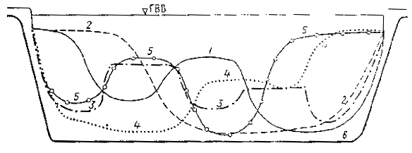

Рис. 1. Прогнозируемый поперечный профиль (6) размыва русла на участках рек горно-предгорной зоны с ленточногрядовым, побочневым и осередковым типами руслового процесса.

1-5 - совмещенные поперечные профили русла.

7.12. На горно-предгорных реках с горной пойменной многорукавностью (пойменным блужданием) и долинным блужданием (рис. 21 рекомендуемого приложения 1) подводные переходы трубопроводов следует проектировать по схеме, указанной на рис. 2, с одинаковым заглублением трубопровода по ширине всей зоны блуждания русла (поймы, долины).

7.13. Критические скорости сдвига частиц наносов (неразмывающие скорости) на реках с крупным аллювием следует определять по таблице рекомендуемого приложения 4.

7.14. Скорость движения удельного фрагмента (части русла шириной 1 м) микроформ, сложенных из крупных наносов при *υ*>*υ0* и относительной гладкости потока (отношения глубины потока к средней крупности донных отложений) *H*/*d* > 15, следует определять по зависимости (5) или номограммам рекомендуемого приложения 5. Неразмывающая скорость *υ0* определяется по таблицам рекомендуемого приложения 4.

7.15. Скорость движения удельного фрагмента мезоформ речного русла (ленточные гряды, побочни, осередки), сложенных из крупных частиц при *H*/*d* < 15 определяется по зависимости (5) или номограммам рекомендуемого приложения 5.

7.16. Скорость движения удельного фрагмента мезоформ, сложенных из крупных частиц при *H*/*d* > 15, определяется по зависимости (7) или номограммам рекомендуемого приложения 6.

7.17. Удельный объемный расход донных наносов (м3/сут·м)) перемещающихся в форме гряд из крупных наносов при *υ*>*υ0* и *H*/*d* > 15, определяется по зависимости

 (13)

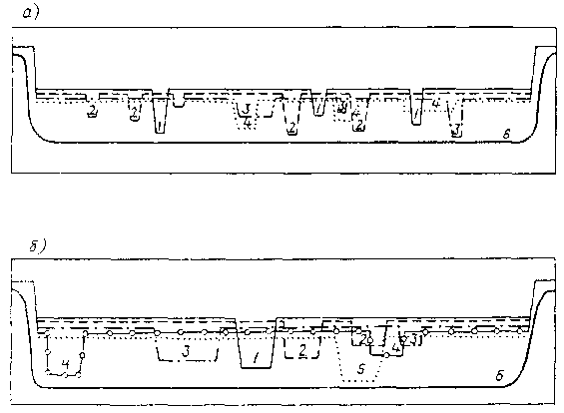

Рис. 2. Прогнозируемый поперечный профиль (6) размыва русла на участках рек горно-предгорной зоны.

*а* - горная пойменная многорукавность (пойменное блуждание), *б* - долинное блуждание; 1-5 - совмещенные поперечные профили русла. Местоположение створов показано на рис. 21.

7.18. Удельный расход донных наносов (кг/(c·м)) при бесструктурной (безгрядовой) форме перемещения крупных частиц (*H/d*<15) для уклонов дна *I*≤0,01 следует определять по формуле

*q*т=[*k*(γн*υ*)]/(*υ*/*υ*0н)3 (*υ*-*υ*0н) (d/H)1/m, (14)

где *υ*0н - скорость потока, при которой прекращается движение донных наносов (*υ*0н=0,7*υ*0н); *k* - коэффициент, учитывающий форму частиц: для хорошо окатанных наносов округлой формы *k*=0,0018, для пластинчатой *k*=0,0012; γн=2650 кг/м3; m=1,5+0,314 *С/,* где С - коэффициент Шези на расчетной вертикали.

7.19. При уклонах дна горных рек *I*≤0,01 и расходах воды редкой повторяемости (менее 10 % обеспеченности максимальных расходов) для определения суммарного расхода наносов следует пользоваться формулой

*Q*т=7000*Q*(*H*/*d*)*0,7I*2,2, (15)

где *Q* выражаются в м3/с, а *Q*т - в кг/с.

## 8. ОЦЕНКА ТОЧНОСТИ ПРОГНОЗА ДЕФОРМАЦИЙ РУСЛА ПО МАТЕРИАЛАМ ИЗЫСКАНИЯ И ЕГО УЧЕТ ПРИ ПРОЕКТИРОВАНИИ ПЕРЕХОДА

8.1. При определении количественных показателей плановых деформаций русла на основании сопоставления карт и топографических материалов следует учитывать случайные погрешности, обусловленные погрешностями самих плановых съемок δс, погрешностями приведения сравниваемых съемок к одному масштабу δпр, погрешностями совмещения съемок δсовм и погрешностями измерения смешения линии берега на совмещенных планах δсизм. Общую среднюю погрешность δу определяют из выражения

δу= (16)

где *М* - масштабный коэффициент совмещаемых планов.

8.2. Среднюю погрешность плановых съемок следует принимать 0,5 мм в масштабе плана.

8.3. Среднюю погрешность приведения съемок к общему масштабу (в миллиметрах приведенного масштаба) следует принимать равной

δпр=0,5, (17)

где *nM* - отношение большего масштабного коэффициента к меньшему; 0,5 мм - средняя погрешность характерного линейного размера, по которому съемки приводят к общему масштабу. Совмещенные съемки следует приводить к более крупному масштабу.

8.4. Среднюю погрешность совмещения плановых съемок δсовм при наличии на них общих, неизменных во времени ориентиров (геодезические знаки, отдельные строения, перекрестки автомобильных и шоссейных дорог, мосты, линии и опоры ЛЭП и др.) принимают равной 1 мм в масштабе плана. При отсутствии четко фиксируемых постоянных ориентиров погрешность δсовм определяют опытным путем на основании сопоставления нескольких равноценных вариантов совмещения съемок по условным ориентирам. В качестве таких ориентиров принимают мало изменяющиеся во времени элементы берегового рельефа (овраги, балки, старицы, озера, бровки склонов долины и др.), предварительно обозначив на них осевые линии и характерные точки.

8.5. Среднюю погрешность измерения смещения линии берега на совмещенных планах принимают 0,5 мм (в масштабе плана).

8.6. При совмещении плановых съемок по постоянным (неизменным во времени) ориентирам среднюю абсолютную погрешность в метрах определяют из выражений:

δу= при *nM*>1; (18)

δу=0,0014*M* при *nM*>1, (19)

где *М -* масштабный коэффициент совмещаемых планов.

Значения δу, округленные до 1 м, приведены в табл. 4, а пример расчета погрешности - в рекомендуемом приложении 9.

Таблица 4

Значения 6 δу при совмещении съемок разных масштабов, м

| *nM* | 1 : 2000 | 1 : 5000 | 1 : 10 000 | 1 : 20000 |
| --- | --- | --- | --- | --- |
| 1 | 3,0 | 7,0 | 13,0 | 27,0 |
| 2 | - | 8,0 | 17,0 | - |
| 2,5 | 5,0 | - | - | - |
| 4,0 | - | 12,0 | - | - |
| 5,0 | 6,0 | - | - | - |

8.7. Совмещение плановых материалов допускается при интервале времени *t* между съемками не менее 5-7 лет. Полученное значение размыва берега *L*б за период времени *t* должно превосходить двойную погрешность, рассчитанную по формулам (16), (18) и (19).

8.8. Если значение смещения берега на совмещенных съемках не превосходит двойную погрешность ее определения (*L*б≤2δу), то в качестве расчетного значения смещения для определения плановых деформаций следует принимать

*L*1=*L*б+2δу (20)

8.9. В случае когда размыв берега за период между съемками предполагается заведомо малым (до 1,5 м/год) и может быть предварительно оценен на основании имеющихся данных об интенсивности плановых деформаций и аналогичных гидроморфологических условиях, следует выполнить съемку бровки берега в возможно более крупном масштабе с нанесением береговых ориентиров, используемых для совмещения съемок.

8.10. В случаях, предусмотренных п. 8.8, на стадии технического проекта следует выполнить расчет дополнительного объема разработки подводной траншеи Δ*W*п м3 (рис. 3), обусловленного запасом Δ*L=*2δуТпр/t (Тпр - нормативный срок эксплуатации перехода) на возможную неточность прогноза плановых деформаций:

Δ*W*п=*m*от*m*б(*Н*макс+*h*т)3 (ψ0-ϕ), (21)

где *m*от - коэффициент заложения откоса подводной траншеи на приурезовом участке; *m*б - коэффициент заложения характерного участка подводного берегового склона; *Н*макс - наибольшая глубина русла (от среднего меженного уровня) в створе перехода, м; глубина траншеи на вертикали, соответствующей наибольшей глубине русла, м; ψ0 - безразмерная величина, определяемая по графику (рис. 4) в зависимости от параметров *p*0=Δ*L*/[*m*б(*Н*макс+*h*т)] и *b*0/[*m*от (*Н*макс+*h*т)], где *b*0 - ширина траншеи по дну, определяемая но табл. 2; ϕ - безразмерная величина, принимаемая равной нулю при *L*б≥*m*б(*Н*макс+*h*т) и определяемая по графику (рис. 5) в зависимости от параметров *p*0=Δ*L*/[*m*б(*Н*макс+*h*т)] и ξ=Δ*L*/*L*б при *L*б<*m*б(*Н*макс+*h*т).

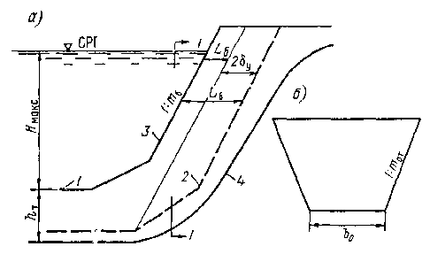

Рис. 3. Расчетная схема для определения дополнительных объемов разработки подводных траншей с учетом точности прогноза плановых деформаций русла.

*а* - профиль прибрежного участка русла по створу перехода, *б* - поперечный профиль траншеи в прибрежной части русла (разрез по 1-1); *1* - линия проектного дна реки; *2 -* линия прогнозируемого размыва русла; *3 -* линия характерного участка подводного прибрежного склона; *4 -* дно траншеи.

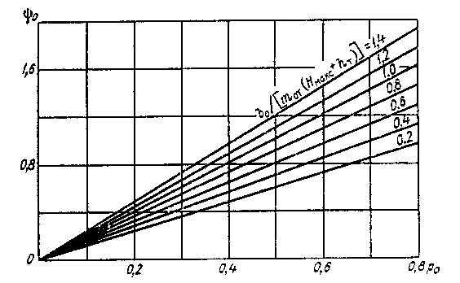

Рис. 4. Номограмма ψ0=*f*(*p*0, *b*0/[*m*от (*Н*макс+*h*т)]).

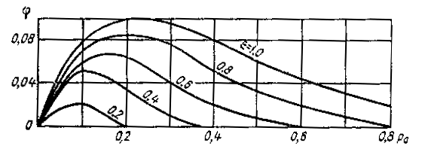

Рис. 5. Номограмма ψ0=*f*(*p*0, ξ).

8.11. Глубину траншеи *h*т для определения параметров, необходимых при расчете по формуле (21), находят из выражения

*h*т=zпр+0,5+*D*т, (22)

где *D*т - диаметр трубопровода; zпр - значение прогнозируемого размыва дна на вертикали с максимальной глубиной русла.

8.12. Если дополнительные объемы разработки подводной траншеи Δ*W*п превышают 10 % общего объема разработки, то на стадии составления рабочих чертежей необходимо уточнить прогноз на основании дополнительных материалов, обеспечивающих снижение значении запаса Δ*L*. С этой целью следует привлечь съемки за более продолжительный период времени и выполнить повторную русловую съемку в более крупном масштабе.

8.13. При определении значении глубинных деформаций на основании совмещения поперечных профилей русла следует учитывать случайные погрешности, обусловленные: погрешностью измерения глубин при русловой съемке δг, погрешностью определения глубины на плане русловой съемки δп, погрешностью совмещения поперечных профилей δсовм (см. рекомендуемое приложение 9). Общую среднюю погрешность определения глубинных деформаций находят из выражения

δz=. (23)

Средняя погрешность измерения глубины δг при эхолотировании принимается равной 0,3 м. Средняя погрешность определения глубины на плане русловой съемки δп принимается равной 0,5Δ0, где Δ0 - шаг изобат, м. Средняя погрешность совмещения поперечников δсовм в метрах принимается равной 0,5 *M*в/1000, где *M*в - вертикальный масштаб поперечного профиля. Если погрешность δz больше половины прогнозируемого значения размыва zпр, ее следует принимать равной zпр+2δz одновременно следует оценить дополнительный объем разработки грунта, обусловленный введением запаса Δz=2δz.

8.14. Дополнительный объем разработки подводной траншеи Δ*W*г м3 вследствие возможной погрешности прогноза глубинных деформаций (в сторону их завышения) следует определять по формуле

Δ*W*г=Δωср*l*0, (24)

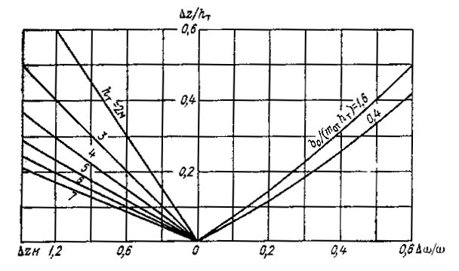

Рис. 6. Номограмма для определения относительного увеличения площади поперечного сечения подводной траншеи Δω/ω в зависимости от параметра *b*0/(*m*от*h*т).

где Δω - среднее увеличение площади поперечного сечения траншеи при увеличении ее глубины на δz, м2; *l*0 - длина участков траншеи между наинизшими отметками подводных береговых склонов русла.

8.15. Относительное увеличение площади поперечного сечения подводной траншеи Δω/ω следует определять по номограмме (рис. 6) в зависимости от погрешности прогноза глубинных деформаций Δz, средней глубины траншеи *h*т на участке длиной *l*0, и параметра *b*0/(*m*от*h*т), где *m*от - коэффициент заложения откоса траншеи. Для оценки величины Δ*W*г на стадии изыскании значения параметров *h*т и *b*0/(*m*от*h*т) следует принимать по табл. 5 в зависимости от ширины меженного русла *В.*

Таблица 5

Значения параметров *h*т и *b*0/(*m*от*h*т) в зависимости от ширины меженного русла

| *В,* м | *h*т *м* | *m*от=2 | *m*от=3 |
| --- | --- | --- | --- |
| 50 | 2,6 | 0,69 | 0,46 |
| 100 | 2,9 | 0,65 | 0,47 |
| 200 | 3,2 | 0,64 | 0,43 |
| 400 | 3,5 | 0,74 | 0,49 |
| 800 | 3,7 | 0,92 | 0,58 |
| 1600 | 4,0 | 1,29 | 0,89 |

8.16. При выполнении инженерных изысканий следует учитывать, что для переходов при ширине русла в межень до 400 м, точность прогноза плановых деформаций влияет существенно больше нa объемы подводных земляных работ, чем точность прогноза глубинных деформаций. Для переходов при ширине русла в межень более 400 м точность прогноза глубинных деформаций играет определяющую роль в определении объемов разработки траншеи только при сравнительно низких темпах размыва берегов: до 0,6 м/год для рек шириной 400 м и до 1,5 м/год для рек шириной до 1600 м.

## 9. ПОСТРОЕНИЕ ЛИНИИ ВОЗМОЖНОГО РАЗМЫВА РУСЛА

9.1. Построение на профиле перехода линии возможного размыва русла за период эксплуатации трубопровода следует выполнять с учетом типа руслового процесса на основании материалов топографических, гидрологических и инженерно-геологических изыскании, производства расчетов и прогнозов плановых и высотных деформаций дна и оценки их ориентировочной точности, а также на основании учета конструктивных решений перехода.

9.2. При ленточногрядовом и побочневом типах руслового процесса прогнозируемый профиль возможного размыва строят с учетом только высотных деформаций дна. При остальных типах руслового процесса наряду с глубинными деформациями следует учитывать плановые смещения берегов русла.

9.3. Основой для определения глубинных деформаций наряду со съемками прежних лет должны служить русловые съемки участка перехода, выполненные при изысканиях. Линию глубинных деформаций в створах строят в следующем порядке:

- на основании совмещения планов разных лет съемки, поперечных профилей или расчетным путем определяют вероятность и темпы смещения русловых мезоформ, плёсовых лощин, перекатов и длину участка совмещения *L*совм;

- совмещают на одном чертеже поперечные профили русла для участка выше створа перехода (за исключением участков меандрирующих рек с развитыми излучинами);

- по наинизшим отметкам совмещенных профилей проводят огибающую линию глубинных деформаций (размывов), обусловленных предполагаемым смещением плёсовых лощин с вышерасположенного участка реки в створ перехода за многолетний период;

- на основании материалов годичного цикла изысканий или расчетным путем определяют значение сезонных деформаций;

- строят прогнозируемый профиль суммарных (многолетних и сезонных) размывов дна.

9.4. Для рек шириной менее 50 м с сокращенным объемом изысканий совмещения поперечных профилей русла и построения огибающей линии глубинных деформаций не требуется. Вместо этого определяют наибольшую глубину по продольному профилю русла в пределах данной макроформы. Плановые деформации определяются совмещением планов разных лет съемки, в соответствии с п. 9.3.

9.5. При ленточногрядовом и побочневом типах руслового процесса поперечники следует совмещать по осевой (средней геометрической) линии русла.

При ограниченном меандрировании поперечники, включающие русло и пойму, следует совмещать по средней линии пояса меандрирования.

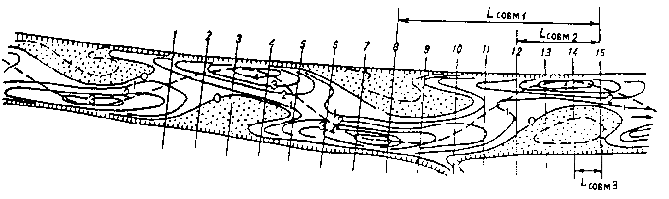

Рис. 7. Участок русла с побочневым типом руслового процесса.

Створ перехода совпадает с поперечником 15.

9.6. Длину (в метрах) участка русла с ленточногрядовым, побочневым или осередковым типами, в пределах которого выполняется совмещение поперечных профилей, следует принимать по зависимости

*L*совм=*k*з*С*пр*Т*пр, (25)

где *С*пр - средняя прогнозируемая скорость смещения характерных точек русловых мезоформ или других фрагментов руслового рельефа (гребень переката, подвалье плёса и т.д.), определяемая на основании совмещения разновременных русловых съемок по формуле (7) или по реке-аналогу, м/год; *Т*пр- расчетный срок прогнозирования, включающий время проектирования и строительства, год; *k*з *-* коэффициент запаса, зависящий от достоверности определения *С*пр, принимаемый для интервала совмещения более 10 лет равным 1,2, а для интервала менее 10 лет, а также для значений *С*пр, полученных расчетом или по объекту-аналогу, равным 2.

9.7. Прогнозируемый поперечный профиль размыва русла при побочневом, осередковом и ленточногрядовом типах руслового процесса необходимо строить с учетом скорости смещения мезоформ и длины участка совмещения, определяемой по формуле (25) и по схемам, представленным на рис. 7, 8.

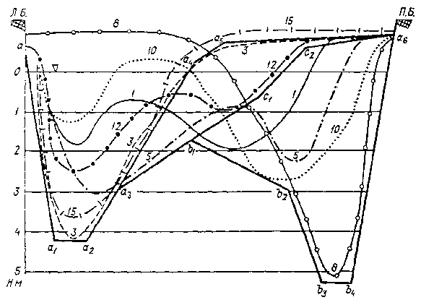

Рис. 8. Прогнозируемые поперечные профили размыва русла.

*1* - между поперечниками 8-15 *аа*1*а*2*а*3*b*1*b*2*b*3*b*4*a*6; *2 -* между поперечниками 12-15 *аа*1*а*2*а*3*b*1*c*1*c*2*a*6; *3 -* между поперечниками 14-15 *аа*1*а*2*а*3*a*4*a*5*a*6*.* Местоположение поперечников показано на рис. 7.

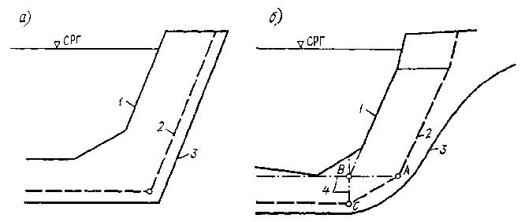

Рис. 9. Схема построения прогнозируемого профиля размыва русла для свободномеандрирующих рек.

*а* - при трассировке трубопровода с кривой искусственного гнутья, *б* - при трассировке трубопровода по радиусу упругого изгиба; *1* - линия естественного дна, *2* - линия прогнозируемого размыва русла, *3 -* дно траншеи, *4 -* вспомогательные кривые построения прогнозируемого профиля размыва.

9.8. Для свободномеандрирующих рек профиль возможного размыва русла строится в следующем порядке (рис. 9):

- на поперечном профиле русла в створе перехода проводят линию, параллельную существующей линии берега и подводного берегового склона, смещенную относительно нее в направлении размыва на расчетную величину ;

- на уровне, соответствующем наинизшей отметке прогнозируемого глубинного размыва, проводят горизонтальную линию.

Сопряжение прогнозируемых линий глубинного и берегового размывов выполняют с учетом трассировки трубопровода. При трассировке трубопровода по радиусу искусственного гнутья линии продолжают до их взаимного пересечения (рис. 9 *а*), При трассировке трубопровода по радиусу естественного упругого изгиба (рис. 9 *б*) линию размыва (отступления берега) *2* продолжают до пересечения с горизонтальной линией *4*, проведенной на уровне наинизшей отметки существующего дна (точка А). Линию глубинного размыва *1* продолжают до вертикали, проведенной через точку *В* до пересечения характерной линии существующего берегового склона с горизонтальной линией на уровне наинизшей отметки существующего дна (точка С). Крайние точки С и А линии глубинного размыва и отступления берега соединяют прямой линией.

9.9. При сокращенном объеме изысканий для рек ленточногрядового и побочневого типов, а также для ограниченного меандрирования профиль возможного размыва строят в порядке, аналогичном указанному в п. 9.8.

9.10. Отступление бровок обоих берегов при ленточногрядовом и побочневом типах руслового процесса принимается равным

*L*б=(*В*макс-*B*ств)/2, (26)

где Вмакс - максимальная ширина русла между бровками берегов на участке длиной *L*совм, определяемом в соответствии с п. 9.6; *B*ств - ширина русла между бровками берегов в проектном створе; *L*б принимается равным не менее 20 м.

9.11. Отступление бровки размываемого берега за прогнозируемый период при ограниченном и свободном меандрировании (для излучин с углом разворота менее 50°) следует определять графическим или аналитическим способом. При графическом способе (рис. 10) совмещают по общим ориентирам разновременные съемки излучины, измеряют смещение излучины *L*и за период между съемками *t*, далее смещают план участка более поздней съемки относительно первоначального положения излучины на величину *L*и.р=*L*и*Т*пр/*t*, где *Т*пр - продолжительность прогнозируемого периода. При аналитическом способе следует использовать данные о скорости сползания излучины *С*и по участку (или реке)-аналогу. Смещение излучины за прогнозируемый период *Т*пр следует рассчитывать по формуле

*L*и.р=*αС*и*Т*пр,

где *α* - коэффициент запаса, равный 1,5, если аналогом является участок данной реки, и равный 2,0, если аналогом является участок другой реки.

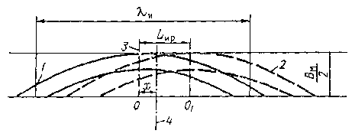

Рис. 10. Схема смещения излучины при ограниченном меандрировании.

*1* - положение излучины в начальный момент; *2* - положение излучины на конец прогнозируемого периода; *3* - ось симметрии излучины в первоначальном положении; *4* - проектный створ; *В*м - ширина пояса меандрирования.

Смещение бровки берега в створе перехода *L*б за прогнозируемый период *Т*пр определяют в соответствии со схемой рис. 10 с помощью графиков рис. 11, 12, в зависимости от параметров *L*и.р/*λ*и, *x*/*λ*и, где *L*и.р - расчетное смещение излучины, *λ*и - шагизлучины (расстояние между точками перегиба средней линии русла), *x* - расстояние от вершины излучины до створа перехода. Для определения величины *L*б необходимо значения *L*б/*B*, полученные по графикам рис. 11, 12, умножить на ширину пояса меандрирования *В*м - расстояние по перпендикуляру между касательными к вершинам смежных излучин.

При расположении створа перехода ниже по течению от вершины излучины на расстоянии, меньшем половины расчетного смещения излучины *L*и.р, следует учитывать размыв обоих берегов, а при большем расстоянии - только размыв вогнутого берега.

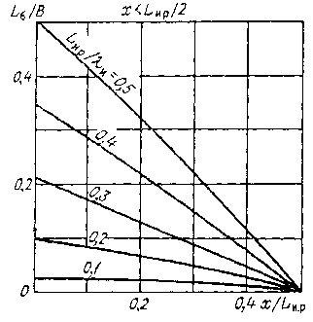

Рис. 11. Графики относительного размыва выпуклого берега в зависимости от расстояния проектного створа до вершины излучины при различных смешениях излучины.

9.12. При русловой и пойменной многорукавности с устойчивыми островами профиль возможного размыва строят отдельно для каждого разветвления русла по схеме, близкой к побочневому типу или меандрированию в соответствии с характером развития рукава.

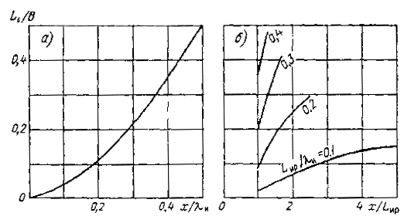

Рис. 12. Графики относительного размыва вогнутого берега реки.

*a - L*и.р*/*2*<x<L*и.р; *б* - *L*и.р<*х*.

9.13. Дополнительные деформации дна, обусловленные переформированием русловых микроформ (гряд), определяют из выражения

Δг=0,1*k*г(*H*5%-*H*), (27)

где *k*г *-* коэффициент, учитывающий возможныt, отклонения фактической высоты гряд от расчетных значений, принимаемый равным 1,3; *Н*5% - глубина на расчетной вертикали при уровне воды 5 %-ной обеспеченности; *Н* - глубина на этой же вертикали на момент русловой съемки.

9.14. Полученный прогнозируемый профиль возможного размыва русла на участке перехода совмещают с поперечным профилем русла в проектном створе, на который наносят границы залегания трудноразмываемых грунтов (базальтового слоя), если они обнаружены при инженерно-геологических изысканиях.

Окончательный профиль возможного размыва дна в створе перехода с выходами трудноразмываемых грунтов (базальтового) выше прогнозируемого профиля многолетних и сезонных деформаций дна, следует проводить по границе трудноразмываемых пород.

## 10 УЧЕТ ЗАНОСИМОСТИ ПОДВОДНЫХ ТРАНШЕЙ НА ПЕРЕХОДАХ ТРУБОПРОВОДОВ

### Проектно-технологические задачи

10.1. Отложение донных наносов в траншее при скоростях течения потока, превышающих неразмывающие, необходимо учитывать для решения следующих задач:

- определение проектной ширины траншеи по дну с учетом расчетного запаса на заносимость;

- определение объема наносов, поступающих в траншею за время ее разработки;

- определение минимальной производительности земснаряда из условий заносимости траншей;

- определение возможности укладки трубопровода способом протаскивания в условиях интенсивной заносимости подводной траншеи.

### Расчетные методы определения заносимости траншей

10.2. Для расчетов заносимости подводной траншеи необходимо располагать следующими исходными данными:

- поперечными профилями дна реки и траншеи в створе перехода;

- данными о гранулометрическом составе проб донных наносов;

- результатами измерения (или расчета) средних на вертикали скоростей течения потока в створе перехода при расчетном уровне воды. Измерения скоростей на вертикалях в период полевых изысканий следует выполнять при уровнях воды, близких к среднему рабочему уровню.

Скоростные вертикали необходимо располагать вблизи створа перехода.

Количество скоростных вертикалей определяется особенностями морфологического строения русла (формой поперечного сечения) и в зависимости от ширины реки составляет 2-5.

Вместо точечных измерений скорости потока на вертикалях допускается измерение ноля поверхностных скоростей поплавками с последующим пересчетом данных измерений на средние по вертикали скорости.

Пробы донных наносов следует брать одновременно с измерениями скорости течения на тех же промерных вертикалях.

10.3. В тех случаях, когда подводные земляные работы выполняют при уровнях воды и скоростях течения, существенно отличающихся от указанных в проекте, следует выполнить повторные расчеты заносимости траншей на стадии составления или уточнения проекта производства работ. Повторные расчеты выполняет строительная организация.

10.4. Расчеты заносимости траншеи в период строительства следует выполнять на основании измерений параметров потока (уровень, глубина, скорость течения) непосредственно перед началом или в период разработки траншеи. В отдельных случаях допускается расчет этих параметров на основании краткосрочного гидрологического прогноза, охватывающего период работы на подводном переходе.

10.5. Заносимость подводной траншеи следует учитывать лишь при скоростях, превышающих неразмывающие значения для данной крупности донных наносов в соответствии с таблицами рекомендуемого приложения 4. Оценка форм транспорта наносов при заносимости подводных траншей производится в соответствии с рекомендуемым приложением 11.

10.6. Неблагоприятные гидрологические условия при разработке подводной траншеи и укладке трубопровода в условиях интенсивного движения донных наносов следует учитывать увеличением ширины траншеи на значение расчетного запаса на заносимость Δ*b*3.

10.7. Значение расчетного запаса на заносимость (в метрах) следует определять для наиболее неблагоприятного участка траншеи, на котором расход наносов имеет максимальное, а глубина траншеи - минимальное значение. Запас на заносимость траншеи определяют по формуле

Δ*b*3=(*q*т*t*т)/*h*т=*C*в*t*т, (28)

где *q*т - удельная (на 1 м) интенсивность отложения наносов в расчетном сечении траншеи, м3/сут; *t*т - время поступления наносов в расчетное сечение траншеи, сут; *h*т - глубина траншеи в расчетном поперечном сечении, м; *C*в - скорость смешения верхового откоса траншеи в процессе отложения наносов, м/сут.

10.8. При расчете запаса на заносимость Δ*b*3 по формуле (28) предъявляются следующие требования к допустимой погрешности и способу определения величины *q*т в зависимости от технологического параметра заносимости траншеи *а*=(*q*т*t*т)/ω0 и параметра *m*от*h*т/*b*0*,* где *m*от, *b*0*,* ω0 - соответственно коэффициент заложения откоса, ширина по дну без учета заносимости и площадь расчетного поперечного сечения траншеи (рекомендуемое приложение 10). При *а*≤0,1 допускается определение *q*т расчетным способом для любых значений параметра *m*от*h*т/*b*0 если средняя скорость течения на вертикали определена с относительной погрешностью не превышающей 0,1; при *а*≤0,2 допускается определение *q*т расчетным способом для значений параметра формы траншеи меньше 0,8 и при ограничении относительной погрешности значения средней скорости на вертикали, принятой в расчете; при *а*≤0,2, *m*от*h*т/*b*0>0,8, а также при *а*>0,2 к расчетным значениям величины *q*т следует вводить, коэффициент запаса, равный

*k*=1+0,8-/*q*т, (29)

где /*q*т - допустимая относительная погрешность величины *q*т,определяемая по табл. 6 в зависимости от технологического параметра заносимости *а* и параметра *m*от*h*т/*b*0.

Таблица 6

Допустимая относительная погрешность величины *q*т

| *а* | *m*от*h*т/*b*0 | | | | |
| --- | --- | --- | --- | --- | --- |
| 0,4 | 0,8 | 1,2 | 1,6 | 2,0 |
| 0,2 |  |  | 0,52 | 0,43 | 0,35 |
| 0,3 | 0,55 | 0,41 | 0,31 |  |  |
| 0,4 | 0,39 | 0,27 |  |  |  |
| 0,5 | 0,28 |  |  |  |  |

10.9. Если допустимая погрешность /*q*т=0,3, то величину *q*т целесообразно уточнить на основе измерений параметров и скорости перемещения донных гряд или принять по фактической заносимости траншеи, соответственно снизив коэффициент *k* до 1,3. Предельное значение технологического параметра заносимости траншеи *a* не должно превышать 0,5.

10.10. Выбор технических средств (по производительности), предназначенных для разработки подводных траншей на участках русла со скоростями течения (средними на вертикали) более 0,7 м/с в границах перемещения донных наносов (мелкозернистых и среднезернистых песков), следует выполнять исходя из условия

*А*≤0,26, (30)

где *А -* расчетное значение технологического параметра заносимости траншеи (в пределах ширины русла), равное отношению суммарного количества донных наносов *Q*т, откладывающихся в траншее в единицу времени, к суммарной производительности грунторазрабатывающих машин *П*р, используемых одновременно на указанном выше участке (см. рекомендуемое приложение 10).

Значение *Q*т м3/сут определяют по данным удельной интенсивности отложения наносов *q*тi*,* в пределах отдельных участков длиной *l*i и суммированием значений *q*тi*l*i по всей ширине русла:

*Q*т=, (31)

Для значений *q*тi м3/(сут⋅м), полученных расчетным способом по измеренным скоростям течения на вертикалях, предельное допустимое значение технологического параметра заносимости *А* следует принимать не более 0,26. Увеличение предельного значения технологического параметра заносимости *А* до 0,32 допускается в случае более точного определения величины *Q*т на основании непосредственных измерений высоты и скорости перемещения донных гряд в русле реки или измерений фактической заносимости траншей.

10.11. Проверку возможности укладки подводного трубопровода способом протаскивания следует выполнять при скоростях течения (средних на вертикалях на участке русла, сложенном мелкозернистыми или среднезернистыми песками) не менее 0,7 - 0,8 м/с, исходя из условия, что смещение верхового откоса траншеи (вследствие отложения наносов) *L*в м за время укладки трубопровода не превосходило бы допустимого значения, равного

*L*в.доп=*b*1-1,5, (32)

где *b*1 *-* расстояние от подошвы верхового откоса подводной траншеи до ее проектной оси, определяемое на основании промеров глубин траншеи эхолотом по поперечникам непосредственно перед укладкой трубопровода; 1,5 м - минимальный запас, учитывающий возможное отклонение трубопровода в процессе его протаскивания от оси траншеи в сторону верхового откоса.

10.12. Смещение верхового откоса траншеи (в метрах) определяют для наиболее неблагоприятного сечения по формуле

*L*в=(2*q*тмакс*t*y)/*h*т, (33)

где 2 - коэффициент, учитывающий возможное увеличение интенсивности отложения наносов в траншее (по сравнению с осредненным во времени значением) за интервал времени укладки вследствие неравномерности расхода наносов; *q*тмакс - максимальное по фронту траншеи значение интенсивности отложения наносов для вертикали с наибольшей скоростью на 1 м длины, м3/сут; *t*y - расчетное время укладки трубопровода, сут; *h*т - глубина траншеи в расчетном сечении, м.

Погрешности определения расчетных параметров, входящих в выражение (33), для глубины траншеи не должны превышать 0,1 *h*т, для времени укладки - 0,2 *t*y*,* для расчетной интенсивности отложения наносов в траншее - 0,8 *q*т.

10.13. Укладку трубопровода способом протаскивания допускается выполнить, если технологический параметр заносимости траншей при укладке *А*у=(*q*т*t*y)/(*b*1*h*т) для измеренных значений *b*1 не превышает значений, указанных в табл. 7.

Таблица 7

| *b*1 м | 2 | 4 | 6 | 8 | 10 |
| --- | --- | --- | --- | --- | --- |
| *A*y | 0,07 | 0,17 | 0,2 | 0,22 | 0,23 |

10.14. При увеличении точности определения *q*т на основании натурных измерений с погрешностью, не превышающей 0,3 рассчитанных значений, укладка трубопровода допускается при значениях технологического параметра *А*у, не превышающих значений, указанных в табл. 8.

Таблица 8

| *b*1 м | 2 | 4 | 6 | 8 | 10 |
| --- | --- | --- | --- | --- | --- |
| *A*y | 0,09 | 0,23 | 0,27 | 0,3 | 0,31 |

10.15. Расчет удельной интенсивности отложения наносов в траншее - расхода наносов *q*т м3/(сут⋅м) для песчаных наносов со средним диаметром частиц до 0,5 мм, перемещающихся на расчетных вертикалях в форме гряд при средних скоростях потока менее 1,5 м/с, следует выполнять по формуле

*q*т=16*υ*5/*H*, (34)

где *v, H -* соответственно средняя скорость в метрах на секунду и глубина потока в метрах на расчетной вертикали в створе перехода до разработки траншеи.

На рис. 13 приведены графики *q*т*=f(υ, H),* построенные по формуле (34).

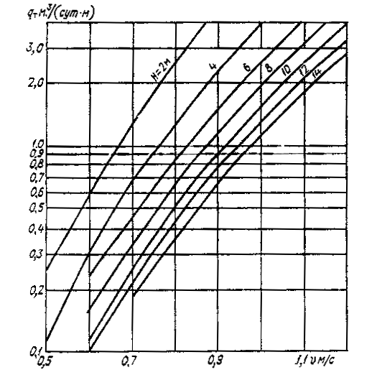

Рис. 13. Номограмма для расчета *q*т по формуле (34).

10.16. При наличии фактических данных о высоте донных гряд *h*г, перемещающихся в русле, интенсивность отложения наносов в траншее в м3/(сут⋅м) определяется по формуле

*.* (35)

[Формула (35](" \l "PO0000187" \o "Формула 35)) используется для наносов любой крупности и скорости потока при грядовом движении наносов.

При отсутствии данных о высоте гряд величина *h*г м в формуле (35) определяется по зависимостям (3) или (4).

Значения средней скорости потока на расчетных вертикалях, входящие в формулы (34) и (35), следует определять на основании натурных измерений или расчетным путем методами Бернадского, Великанова или на основе типового графика колебания уровней воды с помощью кривой расходов *Q=f(H)* и поперечного профиля дна реки в расчетном створе.

10.17. Суммарный объем наносов (в кубических метрах), откладывающихся в траншее по всей ширине русла в единицу времени, определяется по формуле

, (36)

где *l*i - длина частных морфологически однородных участков русла вдоль фронта траншеи; *q*т*i* - интенсивность отложения наносов на этих участках.

### Натурные методы определения зависимости траншей

10.18. Для уточнения результатов расчетов заносимости подводных траншей в ответственных случаях следует применять натурные методы измерения расхода наносов, перемещающихся в форме гряд, либо измерения фактического объема наносов, отложившихся в траншее. В последнем случае перед разработкой проектной траншеи следует предусмотреть устройство опытной поперечной прорези на участке русла с максимальной расчетной интенсивностью заносимости.

10.19. Осредненный удельный расход наносов (м3/(сут⋅м)), перемещающихся в форме гряд, определяется по формуле

, (37)

где  - средний по продольнику коэффициент формы гряды;  - средняя по продольнику скорость перемещения гряд, м/сут;  - средняя высота гряд по продольнику, м.

Входящие в формулу параметры определяют на основании обработки батиграмм, полученных при многократных промерах глубин эхолотом по постоянным продольникам в русле реки.

10.20. Среднюю скорость перемещения гряд определяют из выражения

, (38)

где *Т*п - время между первым и последующим промерами, сут;  - смещение характерных точек гряд (гребни, средние точки тылового откоса, подвалья) за время *Т*п; *n*г - число обработанных гряд на продольнике.

10.21. Коэффициент формы одиночной гряды определяют из выражения

*m*г=*F*г/(*h*г/*l*г), (39)

где *F*г *-* площадь гряды в масштабе батиграммы, определяемая планиметрированием; *l*г - длина гряды (расстояние между подвальями или гребнями двух смежных гряд) на батиграмме. Средний коэффициент формы гряд равен

, (40)

где *n*г - число обработанных гряд.

Ориентировочно допустимо принимать =0,6.

10.22. При производстве промерных работ необходимо учитывать следующие основные причины погрешностей рассматриваемого метода:

- смещение промерного судна относительно створа при повторных промерах, определяемое качеством створов, воздействием на судно поперечного течения и ветра;

- неравномерность движения промерного судна по створу в интервале времени между двумя последовательными засечками его местоположения;

- несинхронность моментов плановых засечек с моментами регистрации оперативных отметок на батиграммах;

- недостаточные масштабы записи на батиграммах и на плане засечек.

10.23. Для опознавания гряд на последующих батиграммах следует проводить не менее трех серий промеров, принимая интервал времени между второй и третьей сериями в 2 раза меньше интервала между первой и второй сериями. Время между первой и второй сериями следует принять на основе предварительного расчета равным половине периода движения гряд:

*t*=(τг/2)(*l*г /2*C*г), (41)

где *C*г - определяется по номограммам рекомендуемого приложения 5 в соответствии с зависимостью (5).

10.24. В каждой серии следует выполнить не менее трех промеров по одному и тому же продольнику, определив линейные координаты характерных точек гряд как средние значения.

Интервалы времени между оперативными отметками на батиграммах для всех промеров и серий следует принимать равными 15-20 с.

Геодезические засечки положения промерного судна в моменты нанесения оперативных отметок на батиграммах выполняют с интервалом 0,5-1 мин.

Ошибка планового положения засекаемых точек не должна превышать в масштабе плана ±1,5 мм.

10.25. Среднее смещение гряд  за время наблюдений должно быть существенно больше ошибки, обусловленной погрешностями построения плана засечек и измерения расстояний на плане засечек и на батиграммах. Максимальные абсолютные значения указанной ошибки для отдельных гряд  м в зависимости от коэффициента масштаба плана засечек *Ml* и коэффициента масштаба расстояний на батиграммах *Mб* приведены в табл. 9.

Таблица 9

Значения  при разных масштабах плана засечек *Ml*;

| *Mб* | Масштаб *Ml* | | |
| --- | --- | --- | --- |
| 1:500 | 1:1000 | 1:2000 |
| 1:200 | 1,6 | 2,7 | 5,2 |
| 1:500 | 2,7 | 3,5 | 5,7 |
| 1:1000 | 4,9 | 5,4 | 7,0 |

При определении *C*г по нескольким грядам указанную выше среднюю погрешность следует принимать равной

, (42)

где  определяют по табл. 9.

10.26. При промерах следует стремиться к возможно более крупному горизонтальному масштабу на батиграмме за счет уменьшения скорости промерного судна (движение его против течения), а также используя максимальную скорость записи батиграмм. Масштаб *М*б следует по возможности сохранять одинаковым при всех сериях промеров. Величина смещения гряд определяется после приведения сравниваемых батиграмм к общему масштабу.

10.27. Удельный расход наносов м3/сут (на 1 м ширины русла), откладывающихся в опытной поперечной прорези или траншее, определяется путем сопоставления поперечных профилей прорези (траншеи) на различные даты промеров по формуле

*q*т=(*l*г*h*т)/*T*п, (43)

где Δ*l*г - смещение характерной точки верхового откоса траншеи (бровки или средней точки откоса траншеи) за время между промерами, м; *h*т - глубина траншеи, м; *T*п - время между промерами, сут.

10.28. Промеры следует выполнять по строго фиксированным поперечникам траншеи, либо по произвольным близко расположенным (через 10-15 м) поперечникам. При промерах по поперечникам необходимо иметь не менее трех засечек местоположения промерного судна: выше и ниже траншеи (10-15 м за границами ее раскрытия) и в проектном створе.

При обработке и совмещении батиграмм разновременных промеров по фиксированным поперечным створам траншеи необходимо установить идентичность этих створов.

10.29. Для определения смещений верхового откоса траншеи по разновременным промерам произвольных ее поперечников необходимо на плане засечек построить линию бровки верхового откоса траншеи на соответствующие даты промеров. Смещение верхового откоса определяют по смещению этой линии в направлении нормали к продольной оси траншеи.

Среднее смещение верхового откоса траншеи между двумя соседними точками на линии определяют как среднее арифметическое из соответствующих смещений в этих точках, измеренных по нормали к оси траншеи.

10.30. Среднюю удельную интенсивность отложения наносов в (м3/(сут⋅м)) на участке траншеи длиной *l* определяют из выражения

, (44)

где  - смещение верхового откоса в точке *i* за время *t*; ,  - соответственно глубина траншеи в *i*-той точке при первой и последней сериях промеров, м; *п*т - число точек на участке длиной *l*.

10.31. Смещение верхового откоса траншеи  м должно превосходить значение ошибки  согласно табл. 9 (при определении величины *q*т для фиксированных поперечников траншеи) и превосходить значение  м при определении величины *q*т по формуле (44).

Смешение верхового откоса траншеи определяют после приведения сравниваемых батиграмм к общему масштабу.

### Прогноз заносимости траншей на переходах, расположенных в нижних бьефах ГЭС

10.32. Для составления прогноза удельной интенсивности и объема отложения наносов в траншее на переходах, расположенных в нижних бьефах ГЭС, необходимо иметь следующие исходные данные:

- график связи часовых уровней и расходов воды *H*=*f*(*Q*ч) для ветвей подъема и спада волн попусков при режиме суточного регулирования за прогнозируемый период производства строительных работ на переходе;

- графики связи средних на вертикали скоростей потока с уровнем при режиме регулирования за прогнозируемый период для ветви подъема *υ*н=*f*(*Н*) и спада *υ*c=*f*(*Н*) волн попусков ГЭС.

- данные о распределении часовых уровней воды за прогнозируемый период отдельно для ветвей подъема и спада волн попусков ГЭС;

- поперечный профиль русла по створу перехода, полученный на основании русловой съемки;

- сведения о неразмывающих скоростях потока (см. рекомендуемое приложение 4);

- данные о крупности и составе донных наносов.

10.33. Прогноз удельной интенсивности отложения наносов за час в расчетном створе траншеи следует производить по формуле (34) или (35). При этом в правые части этих формул в качестве сомножителя вводится коэффициент 0,04 для перевода удельной интенсивности отложения наносов из (м3/(сут⋅м)) в (м3/(ч⋅м)).

Расчет ведется для режимов потока со значением скорости, превышающей неразмывающую в соответствии с таблицами рекомендуемого приложения 4.

10.34. Для прогноза объема отложения наносов в расчетном створе траншеи за период строительства перехода из данных ряда о распределении часовых попусков с соответствующими значениями уровней воды за прогнозируемый период отбираются только случаи, при которых скорость потока превышает неразмывающую *υ*>*υ*0*.* Эти случаи группируются в частные интервалы уровней и времени их стояния в часах отдельно для ветвей подъема и спада волн попусков ГЭС.

По русловой съемке (поперечному профилю дна) и кривой *υ*=*f*(*H*) определяются значения глубины и скорости потока в каждом интервале наполнения русла отдельно для ветвей подъема и спада попусков.

10.35. Объем наносов, поступающих в траншею за период ее разработки (на 1 м длины фронта траншеи), следует определять по формуле

*W*=*W*п+*W*с=(Σ*q*т*i*пδ*Ti*п+Σ*q*т*i*сδ*Ti*с), (45)

где *W*п и *W*с *-* удельные объемы отложения наносов в траншее за расчетный период соответственно для ветвей подъема и спада волн попусков ГЭС, м3/м; *q*т*i*п, *q*т*i*с - удельная интенсивность отложения наносов в траншее для *i*-того интервала наполнения русла соответственно на ветвях подъема и спада, определяемая в соответствии с п. 10.33 и 10.34 м3/(сут⋅м); δ*Ti*п, δ*Ti*с - продолжительность *i*-того интервала наполнения русла за прогнозируемый период соответственно на ветвях подъема и спада волн попусков, ч; 1/24 - переводной коэффициент часов в сутки.

# УЧЕТ ДЕФОРМАЦИЙ БЕРЕГОВ НА ПОДВОДНЫХ ПЕРЕХОДАХ МАГИСТРАЛЬНЫХ ТРУБОПРОВОДОВ ЧЕРЕЗ ВОДОЕМЫ (ОЗЕРА И ВОДОХРАНИЛИЩА)

## 11. ЗАДАЧИ, СОСТАВ И ОРГАНИЗАЦИЯ ИЗЫСКАНИЙ

11.1. Состав и объем изысканий, необходимых для обеспечения прогноза переформирований берегов водоема и высотных обратимых деформаций береговых отмелей, а также для оценки заносимости подводных траншей наносами, должны определяться с учетом размеров водоема, изученности его гидрометеорологического режима, геологического строения берегов и стадий их развития, степени интенсивности динамических явлений в береговых зонах и на открытой акватории, возможности использования материалов проектирования или опыта строительства и эксплуатации близлежащих к проектируемой трассе существующих подводных трубопроводов.

11.2. Детальность и полноту прогноза динамических явлений в береговых зонах участка водоема на заданный срок службы подводного трубопровода уточняют последовательно на каждом из этапов изысканий: предполевом, полевом и камеральном.

11.3. На предполевом этапе изысканий выполняют следующие виды работ:

- осуществляют сбор и предварительный анализ материалов по топографии участка, гидрометеорологическому режиму водоема, динамике береговой зоны, геологическому строению и рельефу дна водоема и берегов, интенсивности переформировании берегов;

- выполняют рекогносцировочные обследования участка, в задачу которых входят: предварительный выбор вариантов размещения створов перехода, уточнение геологического строения и стадий развития берегов, определение границ затопления участка и интенсивности береговых процессов, оценка доступности участка с воды и с суши для обеспечения инженерных условий строительных работ, уточнение представлений о хозяйственном использовании водоема и его береговой зоны, уточнение мест размещения ближайших к участку перехода гидротехнических сооружений и зданий различного назначения, выявление мест размещения опорной геодезической сети и возможности привязки к ней створов и высотных отметок трубопровода, предварительный выбор методики и определение объема полевых изысканий.

11.4. Предполевой этап изысканий завершают подготовкой и оформлением следующих материалов:

- карты или детальной схемы участка перехода (масштаб 1:10000-1:50000 в зависимости от ширины водной преграды и протяженности участка вдоль оси водоема) с указанием мест размещения намечаемых створов перехода трубопровода и границ распространения горных пород в обнажениях уступа берега, типов береговых отмелей, состояния переформирований и высоты берегового уступа, мест размещения гидротехнических сооружений и зданий различного назначения, мест размещения опорной геодезической сети и пунктов наблюдения за гидрометеорологическим режимом водоема:

- поперечных профилей водоема по предварительно намеченным створам переходов трубопроводов с указанием грунтов и геологического строения дна водоема (при наличии типографических и геологических съемок предыдущих лет);

- поперечных профилей створов берега с указанием их геологического строения, полученного по обнажениям пород на уступах, и приближенных отметок возможных предельных уровней воды;

- краткой записки с характеристикой участка и характеристикой гидрометеорологического режима водоема, с обоснованием состава и объема полевых изысканий, с перечнем требуемого оборудования и приборов для производства работ.

Эти материалы передаются в комиссию, которая принимает решение по предварительному выбору участка и створа перехода, а также по проведению полевых изысканий.

11.5. На этапе полевых изысканий выполняют следующие виды работ:

- оборудуют пункты наблюдений за уровнем воды, ветром и волнением;

- закрепляют створы для наблюдений за переформированием берега и высотными деформациями дна на береговых отмелях (по 2-3 створа на каждом берегу);

- выбирают и оборудуют створ наблюдений за вдольбереговыми течениями и перемещениями наносов на береговой отмели; (рекомендуемое приложение 17, рис. 43);

- выбирают створ и закрепляют 3-4 вертикали на открытой акватории водоема для наблюдений за волнением, ветровыми и стоковыми течениями;

- проводят регулярные (в течение 1-2 месяцев) наблюдения за уровнем, ветром и волнением на береговых временных пунктах;

- проводят эпизодические наблюдения за волнением и течениями в пределах открытой акватории водоема и в зонах прибрежного мелководья при наиболее характерных направлениях ветра различной скорости;

- измеряют вдольбереговые течения и перемещения наносов на береговых отмелях (по 10-15 измерений на каждом из берегов водоема);

- проводят 2-3 повторные нивелировки надводного берега и промеры глубин от уреза до основания подводного склона береговой отмели по створам наблюдений за переформированием берега;

- отбирают пробы донных наносов с различных точек береговой отмели, берегового склона или уступа берега и с пляжа (7-10 проб с каждого створа);

- осуществляют сбор дополнительных материалов стационарных пунктов наблюдений Госкомгидромета и пунктов наблюдений различных ведомств за отдельными элементами гидрометеорологического режима участка водоема и динамическими явлениями в береговой зоне;

- выполняют обработку, обобщение и анализ всех данных изысканий.

11.6. С учетом конкретных геологических и гидрологических условий, а также интенсивности береговых процессов отдельные виды работ, предусмотренные п. 11.5, допускается исключать из состава полевых изысканий или выполнять в ограниченном объеме при соответствующем обосновании нa предварительном этапе изысканий и в ходе выполнения полевых работ.

а. Наблюдения за переформированием надводного берега не проводят в случаях, когда развитие береговой зоны достигло стадии относительного динамического равновесия и подводные склоны имеют уклоны порядка 0,005 и менее; береговой уступ сложен скальными или полускальными породами; надводный берег защищен от волновых воздействий устойчивыми во времени аккумулятивными формами (широкими пляжами и береговым валом, косами, барами и др.).

б. Наблюдения за волнением на открытой акватории водоема и в его береговых зонах не проводят на участках переходов трубопроводов, на которых высоты волн при штормовых ветрах редкой повторяемости (1 раз в 10-20 лет) не превышают 1,0 м.

в. Измерения стоковых и ветровых течений не проводят, если их скорости в пределах открытой акватории и в береговых зонах менее 0,2 м/с и если они не осложняют условий строительства и эксплуатации подводных трубопроводов.

г. Наблюдения за высотными деформациями дна не проводят на участках, где имеются береговые отмели абразионного типа, выработанные в трудноразмываемых грунтах (алевролиты, глины, мергели и т.п.), которые не будут подвергаться размыву до отметок заложения трубопровода в течение всего периода его эксплуатации.

д. Измерения вдольбереговых течений и вдольбереговых перемещений наносов исключают из программы работ на участках водоемов, на которых не будет происходить заносимости прорезей за период строительства перехода.

11.7. Этап полевых исследований завершают обработкой данных наблюдений и анализом собранных сведений по участку перехода трубопровода через водоем с оформлением следующих материалов:

- карт или схем участка перехода с уточненной ситуацией, морфологией берегов и другими элементами, перечисленными в п. 11.4;

- совмещенных поперечных профилей водоема по окончательно выбранным створам перехода трубопровода;

- совмещенных профилей разновременных съемок береговой зоны по данным повторных нивелировок и промеров глубин с указанием их геологического строения, уровней воды и соответствующих дат измерений;

- таблиц и графиков изменения во времени уровней воды, скоростей и направлений ветра, элементов ветровых волн, скоростей и направлений течения в пункте регулярных наблюдений;

- таблиц измеренных скоростей вдольбереговых течений и расходов наносов на береговых отмелях со сведениями об обусловивших их элементах режима;

- таблиц или графиков изменения элементов волн и характеристик течений по створу перехода трубопровода при различных условиях режима водоема;

- графиков зависимости высот волн, скоростей течения и расходов наносов от определяющих факторов;

- графиков связи уровней воды и характеристик ветра (скоростей и направлений) на временных пунктах участка перехода с аналогичными элементами на ближайших к участку перехода пунктах стационарных наблюдений Госкомгидромета или других ведомственных организаций;

- таблиц или графиков, характеризующих изменение уровней воды, ветра, волнения и течений в различных зонах водоема за многолетний период, позволяющих определить расчетные значения этих элементов режима в соответствии с требованиями обязательных (12-14, 18) и рекомендуемых (15, 16, 19) приложений.

Все перечисленные материалы сопровождаются краткими записками, в которых указываются источники получения сведений, методика измерений, количество и надежность данных, а также высказываются соображения о влиянии каждого из основных элементов режима водоема и динамических процессов на условия строительства и эксплуатацию подводного перехода трубопровода.

11.8. На камеральном этапе изысканий осуществляют окончательную обработку, анализ и обобщение всех материалов, полученных на первом и втором этапах работ, устанавливают в соответствии с требованиями обязательных (12-14, 18) и рекомендуемых (15, 16, 19) приложений расчетные значения и характеристики режима всех основных элементов (уровня воды, ветра, волнения, стоковых и ветровых течений, вдольбереговых течений и др.), а также выполняют расчеты и составляю прогнозы переформирования берега, высотных деформаций дна и заносимости траншей. По материалам прогнозов составляют профиль плановых деформаций берега и высотных обратимых деформаций дна по всему створу перехода в пределах между местами размещения запорной аппаратуры на обоих берегах водоема.

11.9. Для составления прогнозов береговых переформирований высотных деформаций дна и заносимости прорезей используют исходные материалы, указанные соответственно в разделах 13-15 и в рекомендуемых (16, 17, 19-21) и обязательном (18) приложениях.

11.10. Все материалы изысканий по участку перехода подводного трубопровода через водоем представляют в сводном отчете, в котором освещаются следующие вопросы:

- общая характеристика участка водоема и участка перехода трубопровода;

- гидроморфологическая и геологическая характеристики берегов водоема на участке перехода;

- характеристика элементов режима уровня, ветра, волнения и течений, а также расчетные значения элементов режима различной повторяемости;

- характеристика береговых переформирований и высотных деформаций дна;

- характеристика вдольбереговых перемещений наносов;

- прогнозируемые значения береговых переформирований и высотных деформаций дна;

- проектный профиль переформирований берегов и высотных обратимых деформаций на береговых отмелях и по всему створу перехода;

- расчеты заносимости прорезей;

- материалы наблюдений на временных пунктах участка перехода и их сопоставление с данными наблюдении на стационарных пунктах.

В сводный отчет в виде приложения включают дополнительные материалы, которые подтверждают достоверность и надежность выводов и обоснований по проекту сооружения и условиям строительства подводного перехода трубопровода через водоем.

11.11. В сводном отчете приводятся также характеристики тех элементов режима и динамики береговой зоны, по которым, в соответствии с п. 11.6, не проводились наблюдения на этане полевых изысканий. Дается краткое обоснование принятого решения по сокращению объема наблюдений и последующего анализа материалов.

## 12. ВЫБОР УЧАСТКА И СТВОРА ПОДВОДНОГО ПЕРЕХОДА

12.1. Участок и створ подводного магистрального перехода трубопровода через водоем выбирают с учетом общего направления трассы магистрального трубопровода и с учетом размеров водной преграды, морфологии и геологического строения берегов и дна водоема, гидрометеорологического режима водоема и динамики береговой зоны, глубин и рельефа дна. Изыскания и обоснование выбора участка и створа перехода осуществляют поэтапно с учетом требований, изложенных в разделе 4 и дополнительных требований или условий, которыми учитываются специфические особенности внутренних водоемов.

12.2. Створы переходов следует размещать на участках водоемов, которые характеризуются:

- возможно меньшей шириной водоема при среднем уровне;

- плавностью подводного и надводного рельефа;

- отсутствием оползневых, просадочных и суффозионных явлений на береговых склонах;

- возможно меньшими деформациями надводного и подводного склонов берега;

- возможно меньшими вдольбереговыми перемещениями наносов;

- преобладанием на трассе перехода пород, доступных для разработки траншей и прорезей без предварительного рыхления взрывами;

- наличием глубин, доступных для разработки подводной траншеи имеющимися у строительной организации техническими средствами;

- наличием удобных подъездов к водоему и удобных площадок для производства монтажных работ недалеко от берега;

- наличием на берегах мест для размещения информационных знаков ограждения хорошо видимых с акватории водоема;

- достаточной удаленностью створа перехода от существующих гидротехнических сооружений и зданий различного назначения.

При выборе участка и створа перехода следует учитывать также обеспечение возможно меньших нарушений хозяйственного использования водоема и его береговой зоны как в процессе строительства перехода, так и в период его эксплуатации.

12.3. Если береговые склоны водоема имеют большую крутизну (20-70° и более) и высоту порядка нескольких десятков или даже сотен метров, а на трассе перехода имеется залив, балка или овраг, то створ перехода трубопровода целесообразно назначать по направлению от устья залива вдоль одного из его берегов, по тальвегу балки или оврага, а далее от водоема - по одному из склонов (оврага или балки) до его бровки. В пределах склона оврага или балки при этом предусматривают противоэрозионную защиту трубопровода.

12.4. Предварительные работы по выбору участка перехода трубопровода через водоем, выполняемые на предполевом этапе изысканий, завершают подготовкой материалов, указанных в п. 11.4. Эти материалы передают на рассмотрение комиссии, которая принимает решение о выборе одного, а в особо сложных случаях двух участков прокладки трассы магистрального трубопровода через водоем.

Окончательное решение о размещении створа магистрального трубопровода принимают на основании рассмотрения материалов полевых изысканий и расчетов с учетом требований п. 12.2.

## 13. ПРОГНОЗ ПЕРЕФОРМИРОВАНИЙ БЕРЕГА

### Исходные положения

13.1. В основу прогноза переформирования берегов водохранилищ, сложенных размываемыми породами, положена следующая схема процесса.

Под действием ветрового волнения первоначальный подтопленный береговой склон теряет устойчивость и разрушается. Из материала разрушения формируется пологая, постепенно увеличивающаяся в ширину береговая отмель, в границах которой происходит частичное рассеяние волновой энергии. Переформирование берега завершается, когда отмель достигает предельной ширины *Во,* достаточной для поглощения всей волновой энергии, способной разрушать береговой откос (рис. 14).

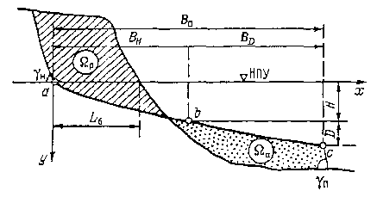

Рис. 14. Схема конечной стадии переформирования берега и его основные элементы.

Ωр - объем разрушения; Ωа - объем аккумуляции; *ab -* криволинейная часть профиля береговой отмели шириной *ВН*; *bc* - прямолинейная часть профиля отмели шириной *В*D; *Во* - ширина береговой отмели; *H* - глубина размывающего действия волны при НПУ; *D* - сработка уровня воды водохранилища; γн - угол наклона надводного склона берега; γп - угол наклона внешнего склона береговой отмели; *L*б - значения смещения линии берега.

13.2. Для прогноза береговых переформирований необходимо иметь следующие материалы:

- профиль берегового склона в расчетном створе и сведения о его геологическом строении;

- сведения о расположении расчетного створа на плане водохранилища;

- профили дна водохранилища, ориентированные по четырем наветренным румбам и проходящие через расчетную точку береговой зоны;

- сведения о ветровом режиме рассматриваемого района водохранилища;

- сведения о режиме уровней воды в водохранилище за безледоставный период.

### Определение расчетных характеристик ветра и волнения

13.3. В качестве исходных материалов для определения расчетных характеристик ветра на участке перехода трубопровода через водоем следует использовать данные о повторяемости *рW* ветров различных градаций скорости *W* по восьми румбам для каждого месяца безледоставного периода, содержащиеся в Справочниках по климату СССР, часть III (ветер). Из Справочника выбираются сведения о ветрах по ближайшей к участку перехода метеостанции, с учетом класса ее открытости. Следует выбирать наименее защищенные метеостанции, а поправку на защищенность флюгера вводить в соответствии с указаниями Справочника. В сомнительных случаях данные Справочника следует корректировать на основании наблюдений, специально поставленных на участке перехода трубопровода через водоем.

13.4. Из приведенных в Справочнике по климату CCСР сведений о повторяемости ветра *рW* за каждый месяц следует использовать данные по четырем наветренным румбам (см. рекомендуемое приложение 19, рис. 46), которые необходимо пересчитать на сезонные повторяемости *рW*с, относящиеся ко всему безледоставному периоду продолжительностью *m* полных пли неполных (первый и с последний) месяцев, по формуле

*рW*с=, (46)

где *N*m - продолжительность соответствующего полного или неполного месяца.

Пример пересчета приведен в рекомендуемом приложении 19 и табл. 37, 38.

13.5. Для перехода от ветрового режима водохранилищ к волновому режиму участка перехода трубопровода для этого участка следует построить волновые характеристики по четырем наветренным румбам, выражающие в графической фирме связь между скоростью ветра *W* и высотой волны *h* на подходе к зоне прибрежного мелководья.

Расчеты волновых характеристик следует выполнять при расчетном уровне воды, равном НПУ, используя методы, рекомендуемые для волн на конечной глубине [СНиП 2.06.04-82](860.htm), с учетом особенностей, которые могут возникнуть на водохранилищах при редких колебаниях глубин по линии разгона волн.

Пример построения волновых характеристик приведен в рекомендуемом приложении 19, рис. 47.

13.6. По волновым характеристикам береговой зоны в створе перехода (см. рекомендуемое приложение 19, рис. 47) и сведениям о сезонной повторяемости ветра (рекомендуемое приложение 19. табл. 38) следует определить обеспеченности высот волн *P* по каждому наветренному румбу, относя таким образом, сезонные повторяемости скоростей ветра к соответствующим высотам волн. Пример такого пересчета приведен в рекомендуемом приложении 19, табл. 39. Поскольку в табл. 39 повторяемости *рW*с и обеспеченности *Р* относятся к интервалам Δ*h* различной величины, следует с помощью интерполяции обеспеченностей перейти к более общим характеристикам волнения, причем интерполяция приобретает большую определенность, если оперировать с lg*P.* Результат такой интерполяции и вычисление соответствующих повторяемостей *р* для частного примера приведены в рекомендуемом приложении 19, табл. 40. Обеспеченность больших высот волн малой повторяемости определяют путем экстраполяции.

13.7. Получив для волн *hi*, повторяемость *рi*ρ раздельно по четырем наветренным румбам ρ, следует определить среднюю годовую (точнее, среднюю за безледоставный период) мощность этих волн *Ri*, суммированную по румбам и отнесенную к единице протяженности береговой линии. Эта мощность рассчитывается по формуле

*Ri*=7,95*Npi*ρcosαρ. (47)

Здесь *N* - суммарная продолжительность безледоставного периода в часах (*N*=); *pi*ρ - повторяемость волн *hi* румба ρ в процентах; αρ - угол, образованный лучом волны при соответствующем румбе ветра и нормалью к береговой линии, в градусах.

Суммарная средняя годовая мощность всего диапазона высот волн равна

*Ri*=7,95*Npi*ρcosαρ. (48)

В промежуточных расчетах для их упрощения рекомендуется использовать относительные выражения среднегодовой мощности:

*ri*=*pi*ρcosαρ;

*r=pi*ρcosαρ.

Пример расчета относительных мощностей *ri*, и *r* приведен в рекомендуемом приложении 19, табл. 41. На рис. 15 дан пример распределения относительной мощности *ri* по высоте волны и интегральная кривая относительной мощности *r.*

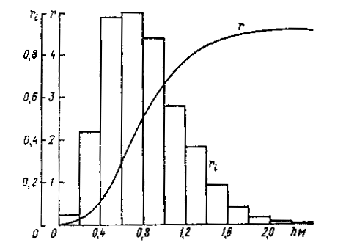

Рис. 15. Распределение относительной мощности по высоте волны *ri* и интегральная кривая относительной мощности *r*.

13.8. В качестве расчетной высоты волны *h*o принимают высоту, соответствующую поступлению к береговой отмели основной части (96-98%) волновой энергии, *h*o снимают с интегральной кривой относительной мощности волн (рис. 15).

### Установление профиля устойчивой береговой отмели и определение предельного смещения линии берега

13.9. Профиль устойчивой береговой отмели состоит из верхнего криволинейного участка, простирающего: от уреза воды до глубины *Н*, равной глубине размывающего действия расчетной волны *h*o*,* и прямолинейного участка, простирающегося от глубины *Н* до глубины *Н*+D (см. рис. 14), где *D* - сработка уровня водохранилища за безледоставный период, определяемая по данным о режиме работы водохранилища.

При совмещении оси *х с* расчетным уровнем воды (обычно принимаемым равным НПУ), начала координат - с точкой уреза при этом уровне, и при направлении оси *у* вертикально вниз линию профиля криволинейного участка следует построить по уравнению

*x*=*ky*2+(1/*m*п)*y*. (49)

Протяженность криволинейного участка *ВH* и прямолинейного участка *ВD* следует вычислить по уравнениям:

*ВH*=*kH*2+(1/*m*п)*H* (50)

*ВD*=*D*[2*kH*+(1/*m*п)]. (51)

Полную ширину устойчивой береговой отмели *В*о принимают равной *В*о*=ВH+ВD*.

Коэффициент *k* в уравнениях (49)-(51) вычисляют по формуле

*k*=(*m*п-*m*o)/(20*m*п*m*o), (52)

где *m*п - уклон пляжа, уклон линии профиля в точке уреза; *m*o - уклон отмели, уклон линии профиля на условной глубине.

Значения *m*п и *m*o следует определять исходя из фракционного состава грунтов разрушаемого берегового склона. Фракции крупностью меньше 0,05 мм следует исключать из рассмотрения. По среднему диаметру из 30 % наименее крупных из оставшихся фракций следует определять уклон отмели *m*o, по среднему диаметру из 10% наиболее крупных фракций - уклон пляжа - *m*п*.* Уклоны *m*п и *m*o для грунтов различной крупности приведены в табл. 10.

Таблица 10

| Грунт | Диаметр фракций *d* мм | Уклон пляжа *m*п | Уклон отмели *m*o |
| --- | --- | --- | --- |
| Песок мелкий | 0,10-0,25 | 0,03 | 0,005 |
| Песок средний | 0,25-0,50 | 0,07 | 0,01 |
| Песок крупный | 0,50-1,00 | 0,14 | 0,02 |
| Гравий мелкий | 1,00-2,00 | 0,19 | 0,03 |
| Гравий средний | 2,00-5,00 | 0,21 | 0,05 |
| Гравий крупный | 5,00-10,00 | 0,25 | 0,08 |
| Галечник мелкий | 10-20 | 0,30 | 0,10 |
| Галечник средний | 20-50 | 0,36 | 0,15 |
| Галечник крупный | 50-100 | 0,40 | 0,20 |

Глубину размывающего действия волны *H*, входящую в формулы (50) и (51), следует определять по графикам (рис. 16) в зависимости от высоты расчетной волны *h*o и крупности донных наносов на внешнем крае береговой отмели.

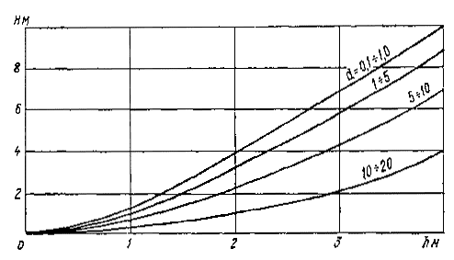

Рис. 16. Зависимость глубины размывающего действия волны (*Н* м) от высоты волны (*h* м) при различной крупности донных наносов (*d* мм).

Уклон подводного берегового склона tgγп (см. рис. 14) рекомендуется принимать равным 0,5. Уклон надводного берегового склона tgγн не следует брать более пологим, чем уклон берега в естественном состоянии. В предварительных расчетах и при отсутствии надежных гидрогеологических материалов рекомендуется брать tgγн (см. рис. 14) при сыпучих легко размываемых грунтах равным 0,5, а при наличии прослоек из связных и полускальных пород - 1,0.

13.10. Положение профиля устойчивой отмели относительно начального берегового склона следует определять путем графического совмещения этих профилей, как это показано на рис. 14, выполненного с соблюдением условия

Ωа/Ωр=χ, (53)

где Ωа - объем аккумуляции; Ωр - объем разрушения начального берегового склона; χ - коэффициент аккумуляции, равный относительному содержанию в материале разрушения фракций *d*≥0,05 мм.

Предельное смешение линии берега *L*б следует принимать равным расстоянию между положениями точек уреза на исходном профиле и на профиле, соответствующем положению устойчивой береговой отмели.

Пример построения профиля устойчивой береговой отмели и определения по нему предельного смещения линии берега *L*б показан в рекомендуемом приложении 19, рис. 48.

### Определение размера смещения линии берега на заданный срок

13.11. Расчет развития переформирования берега во времени состоит в определении размера смешения береговой линии *L*б*k*, соответствующего заданному сроку *t* лет, с одновременным установлением объемов разрушения берегового склона Ωр*k* и аккумуляции Ωа*k* и соответствующей ширины береговой отмели *Вk*, меньшей чем предельная ширина *В*о.

Координаты профиля отмели *Вk* рассчитываются по формулам (49)-(51), в правую часть которых вводится коэффициент *Вk*/*В*о. Задаваясь несколькими значениями *Вk* путем графического совмещения находятся соответствующие значения Ωр*k* и *L*б*k*. Пример таких совмещений показан на рис. 50 рекомендуемого приложения 19. По полученным частным значениям строится график связи Ωр*k* и *L*б с *Вk.* Пример такого графика показан на рис 49 рекомендуемого приложения 19.

Интервал времени Δ*t*, необходимый для того, чтобы ширина береговой отмели увеличилась на величину Δ*B*=*Вk*+1+*Вk*, а объем крушения берегового склона соответственно увеличился на величину ΔΩр*k*=Ω*k*+1-Ω*k*, следует вычислять по формуле

Δ*t*=(εΔΩ)/*Rk*, (54)

где ε - количество волновой энергии, затрачиваемой на разрушение единицы объема породы берегового склона, которое определяется по табл. 11, т/м2; *Rk* - средняя годовая мощность всех волн с учетом потерь энергии на отмели шириной *Вk.* Величину *Rk* следует вычислять по формуле

*Rk*=[1-(*Вkh*o)/(*В*o*hi*)]. (55)

Таблица 11

| Породы | Ненарушенное залегание | Нарушенное состояние |
| --- | --- | --- |
| Известняки, песчаники, алевролиты, слабые, выветрелые, сильно трещиноватые | 5000-3000 | 5000-3000 |
| Глины плотные | 5000-3000 | 1500 |
| Глины тощие и трещиноватые | 2000 | 500-300 |
| Пески слабо сцементированные | 2000 | 200 |
| Пески сильно уплотненные | 1000-500 | 100 |
| Пески слабо уплотненные | 200 | 100 |
| Суглинки | 1000-500 | 200-100 |
| Супеси, лессовидные суглинки | 300 | 100 |

В промежуточных расчетах в целях их сокращения следует использовать эту величину в относительном выражении:

*rk*=[1-(*Вkh*o)/(*В*o*hi*)]. (56)

В рекомендуемом приложении 19 приводится пример расчета развития береговых деформаций во времени (табл. 44). Результат этого расчета в виде графика зависимости размера смещения береговой линии *L*б, и ширины отмели *В* от времени *t* представлен на рис. 51 рекомендуемого приложения 19. С графика снимается значение смещения линии берега на прогнозируемый период эксплуатации перехода трубопровода через водохранилище, принимаемый равным 30 годам.

## 14. ОЦЕНКА ОБРАТИМЫХ ВЫСОТНЫХ ДЕФОРМАЦИЙ БЕРЕГОВОЙ ОТМЕЛИ

### Обратимые высотные деформации в приурезовой зоне

14.1. Для получения надежных сведений об обратимых высотных деформациях в приурезовой зоне пляжа и береговой отмели следует использовать данные эпизодических натурных наблюдений.

Наблюдениями должны быть охвачены все характерные фазы гидрометеорологического режима водоема и экстремальные условия по режиму уровня воды, ветра, волнения, ледяных образований и другим явлениям. Общая продолжительность эпизодических наблюдений должна составлять не менее 2 лет. Значения размыва и намыва дна следует оценивать по сравнению с осредненными отметками поверхности зоны при среднем положении уровня воды в водоеме, а наибольшую деформацию - по разности экстремальных отметок поверхности пляжа и дна береговой отмели.

14.2. Длительные эпизодические наблюдения за деформациями пляжа береговой отмели следует проводить только в особо ответственных случаях, например, при сооружении наиболее важных трубопроводов на участках водоема, где высотные обратимые деформации могут составлять 2-3 м и более, а значительные заглубления трубопровода заведомо затруднены по техническим причинам, нежелательны по эксплуатационным условиям или оказываются невыгодными по экономическим показателям.

14.3. Приближенные значения высотных деформаций в приурезовой зоне береговой отмели, достигшей стадии относительного динамического равновесия и сложенной преимущественно песками или мелкозернистыми слабосвязными породами, в условиях действия волн высотой порядка 2,0-2,5 м допускается определять по данным табл. 12 с учетом средних уклонов береговой отмели, грунтов дна и значений многолетних колебаний уровня за безледоставный период.

14.4. Высотные деформации в приурезовой зоне береговой отмели для участков водоема, на которых высота штормовых волн не превышает 1,0-1,2 м, следует уменьшать в 1,5-2,0 раза по сравнению с данными табл. 12.

Таблица 12

Высотные деформации за безледоставный период, м

| Уклон дна береговой отмели (средний) | Грунты дна | Многолетние колебания уровня, м | | | | |
| --- | --- | --- | --- | --- | --- | --- |
| <0,25 | 0,5 | 1,0 | 1,5 | 2,0 |
| 0,1-0,2 | Пески разнозернистые | 1,2 | 1,5 | 1,7 | 2,0 | 2,5 |
|  | Лессовидные суглинки | 0,4 | 0,5 | 0,7 | 1,0 | 1,4 |
| 0,01-0,05 | Пески разнозернистые | 0,8 | 1,0 | 1,3 | 1,6 | 1,8 |
| 0,02-0,08 | Лессовидные суглинки | 0,3 | 0,5 | 0,6 | 0,8 | 1,0 |
| 0,003-0,006 | Пески разнозернистые | 0,2 | 0,3 | 0,5 | 0,6 | 0,8 |
|  | Лессовидные суглинки | 0,2 | 0,2 | 0,3 | 0,4 | 0,5 |

14.5. Для определения значения размыва и намыва дна в приурезовой зоне при построении профиля предельных размывов по створу перехода трубопровода значение деформаций, полученное по табл. 12 в соответствии с п. 14.3 или 14.4, следует отсчитывать от осредненных отметок дна.

### Высотные деформации центральной и внешней частей береговой отмели

14.6. Высотные деформации центральной и внешней частей береговой отмели, как и приурезовой зоны, при любом составе грунтов и всех возможных диапазонах изменения характеристик режима водоема для случаев, указанных в п. 14.2, следует определять по данным натурных наблюдений, представленных в виде совмещенных профилей. По совмещенным профилям оконтуривается призма деформаций, как показано на рис. 17.

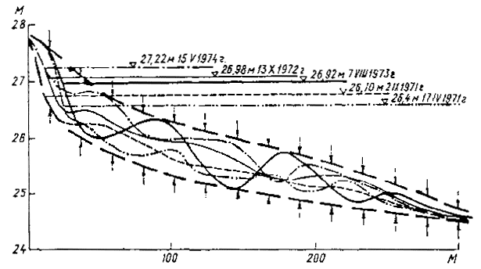

Рис. 17. Построение контура высотных деформаций дна береговой отмели (вертикальные стрелки) по совмещенным профилям в створе перехода трубопровода.

14.7. Приближенные значения высотных деформаций береговой отмели, сложенной преимущественно песками различной крупности, при сезонных (за безледоставный период) колебаниях уровня до 0,5 м допускается принимать равными 0,5*h*1% в центральной части отмели и 0,1*h*1% - на бровке отмели, где *h*1% - высота волны 1 %-ной обеспеченности, измеренная на подходе к береговой отмели.

14.8. Для получения приближенного контура призмы высотных деформаций дна по всему створу береговой отмели, сложенной преимущественно песками, в условиях сезонных колебаний уровня до 0,5 м необходимо высотные деформации в приурезовой зоне, определенные в соответствии с требованиями п. 14.3 или 14.4, а также деформации в центральной части и на бровке отмели, принятые в соответствии с требованиями п. 14.7, отложить равными частями вниз и вверх от осредненной линии профиля. Через верхние и нижние точки отложенных отрезков у уреза, в центральной части и на бровке отмели провести оконтуривающие линии, как показано на рис. 18.

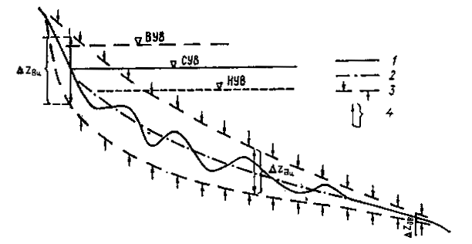

Рис. 18. Построение контура высотных деформаций дна береговой отмели (вертикальные стрелки) по осредненному профилю створа перехода трубопровода по рассчитанным значениям деформации в различных частях отмели.

*1* - профиль дна при уровне, близком к среднему уровню вод (СУВ); *2* - осредненный профиль дна; *3* - контур призмы деформаций; *4* - значения обратимых высотных деформаций: Δ*z*д.у - у уреза, Δ*z*д.ц≈0,5*h*1% - в центральной части отмели. Δ*z*д.в≈0,1*h*1% - у всей отмели.

### Построение профиля предельных деформаций

14.9. Профиль предельных деформаций по створу перехода трубопровода через водоем строят по данным прогноза переформирований берега, выполненных в соответствии с требованиями раздела 13 на 25-30-летний период, а также по данным высотных деформаций береговой отмели, полученным в соответствии с требованиями раздела 14.

14.10. В качестве исходной топографической основы для построения профиля предельных деформаций используют профиль, полученный по данным полевых изысканий. На этот профиль на сновании результатов расчета, в соответствии с требованиями раздела 13, наносят прогнозируемое положение бровки и уступа берега, а также значения наибольших высотных деформаций береговой отмели в пределах между прогнозируемым положением уреза и существующим подводным склоном берега, как показано на рис. 19 пунктирной линией. Прогнозируемую призму аккумуляции грунтов, слагающих берег, на профиль не наносят, поскольку место аккумуляции может быть использовано для размещения материала для подсыпки дна при укладке трубопровода в период его строительства.

Высотные обратимые деформации дна, установленные в соответствии с требованиями п. 14.1-14.8, откладывают на профиле относительно прогнозируемой линии дна береговой отмели при среднем уровне воды и оконтуривают так, как показано на рис. 19 пунктирной линией со стрелками. Проектирование срезки надводного уступа берега и заглубления дна подводной прорези для укладки трубопровода осуществляют относительно линии прогнозируемого (на 25-30 лет) смещения уступа берега и относительно нижнего положения контура высотных обратимых деформаций дна, показанного на рис. 19 штрих-пунктирной линией со стрелками.

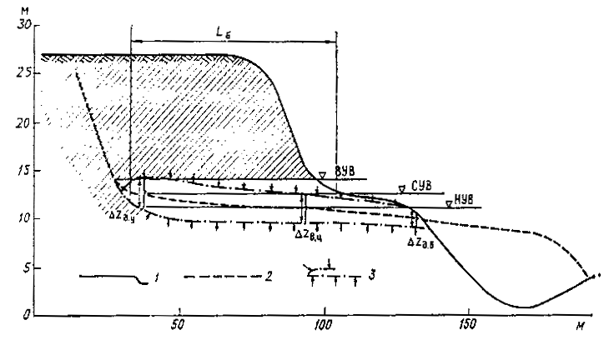

Рис. 19 Профиль предельных плановых и высотных деформаций берега по створу перехода трубопровода через водоем.

*1* - исходный профиль; *2* - прогнозируемый профиль (на 30-летний период); *3* - контур предельных высотных деформаций дна береговой отмели; *L*б - прогнозируемое смещение береговой линии (на 30 лет); Δ*z*д.у, Δ*z*д.ц, Δ*z*д.в - прогнозируемые предельные значения высотных обратимых деформаций у уреза, в центральной и внешней частях береговой отмели соответственно.

14.11. Мероприятия по стабилизации берега на участке перехода трубопровода через водоем предусматривают в следующих случаях:

- трубопровод не удается заглубить по техническим причинам в соответствии с прогнозируемыми значениями предельных деформаций береговой зоны;

- сопротивляемость грунтов берега волновым воздействиям существенно уменьшена в результате срезки уступа и сооружения подводной прорези;

- необходимо повышение надежности работы трубопровода или удлинение периода его эксплуатации;

- стоимость работ по заглублению трубопровода до недеформируемых отметок профиля превышает стоимость работ по защите берега от волновых воздействий.

14.12. Тип инженерной защиты и протяженность участка креплений берега выбирают и обосновывают в соответствии с требованиями имеющихся нормативных документов и правил, а также с учетом геологического строения берега и гидрометеорологического режима водоема на участке перехода трубопровода. На участках водохранилищ, находящихся в стадии формирования, может предусматриваться создание путем намыва грунтов искусственной береговой отмели шириной 100-200 м и уклоном дна около 0,01, а также наброска из крупных камней в приурезовой зоне береговой отмели и пляжа. Протяженность участка намыва искусственной береговой отмели и крепления приурезовой зоны каменной наброской вдоль линии берега должна составлять 50-100 м в обе стороны от оси трубопровода.

## 15. РАСЧЕТ ВДОЛЬБЕРЕГОВОГО ПЕРЕМЕЩЕНИЯ И АККУМУЛЯЦИИ НАНОСОВ В ТРАНШЕЕ НА БЕРЕГОВОЙ ОТМЕЛИ

### Средняя мутность воды

15.1. Среднюю мутность воды (кг/м3) в зоне береговой отмели, сложенной преимущественно песками, в условиях волнения вычисляют по формуле

ρср=(0,27*h*3/2)/(ωт*H*o*B*)2/3, (57)

где ωт - средневзвешенный показатель гидравлической крупности с предельными размерами взвешенных частиц менее 0,2 мм при расчетном значении средней глубины *Н*о на береговой отмели, вычисляемый по выражению

ωт=*u*1*pd*1+*u*2*pd*2+…+*u*n*pd*n, (58)

где *pd*1*, pd*2*, pd*n - содержание (в долях единиц) каждой фракции наносов диаметром менее 0,2 мм в грунтах дна береговой отмели; *u*1, *u*2, *u*n - гидравлическая крупность соответствующей фракции наносов, определяемая по табл. 13.

15.2. В качестве величины *В* принимают всю ширину береговой отмели, если вычисления перемещений наносов определяют по расчетному значению высоты волны малой вероятности повторения в режиме (1 раз в 5, 10, 20 или 50 лет); если расчеты перемещений наносов выполняют по всему возможному диапазону изменений высот волн, то за *В* принимают часть ширины береговой отмели, расположенную между урезом и линией разбивания волн при *H*р=1,3*h*1%*.*

Влияние на значение мутности донных наносов с размерами песчаных частиц более 0,2 мм и основные черты морфологии береговых отмелей учитываются в формуле (57) размерным коэффициентом, численно равным 0,27, если *h*1%, *H*о и *В* выражены в метрах, а гидравлическая крупность частиц *u*1, *u*2, *u*n в формуле (58) - в метрах в секунду.

Таблица 13

Гидравлическая крупность частиц *u*⋅10-2 м/с

| Диаметр частиц, мм | Температура суспензии, °С | | | |
| --- | --- | --- | --- | --- |
| 5 | 10 | 15 | 20 |
| 0,010 | 0,0043 | 0,0049 | 0,0056 | 0,0064 |
| 0,015 | 0,0099 | 0,0115 | 0,0132 | 0,0149 |
| 0,02 | 0,0170 | 0,0198 | 0,0226 | 0,0256 |
| 0,04 | 0,0705 | 0,0820 | 0,0930 | 0,1060 |
| 0,06 | 0,159 | 0,184 | 0,212 | 0,239 |
| 0,08 | 0,282 | 0,324 | 0,377 | 0,424 |
| 0,10 | 0,441 | 0,512 | 0,588 | 0,663 |
| 0,12 | 0,635 | 0,737 | 0,847 | 0,956 |
| 0,15 | 0,990 | 1,130 | 1,325 | 1,490 |
| 0,20 | 1,545 | 1,711 | 1,876 | 2,042 |
| 0,40 | 3,785 | 3,950 | 4,116 | 4,292 |
| 0,60 | 6,025 | 6,191 | 6,356 | 6,522 |
| 0,80 | 8,265 | 8,431 | 8,596 | 8,762 |
| 1,00 | 10,505 | 10,671 | 10,836 | 11,002 |
| 1,20 | 12,745 | 12,911 | 13,076 | 13,242 |
| 1,50 | 16,105 | 16,221 | 16,436 | 16,502 |
| 2,00 | 19,000 | 19,000 | 19,000 | 19,000 |

### Распределение мутности воды по створу береговой отмели

15.3. Распределение относительных осредненных значений мутности ρв/ρср по ширине песчаной береговой отмели в условиях преобладания плавного изменения скорости вдольберегового течения в пределах между урезом и линией разбивания волн следует определять по табл. 14 в зависимости от относительного расстояния вертикалей *b*/*В* от уреза.

Таблица 14

| *b*/*В* | 0 | 0,05 | 0,1 | 0,2 | 0,4 | 0,6 | 0,8 | 1,0 |
| --- | --- | --- | --- | --- | --- | --- | --- | --- |
| ρв/ρср | 8-14 | 2,6 | 1,8 | 1,2 | 0,85 | 0,68 | 0,55 | 0,44 |

15.4. Среднюю мутность на вертикалях у уреза, в случаях, когда место сосредоточенного разбивания волн приурочено к бровке отмели или к ее центральной части и совмещено с зоной напыщенных скоростей вдольберегового течения, принимают приближенно равной

ρв=(3÷6)ρср, (59)

а на вертикалях в зоне разбивания волн равной

ρв=(1,5÷2,0)ρср. (60)

### Распределение мутности воды по вертикали

15.5. Распределение мутности воды по вертикали в зоне береговой отмели может значительно изменяться во время штормов в зависимости от состава грунтов донных наносов. Распределение относительной мутности воды по вертикали на различной относительной глубине *z/H* для указанных случаев представлено в табл. 15, которой следует пользоваться при отсутствии наблюдений мутности, но при наличии данных о составе грунтов на береговой отмели.

Таблица 15

Относительная мутность воды ρz/ρв

| Диаметр преобладающих грунтов дна, мм | | | | Горизонт вертикали *z*/*H* | | | | | | |
| --- | --- | --- | --- | --- | --- | --- | --- | --- | --- | --- |
| *d*ср | *d*10 | *d*25 | *d*75 | 0,1 | 0,3 | 0,5 | 0,7 | 0,8 | 0,9 | 0,95 |
| 0,02 | 0,01 | 0,012 | 0,10 | 0,68 | 0,74 | 0,82 | 1,02 | 1,21 | 1,59 | 1,90 |
| 0,15 | 0,01 | 0,018 | 0,20 |
| 0,10 | 0,08 | 0,09 | 0,18 | 0,55 | 0,64 | 0,77 | 1,11 | 1,40 | 1,87 | 2,30 |
| 0,18 | 0,16 | 0,021 | 0,34 |
| 0,13 | 0,09 | 0,12 | 0,25 | 0,40 | 0,52 | 0,74 | 1,16 | 1,50 | 2,20 | 2,90 |
| 0,23 | 0,12 | 0,16 | 0,36 |

15.6. Относительное значение придонной мутности (0,10 м от дна) для вертикалей береговой отмели *В* при отсутствии наблюдений допускается вычислять по формуле

ρz=0,1 м/ρв=(*H*о+1,4)(*b*/*В*)1/3. (61)

### Расчет расхода наносов

15.7. Общий расход наносов *R*т через створ береговой отмели, ориентированный по нормали к линии берега, необходимо представлять в виде суммы двух расходов: расхода взвешенных *R*вз и расхода донных наносов *R*д, т.е.

*R*т=*R*вз+*R*д. (62)

как произведение следующих параметров:

*R*вз=*υ*ρср*F*, (63)

где *υ* - средняя скорость вдольберегового течения; ρср - средняя мутность в створе береговой отмели; *F* - площадь водного сечения створа, равная произведению ширины береговой отмели *В* или ее части, охваченной течением, на среднюю глубину *Н*o*.*

15.9. Параметры, входящие в правую часть выражения (63), необходимо вычислять для расчетных условий или для всего возможного диапазона изменения определяющих факторов с использованием формул и данных по морфологии береговой отмели: средней скорости вдольберегового течения *υ* - по формуле (101) или (102) в зависимости от общей ширины береговой отмели и с учетом формулы (104) обязательного приложения 18; средней мутности ρср - по формуле (57); площади водного сечения *F* - по профилю створа.

15.10. В случае если ширина береговой отмели *В*<100 м, расход взвешенных наносов, кг/с, наряду с формулой (63) допускается определять по обобщенной формуле

*R*вз=0,23*f*(α*h*)exp[-(0,014*В*-0,5*H*о)](*H*о*В*)1/3/, (64)

где *h*1% - высота волны 1 %-ной обеспеченности на подходе к береговой линии, м; *f*(α*h*) - параметр, определяемый по табл. 35 обязательного приложения 18; *В* и *Н*о - ширина береговой отмели и средняя глубина в ее пределах, м; ωт - средневзвешенный показатель гидравлической крупности донных грунтов, определяемый по формуле (58).

15.11. Расход донных наносов через створ береговой отмели, сложенной преимущественно песками, необходимо определять по табл. 16 в зависимости от расхода взвешенных наносов и высоты ветровых волн, обусловливающих возникновение вдольберегового течения и приводящих к взвешиванию грунтов отмели.

Таблица 16

| *h*1% | 0,25 | 0,50 | 0,75 | 1,00 | 1,25 | 1,50 | 2,0 |
| --- | --- | --- | --- | --- | --- | --- | --- |
| *R*д/*R*вз | 1,15 | 0,40 | 0,17 | 0,07 | 0,035 | 0,02 | 0,015 |

15.12. При малой обеспеченности характеристик ветра и волнения вдольбереговые перемещения наносов необходимо оценивать за периоды времени значительной продолжительности: отдельный шторм различной силы, месяц, сезон или безледоставный период. Продолжительность требуемого расчетного периода следует устанавливать исходя из основных задач расчета. Для оценки заносимости прорези, например, в период строительства перехода трубопровода продолжительность расчетного периода следует принять равной 1-2 месяцам, а сроки установить по календарному плану работ.

15.13. Для определения вдольберегового перемещения наносов за период необходимо располагать следующими сведениями: распределением повторяемости ветра различных градаций скорости (через 2-3 м/с) по всем направлениям (по 16 или в крайнем случае по 8 румбам), полученных в соответствии с требованиями обязательного приложения 13; значениями высот волн *h*1%, и углов α*h* на подходе к береговой отмели, полученными по требованиям обязательного приложения 14 для каждой градации скорости ветра по каждому из учитываемых румбов; морфологическими характеристиками береговой отмели (*В*о, *H*о, *F*)*,* фракционным составом грунтов дна. По этим данным, в соответствии с требованиями п. 15.7-15.11, вычисляются расходы взвешенных и донных наносов за секунду, и путем умножения этих расходов на продолжительность действия ветра каждой градации скорости и направления вычисляются значения перемещения наносов за расчетный период, как показано в рекомендуемом приложении 20. Вычисленные значения перемещения наносов суммируются вначале по каждому направлению действия ветра по всем градациям его скорости, a затем по всем направлениям, расположенным отдельно справа и слева от нормали к линии берега. На основании полученных результатов расчета устанавливается величина и направление преобладающего перемещения наносов, а также суммарное значение перемещения наносов за расчетный период.

15.14. В случаях, когда повторяемость ветров волноопасных направлений изменяется от года к году в 2-3 раза и более необходимо вычислять перемещения наносов за выбранный расчетный период или сезон года для сооружения I и II класса капитальности не по осредненным за многолетний период наблюдений данным о повторяемости ветров, а по данным фактических повторяемостей ветра за расчетный период каждого года в отдельности. По данным таких расчетов устанавливаются возможные предельные значения перемещений наносов справа и слева от нормали к линии берега, а также предельные результирующие значения. Эти данные используются для оценки возможной наибольшей и наименьшей заносимости прорези или сооружения другого типа за выбранный период времени.

### Распределение интенсивности вдольберегового перемещения наносов и их аккумуляции в траншее

15.15. Распределение интенсивности перемещения взвешенных и донных наносов в створе береговой отмели, ориентированном по нормали к линии берега, в случае отсутствия данных натурных измерений допускается оценивать по типовому распределению относительных значений элементарных расходов (η=ρ*υH*), представленных в табл. 17.

Таблица 17

| *b*/*В* | 0,0 | 0,1 | 0,2 | 0,3 | 0,4 | 0,5 | 0,6 | 0,7 | 0,8 | 0,9 | 1,0 |
| --- | --- | --- | --- | --- | --- | --- | --- | --- | --- | --- | --- |
| η*i*/ηср | 0,2 | 1,2 | 1,6 | 1,6 | 1,5 | 1,3 | 0,9 | 0,7 | 0,5 | 0,3 | 0,1 |

15.16. Распределение относительных значении аккумуляции наносов χ*i*/χср в траншее, пересекающей береговую отмель и заканчивающейся у уреза, следует принимать аналогично распределению по ширине береговой отмели относительных значений элементарных расходов, т.е. определить по табл. 17.

В траншее, имеющей поперечные размеры порядка нескольких десятков метров, пересекающей береговую отмель шириной 50-150 м и простирающейся в пределы суши, распределение относительных значений аккумуляции наносов за период от одного до нескольких месяцев необходимо принимать по табл. 18. Таблицей нельзя пользоваться для оценки распределения аккумулирующихся наносов в траншеях, сооружаемых на широких (более 200 м) береговых отмелях с малыми (менее 0,01) уклонами дна.

Таблица 18

| *b*/*В* | -1,0 | -0,8 | -0,6 | -0,4 | -0,2 | 0,0 | 0,2 | 0,4 | 0,6 | 0,8 | 1,0 |
| --- | --- | --- | --- | --- | --- | --- | --- | --- | --- | --- | --- |
| χ*i*/χср | 0,0 | 0,9 | 1,6 | 1,9 | 1,8 | 1,4 | 1,0 | 0,7 | 0,4 | 0,2 | 0,05 |

15.17. Для оценки количества поступления наносов в траншею и времени ее занесения необходимо следующее.

а. Определить количество наносов, перемещаемых слева и справа от траншеи за одну декаду. Для этого общее количество наносов за сезон или безледоставный период, вычисленное в соответствии с требованиями п. 15.10-15.14, делят на число декад в сезоне или в безледоставном периоде соответственно.

б. Исключить из общего количества наносов, перемещаемых через створ за декаду, часть мелкозернистых наносов, которые не будут осаждаться в траншее в связи с малым значением гидравлической крупности. К таким наносам следует относить частицы с размерами менее 0,01 мм. Количество мелкозернистых наносов, исключаемых из рассмотрения, следует принимать по табл. 19 в зависимости от процентного содержания указанных частиц в составе грунтов донных наносов.

Таблица 19

| Содержание частиц *d*≤0,01 мм в грунтах береговой отмели, % | 1,0 | 2,2 | 5,0 | 10 | 15 |
| --- | --- | --- | --- | --- | --- |
| Количество наносов, исключаемых из общего расхода, % | 35 | 55 | 70 | 75 | 80 |

в. Учесть количество аккумулирующихся в траншее наносов, которое следует принимать равным 10 % общего расхода взвешенных и донных наносов за каждую декаду.

г. Определить слон аккумуляции за счет поступления в траншею донных наносов. Средний слой аккумуляции наносов за декаду равен частному от деления объема донных наносов на площадь траншеи, равную произведению ее длины на ширину в пределах береговой отмели. Возможный наибольший слой аккумуляции донных наносов в траншее принимается равным произведению значения среднего слоя аккумуляции на наибольшее значение коэффициента (1,6 или 1,9), взятое по табл. 17 или табл. 18 в зависимости от расположения траншеи относительно уреза (см. п. 15.15 и 15.16).

д. Определить период заносимости траншеи донными наносами путем деления глубины прорези на возможный наибольший слой аккумуляции наносов. Если при этом выясняется, что только за счет аккумуляции донных наносов траншея может быть занесена в течение 1-3 декад, то последующий расчет аккумуляции наносов следует считать нецелесообразным. В противном случае необходимо учесть аккумуляцию взвешенных наносов.

е. Определить количество взвешенных наносов с частицами крупностью более 0,01 мм. Для этого из общего количества наносов, перемещаемых вдоль берега за расчетный период (декаду), вычитают количество донных и взвешенных наносов с размерами частиц менее 0,01 мм. Из оставшегося количества взвешенных наносов в траншее аккумулируется тем большее количество, чем больше преобладающий диаметр взвешенных наносов и чем больше глубина траншеи *h*т по сравнению с глубиной на береговой отмели *Н*о*.* Относительное значение аккумуляции наносов возрастает с уменьшением высоты ветровых волн, проходящих над траншеей. Количество аккумулирующихся в траншее взвешенных наносов с размерами частиц более 0,01 мм определяется по значениям коэффициентов аккумуляции χ (табл. 20) как произведение *R*взχ

Таблица 20

Коэффициент аккумуляции взвешенных наносов χ.

| Преобладающий диаметр частиц взвешенных наносов *d* мм | Высота волны *h*1% м | Относительная глубина *h*т/*H*о | | | | | |
| --- | --- | --- | --- | --- | --- | --- | --- |
| 1,0 | 1,5 | 2,0 | 3,0 | 4,0 | 6,0 |
| 0,1 | 1,0 | 0,0 | 0,26 | 0,49 | 0,78 | 0,92 | 0,97 |
|  | 1,5 | 0,0 | 0,16 | 0,29 | 0,49 | 0,64 | 0,84 |
| 0,05 | 1,0 | 0,0 | 0,19 | 0,38 | 0,63 | 0,81 | 0,92 |
|  | 1,5 | 0,0 | 0,09 | 0,19 | 0,37 | 0,51 | 0,71 |

ж. Определить слой аккумуляции в траншее за счет поступления взвешенных наносов. Средний слой аккумуляции наносов за декаду принимается равным частному or деления объема наносов на площадь траншеи, а возможное наибольшее значение - путем умножения среднего слоя аккумуляции на коэффициент 1,6 для траншей, пересекающих береговую отмель и заканчивающихся у уреза, и на коэффициент 1,9 для траншей, врезанных глубоко в сушу.

з. Определить общий слой аккумуляции за декаду в результате поступления в траншею донных и взвешенных наносов. Если общий слой аккумуляции наносов оказывается существенно меньше, чем глубина траншеи, то к полученному слою аккумуляции за первую декаду добавляется возможный наибольший слой аккумуляции за счет поступления донных наносов во вторую декаду. По полученному слою вновь определяется относительная глубина траншеи *h*т2/*H*o, новое значение коэффициента аккумуляции χ по табл. 20 и слой аккумуляции взвешенных наносов за вторую декаду.

Операции вычисления повторяются до тех пор, пока общий слой аккумуляции донных и взвешенных наносов в зоне наиболее интенсивного выпадения окажется равным глубине траншеи. Продолжительность периода занесения траншей принимается равной числу декад, в течение которых суммарный слой аккумуляции наносов сравнивается с глубиной траншеи. Пример расчета заносимости траншеи приведен в рекомендуемом приложении 21.

# *ПРИЛОЖЕНИЕ 1*

Рекомендуемое

# ОСНОВНЫЕ ХАРАКТЕРИСТИКИ ТИПОВ РУСЛОВОГО ПРОЦЕССА

1. Переходы трубопроводов через реки относятся к категории пассивных гидротехнических сооружений, не предназначенных и не способных влиять на естественный ход развития руслового процесса. Подводные трубопроводы сами подвержены влиянию русловых деформаций и требуют учета характера, темпов, интенсивности и возможного диапазона плановых и глубинных деформаций за период их эксплуатации.

Все возможные схемы деформации русла равнинных рек, включающие начальную, промежуточную и конечную стадии развития, в соответствии с гидроморфологической теорией руслового процесса ГГИ следует подразделять на семь типов, представленных на рис. 20.

Направление стрелки на рис. 20 показывает предполагаемое увеличение транспортирующей способности потока. На рисунке указаны также основные морфометрические измерители различных типов руслового процесса.

2. Ленточногрядовый тип руслового процесса распространен на средних и малых равнинных реках, сложенных из средних и крупных песков, а также на горно-предгорных участках русел и в отдельных протоках крупных равнинных рек. Как самостоятельный тип руслового процесса на равнинных реках встречается редко.

Ленточногрядовый тип характеризуется наличием в реке одиночных, занимающих всю ширину русла песчаных гряд, длина которых составляет 6-8 ширин русла, а высота 0,15-0,30 глубины в плёсе при высоких уровнях воды менее 10%-ной обеспеченности.

Основные деформации русла при ленточногрядовом типе руслового процесса выражаются в сползании ленточных гряд по реке, вызывающем местные периодические повышения дна в фиксированном створе при прохождении гребней и понижение отметок при прохождении подвалий ленточных гряд.

Скорость активного сползания в период высоких паводков при отсутствии вторичных гряд на поверхности ленточных гряд определяется по зависимости (5) или номограммам рекомендуемого приложения 5.

При движении ленточных гряд за счет более мелких вторичных гряд на их поверхности скорость сползания гряд определяется по зависимости (7) или номограммам рекомендуемого приложения 6.

Ленточные гряды легко выявляются при продольном эхолотировании русла, а также при аэровизуальной разведке и на аэрофотоснимках меженного русла.

Ленточногрядовый тип руслового процесса характеризуется отсутствием поймы. Плановые деформации невелики и носят нерегулярный локальный характер.

3. Побочневый тип руслового процесса широко распространен на равнинных и горно-предгорных реках, сложенных из наносов любой крупности. Встречается в основном как самостоятельный тип руслового процесса на прямолинейных и слабоизвилистых участках рек, а также в отдельных рукавах пойменной многорукавности и в меандрирующих руслах.

Побочневый тип руслового процесса характеризуется наличием в русле крупных, занимающих в меженный период большую часть ширины русла частично обсыхающих в межень отмелей, расположенных в русле в шахматном порядке. В период паводков побочни покрываются водой и русло приобретает прямолинейный вид. Обсохшие побочни и межень придают руслу извилистость в плане. Пониженные затопленные части в местах перегиба русла между побочнями образуют перекаты. Плесы в русле располагаются против выпуклых краев побочней.

Русловые деформации при этом типе сводятся к сползанию побочней вниз по течению и в основном приурочены к периодам половодий и паводков. Высота побочней составляет 0,3*H*пл, где *H*пл - глубина в плесе, соответствующая уровню бровок русла, а длина побочней составляет 4+8*В*. где *В* - средняя ширина русла между бровками.

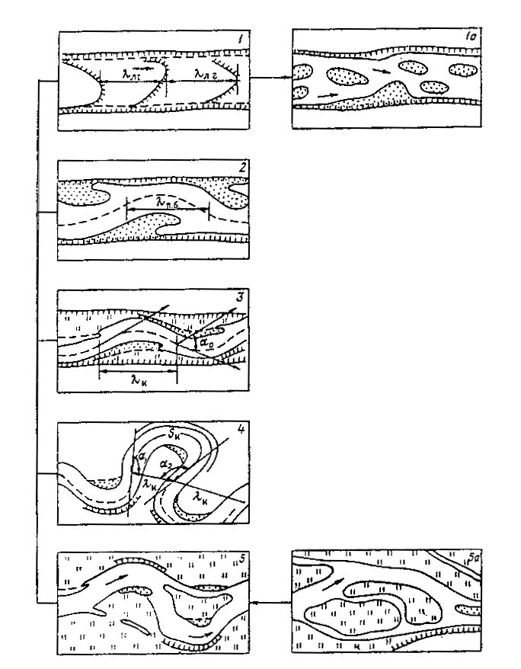

Рис. 20. Типы руслового процесса и их основные измерители.

*1* - ленточногрядовый тип (λг - шаг ленточных гряд); *2* - побочневый тип (λпб - шаг побочней); *3* - ограниченное меандрирование (λи - шаг излучины, α0 - угол разворота излучины); *4 -* свободное меандрирование (*S*и - длина излучины, λи - шаг излучины, α1 - угол входа, α2 - угол выхода, α0=α1+α2); 5 - незавершенное меандрирование; *1а* - русловая многорукавность; *5а* - пойменная многорукавность.

Расчет скорости перемещения побочней следует производить по формуле (7) или номограммам рекомендуемого приложения 6 и соответствии с разделом 5 настоящих Норм.

Побочный тип руслового процесса характеризуется отсутствием поймы. Плановые деформации берегов несущественны и не имеют закономерного характера.

4. Ограниченное меандрирование - тип руслового процесса, распространенный чаще на равнинных реках, характеризуется извилистым руслом с углом разворота до 120°, сохраняющем извилистость и во время паводка. Свободное развитие плановых деформаций русла при этом типе руслового процесса ограничено наличием неразмываемых склонов долины. Осевая линия русла имеет форму, близкую к синусоиде. Морфологическое строение русла такое же, как при побочневом типе. По обоим берегам реки за границами русла между неразмываемыми склонами долины располагаются чередующиеся обособленные пойменные массивы. Подмыв этих массивов с верховой стороны и наращивание с низовой приводят к сползанию излучин без существенного изменения их плановых очертаний.

Внутрирусловые деформации такие же, как при побочневом типе руслового процесса. В межень перекаты размываются, а в половодье намываются. В плесах размыв приурочен к половодью, а намыв - к межени. На пойме следы меандрирования отсутствуют. Деформации поймы выражаются в постоянном нарастании пойменного массива в высоту в результате отложения наилка, образуемого преимущественно взвешенными наносами. Наиболее мощный наилок образуется в верховой части пойменного массива, в результате чего она повышена. В низовой части массива образуются береговые валы.

Скорость сползания излучин при ограниченном меандрировании следует определять по совмещению материалов разновременных съемок русла подобно изложенному в разделе 6 настоящих Норм.

5. Свободное меандрирование - самый распространенный тип русловою процесса на равнинных реках. Этот тип руслового процесса обычно развивается в широких речных долинах, склоны которых не ограничивают свободное развитие плановых деформаций излучин. Характеризуется наличием одного действующего русла, механизм переформирования которого значительно сложнее и разнообразнее, чем при ограниченном меандрировании, сохраняющем при сползании свои размеры и плановые очертания.

В начальной стадии развития при углах разворота менее 90° излучины свободного меандрирования сползают вниз по течению по схеме ограниченного меандрирования, но при этом меняя (увеличивая) угол разворота. По мере увеличения угла разворота сползание излучины замедляется, но меняется ее форма (излучины вытягиваются). При углах разворота, близких к 140°. происходит разделение плесовой ложбины и нарушение плановой симметрии в результате преимущественного развития одного из плесов. Развитие излучин завершается сближением подмываемых берегов выше и ниже расположенных смежных излучин, прорывом образовавшегося между ними перешейка. После прорыва возникает новая излучина, что нарушает нормальный ход развития смежных излучин. Скорости деформации в зоне прорыва возрастают.

Общий ход глубинных деформаций в многолетнем разрезе подчинен характеру развития плановых деформаций. Глубинные деформации в пределах фиксированных плановых очертаний русла носят сезонный характер и сводятся к нарастанию перекатов и размыву плесов в период половодья и к противоположным деформациям в период межени. При наличии базального слоя им определяется предельная возможная глубина размыва плесов, а выступы коренных пород в русле, останцы на пойме и другие виды проявления ограничивающего фактора в плане, вносят существенные изменения в циклическую закономерность развития плановых деформаций при свободном меандрировании.

При свободном меандрировании пойменный массив образуется несколькими излучинами. Рельеф поймы имеет гривистый характер. Гривы представляют собой образованные в ходе плановых деформаций береговые валы. В пойме свободно меандрирующей реки сохраняются староречья - изолированные от действующего русла отпавшие излучины, находящиеся в различной стадии отмирания, соединяющиеся с рекой при высоком уровне воды.

Оценку интенсивности плановых деформаций русла при свободном меандрировании следует производить в соответствии с разделом 6 настоящих Норм.

6. Незавершенное меандрирование является разновидностью свободного меандрирования. Характеризуется наличием спрямляющего протока излучин. Возникает в сильно затапливаемых во время половодья поймах, сложенных из легкоразмываемых пород грунта.

В начальной стадии своего развития излучины развиваются по схеме свободного меандрирования, но задолго до завершения полного цикла развития излучины на пойме возникает и развивается спрямляющая протока, со временем превращающаяся в главное русло. По мере развития спрямляющей протоки деформации главного русла ослабевают.

Спрямляющая протока разрабатывается постепенно (на малых реках быстрее, на больших медленнее). По ней происходит интенсивное движение наносных скоплений в виде ленточных гряд, осередков, побочней. После того как спрямляющая, протока примет основную часть расхода воды в реке, прежнее главное русло начинает превращаться в старицу и цикл возобновляется.

Этот тип руслового процесса легко опознается на картах и аэрофотоснимках участков рек достаточно большого протяжения по наличию спрямляющих проток, находящихся в разных стадиях развития.

Прогноз деформаций следует производить путем совмещения плановых материалов разных лет съемок.

7. Пойменная многорукавность является дальнейшим развитием и усложнением незавершенного меандрирования, при котором спрямляются не отдельные излучины, а группы смежных излучин. Характеризуется широкой поймой. Русловой процесс на каждом спрямляющем протоке может развиваться по законам любого типа руслового процесса. Выделить основное русло среди многочисленных протоков часто невозможно. Острова, образованные протоками представляют участки поймы, обладающие значительной плановой устойчивостью.

Деформации русла реки в целом сводятся к медленному развитию спрямляющих протоков, их отмиранию и возобновлению, сопровождающемуся перераспределением расхода воды между рукавами. Спрямлениями, как правило оказываются охвачены не отдельные излучины, как при незавершенном меандрировании, а группы смежных излучин.

При пойменной многорукавности в период половодий и паводков на пойме возникают вторичные протоки, не связанные с развитием незавершенного меандрирования.

При анализе материалов участков русел с пойменной многорукавностью требуется фрагментирование всех основных протоков по типам руслового процесса.

8. Осередковый тип руслового процесса (русловая многорукавность) распространен на участках равнинных и горно-предгорных рек с интенсивным движением донных наносов в условиях перегрузки потока наносами. Характеризуется распластанным руслом, по которому в наволочный период перемещаются мезоформы: осередки, побочни и ленточные гряды, в разной степени обсыхающие в период межени и создающие многорукавный облик русла.

В периоды межени и низких половодий на участках русел, сложенных из мелких наносов, происходят внутрирусловые плановые деформации контуров мезоформ. На горно-предгорных реках и равнинных реках с крупным и средним составом аллювия мезоформы сохраняют свою форму, управляя меженным потоком. При такой разновидности осередкового типа и редко повторяющихся больших паводках поверхность мезоформ может закрепляться растительностью и осередки превращаются в осередки-острова. Если поток характеризуется большим содержанием взвешенных наносов, в результате их осаждения на спаде половодий и паводков и интенсивного отложения наилка осередки становятся менее подвижными. Однако при высоких паводках редкой повторяемости, особенно на горных реках, эти образования приходят в движение.

Динамические характеристики осередков, в большинстве случаев могут быть оценены в соответствии с п. 5.8 и 5.9 настоящих Норм.

9. На участках русел горно-предгорных рек кроме ленточногрядового побочневого и осередкового типов руслового процесса распространены типы свойственные только горным рекам: горная пойменная многорукавность (пойменное блуждание) и долинное блуждание (рис. 21). Эти типы руслового процесса распространены в расширениях горных долин или при выходе рек из горной в предгорную зону.

10. На дне горной речной долины выделяются два характерных элемента рельефа: пойма и паводочное русло. Характерным признаком поймы является наличие растительности, стабильность которой определяется стабильностью субстрата (грунта) на поверхности поймы и определяется режимом стока воды и гидравликой паводочного русла. В отличие от рельефа равнинных пойм, формирующихся в результате постоянного перемещения русла в плане, пойменный рельеф горных рек является результатом прерывисто происходящих во времени процессов стабилизации, зарастания и временной консервации подвижных русловых образований.

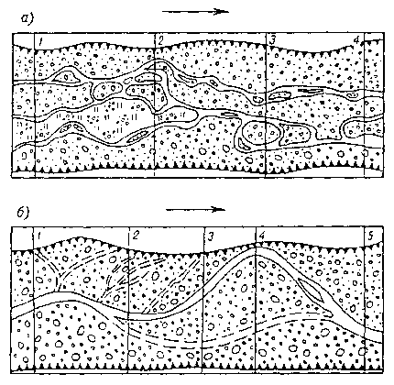

Рис. 21. Типы руслового процесса на участках рек горно-предгорной зоны.

*а* - горная пойменная многорукавность (пойменное блуждание); *б* - долинное блуждание.

Наводочное русло горной реки представляет собой часть долины, систематически затапливаемую паводками средней повторяемости в пределах которой регулярно, каждый год во время паводков поддерживается процесс переотложения наносов. Растительность в пределах паводочного русла горно-предгорных рек практически отсутствует. Паводочное русло представляет собой широкое галечно-валунное пространство, в значительной степени обсыхающее в меженный период.

Рельеф обсохшего паводочного русла горной реки состоит из пологих гравийно-галечных россыпей - мезоформ. Мезоформы наволочного русла выступают как формы регулярного перемещения наносов. Частично или целиком обсыхая в межень, они обусловливают извилистость и разветвленностьрусла **в** плане.

11. При установившемся режиме течения русловой процесс на горных реках при значениях относительной гладкости потока *H*/*d*>15 выражается перемещением русловых мезо- и микроформ. В условиях колебаний водности установившиеся формы транспорта наносов периодически перестраиваются. На реках горно-предгорных зон с присущей им неравномерностью режима стока воды в многолетнем разрезе и внутри года инерционность русловых образований сравнительно невелика. Подвижные структуры, оставленные высокими (редкими и выдающимися) паводками, резко перестраиваются только такими же паводками, повторяющимися 1 раз в 20-30 лет. В относительно маловодные периоды продолжительностью 3-10 лет подвижные крупные формы частично зарастают и превращаются в пойменные пространства. В промежутке времени между редкими паводками транспорт наносов осуществляется на уровне структур меньших порядков. При описанной многопорядковой структуре руслового рельефа функционирование каждого порядка форм связано с соответствующим диапазоном расходов воды, а процесс в целом в многолетием и внутригодовом разрезе воспринимается как блуждание русла реки по пойме или долине, соответствующее типу горной пойменной многорукавности (на средних горных реках) или долинному блужданию (на малых горных реках).

В обоих случаях вероятность появления максимальных глубин, наблюдаемых на участке при данной морфологии русла за 20-30 лет, одинакова для любого поперечного створа горной поймы или долины.

# *ПРИЛОЖЕНИЕ 2*

Рекомендуемое

# СХЕМЫ РАСПРЕДЕЛЕНИЯ ОСНОВНЫХ ТИПОВ РЕЧНЫХ РУСЕЛ НА ТЕРРИТОРИИ СССР

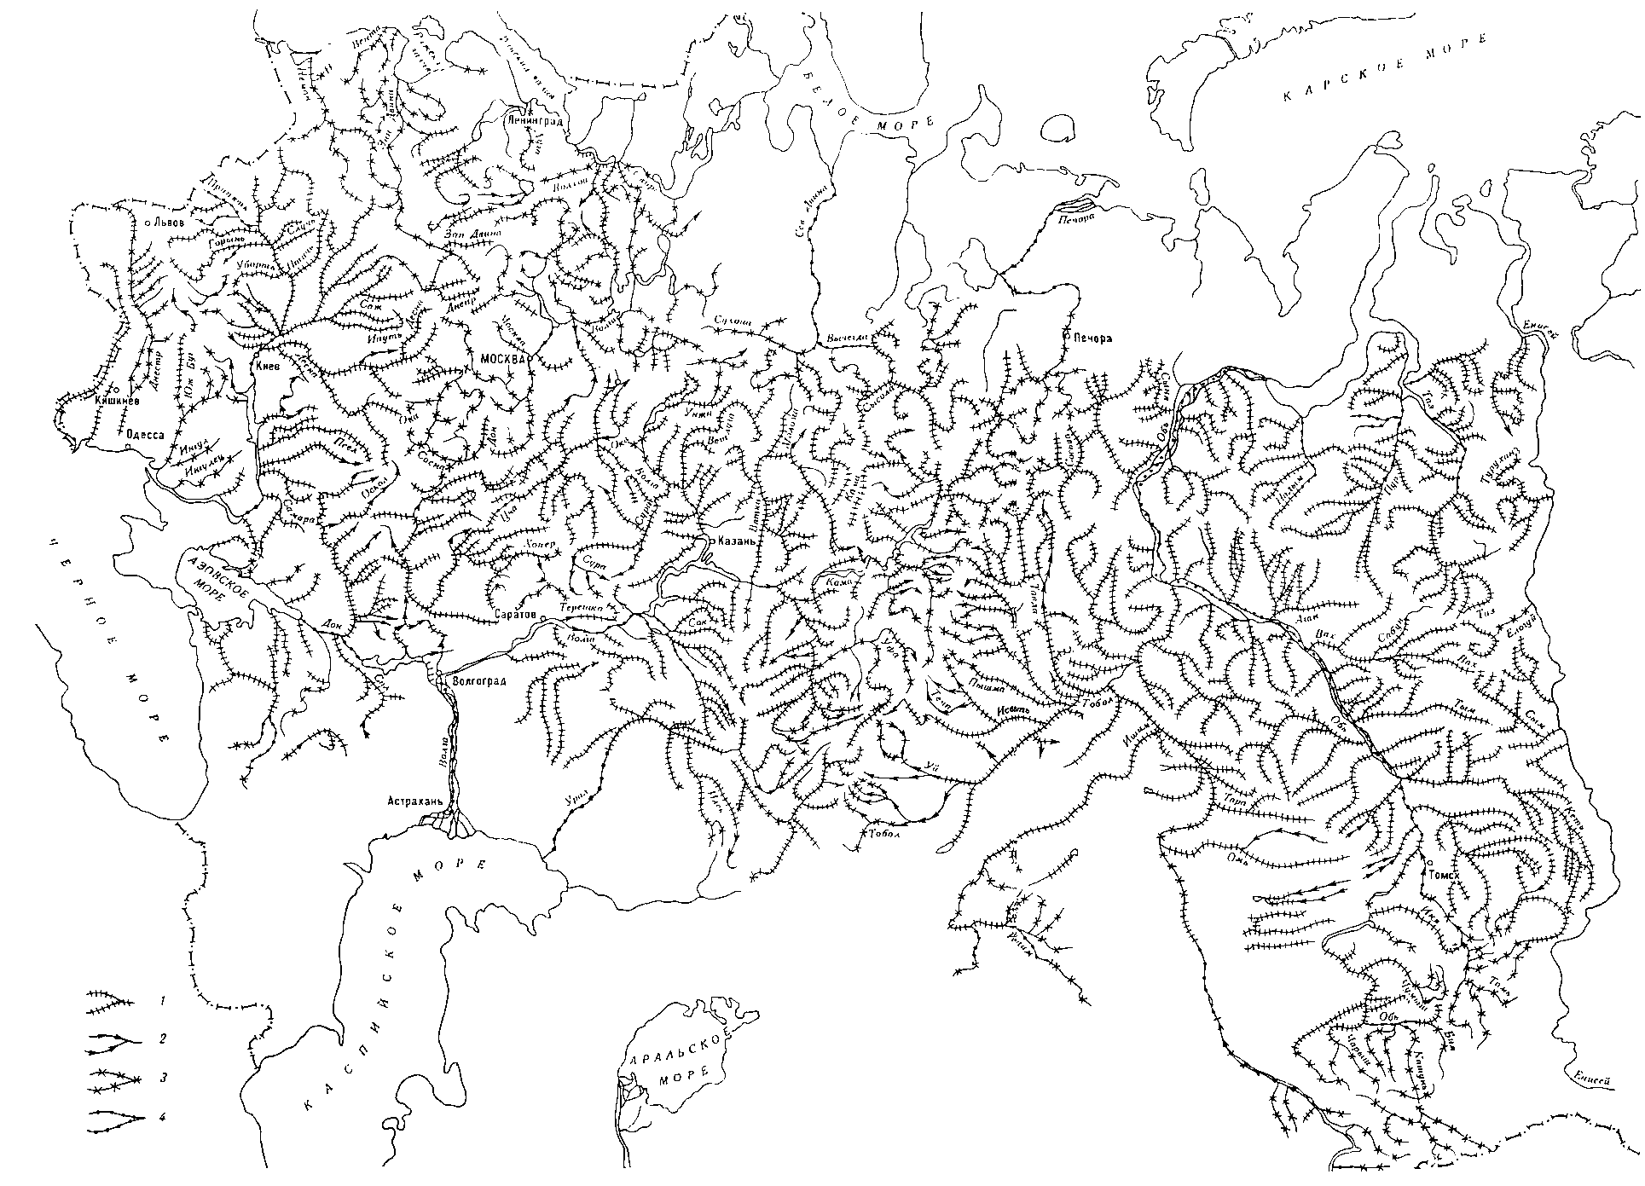

Рис. 22 Схема распределения основных типов речных русел в Европейской территории СССР и Западной Сибири.

1 - свободное меандрирование; 2 - ограниченное меандрирование; 3 - немеандрирующее русло; 4 - разветвленное русло.

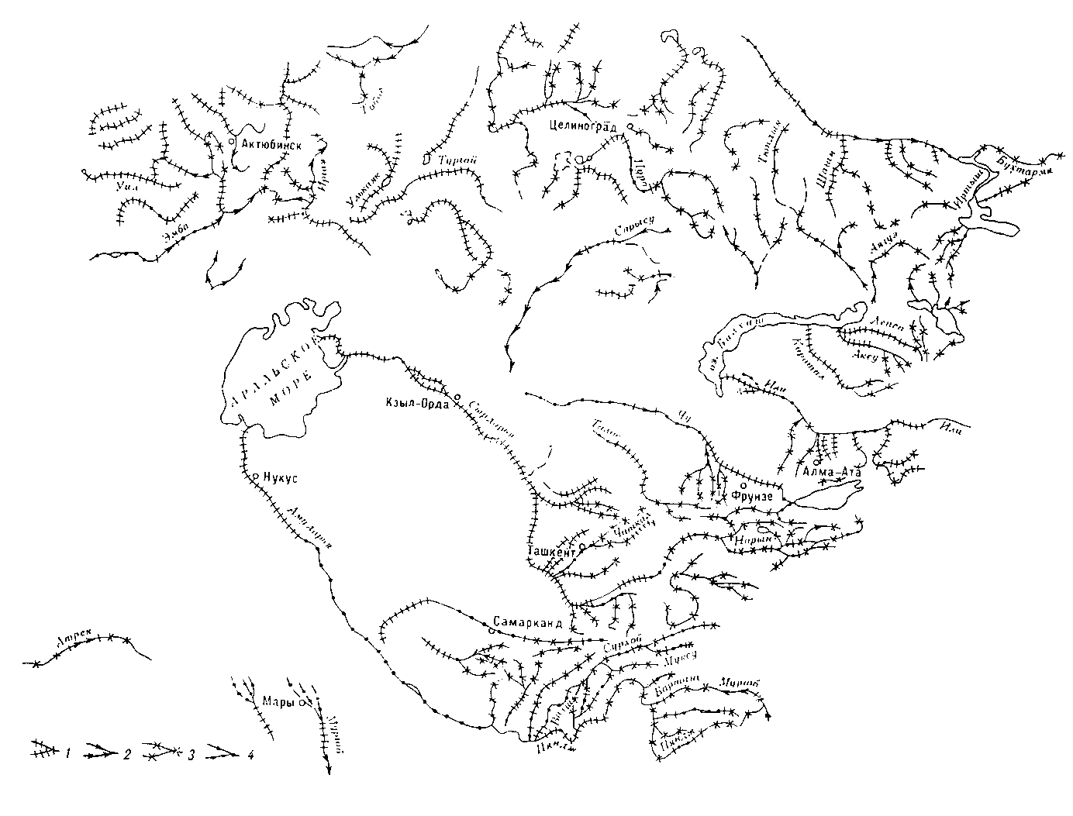

Рис. 23. Схема распределения основных типов речных русел на территории Средней Азии.

Усл. обозначения см. на рис. 22.

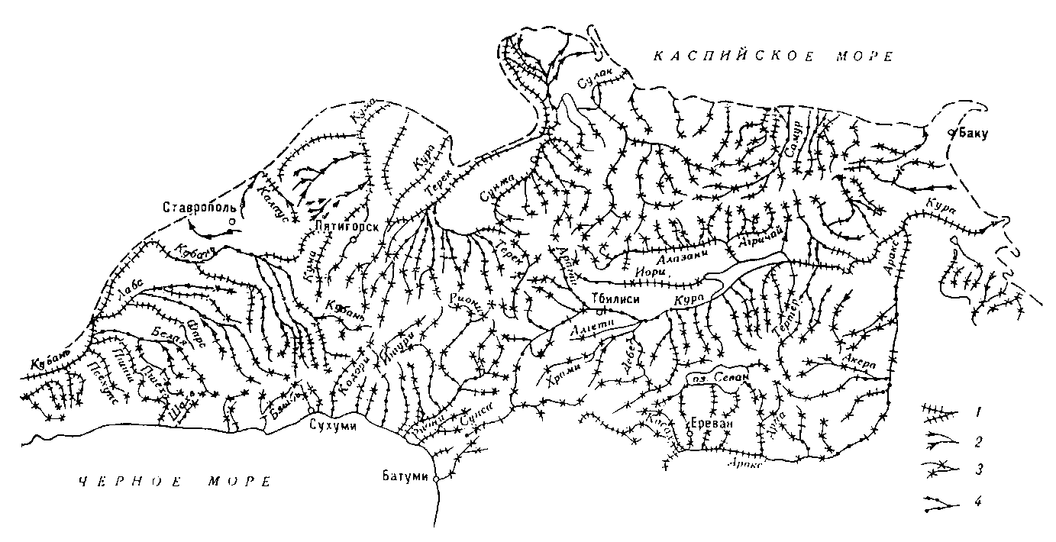

Рис. 24.Схема распределения основных типов речных русел на территории Кавказа.

Усл.обозначения см. на рис 22.

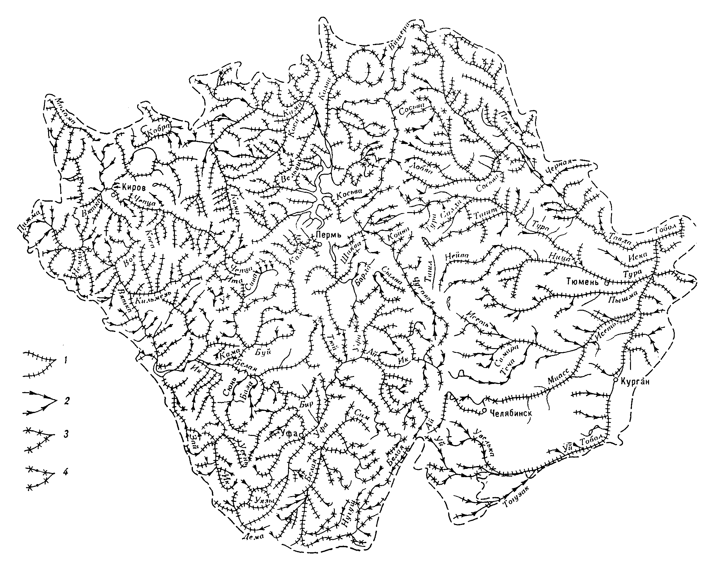

Рис. 25. Схема распределения основных типов речных русел на территории Среднего Урала и Приуралья.

1 - свободное меандрирование; 2 - ограниченное меандрирование; 3 - немеандрирующее русло; 4 - русловая многорукавность.

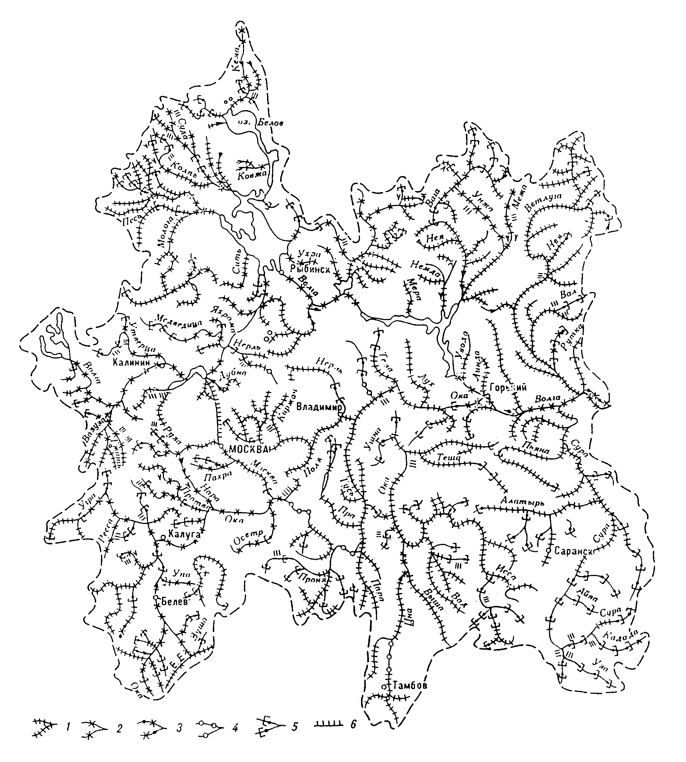

Рис. 26. Схема распределения основных типов речных русел на территории Верхне-Волжского района ETC.

1 - свободное меандрирование; 2 *-*незавершенноемеандрирование; 3 - пойменная многорукавность; 4 - побочневое русло; 5 - осередковый тип (русловая многорукавность); 6 - каналы и канализированные русла.

# *ПРИЛОЖЕНИЕ 3*

Рекомендуемое

# ПРИМЕР ВЫБОРА СТВОРА С МИНИМАЛЬНЫМ ОБЪЕМОМ ПОДВОДНЫХ ЗЕМЛЯНЫХ РАБОТ

На основании совмещения поперечных профилей по плану русловой съемки участка реки выбрать створ перехода с минимальным объемом подводных земляных работ при следующих исходных данных: уровень воды 5 %-ной обеспеченности - 18,7 м; средний рабочий уровень 10,1 м; наружный диаметр трубопровода с изоляционными и балластным покрытиями *D*т=1,2 м; ориентировочные значения параметров подводной траншеи: ширина по дну *b*0=5 м, коэффициент заложения откосов *m*от=3.

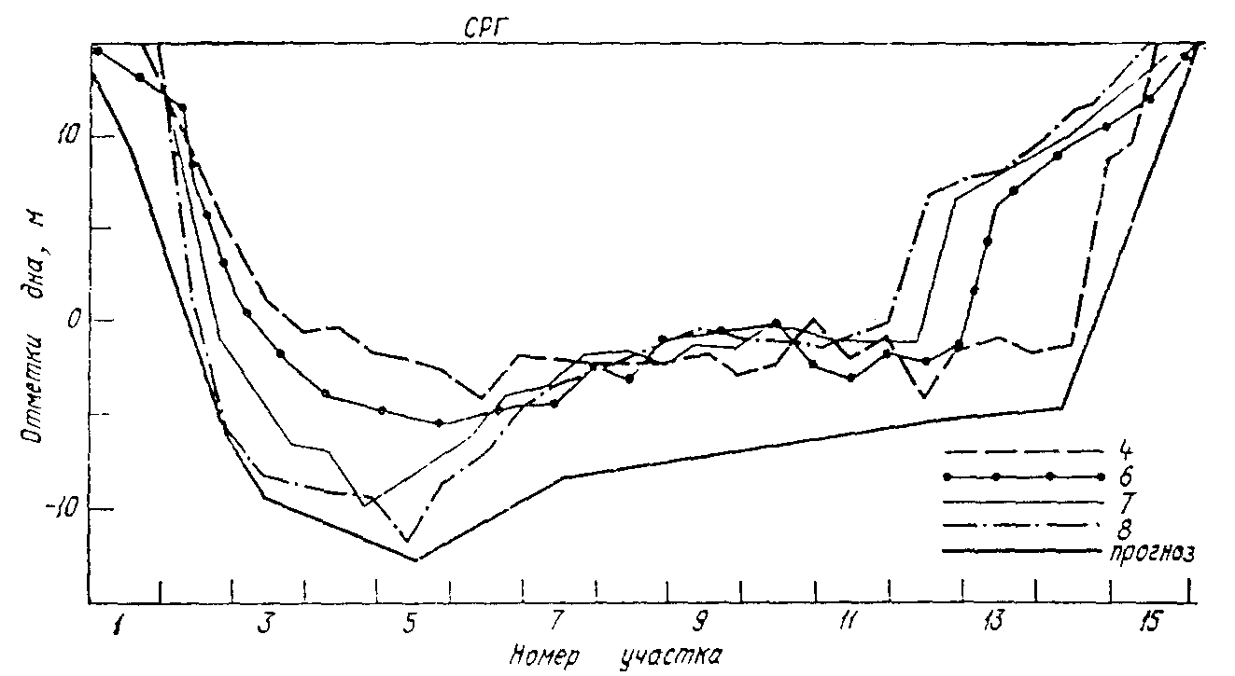

Рис. 27. Прогнозируемый профиль размыва русла по совмещенным поперечникам.

*4, 6-8* - совмещенные поперечные профили русла реки на участке русловой съемки.

1. Строим совмещенные поперечные профили указанного участка реки в соответствии с указаниями п. 9.3 настоящих Норм.

2. Определяем сезонную деформацию русла за счет переформирования донных гряд по формуле (27)

Δг=0,13(18,7-10,1)=1,1 м.

3. Строим прогнозируемый профиль размыва русла (рис. 27).

4. Из всех совмещенных профилей выбираем створы 4, 6, 7 и 8, очертания которых наиболее близки к очертанию прогнозируемого профиля.

5. Определяем постоянную для всех профилей величину, зависящую от диаметра трубопровода и параметров траншеи:

*b*0/(2*m*от)+*D*т+0,5=5/(2⋅3)+1,7=2,5 м.

6. На всех указанных выше профилях ширину русла по среднему рабочему уровню разбиваем вертикалями на одинаковое число равных (исключая последний) участков. В данном примере профили разбиты на 14 участков по 100 м.

Для каждого профиля находим превышение отметок дна над линией прогнозируемого размыва на соответствующих вертикалях Δz*i*, а также значения Δz*i*+2,5 и (Δz*i*+2,5)2. Результаты суммируем (табл. 21).

Таблица 21

| Номер точки | Профиль 4 | | Профиль 7 | | Профиль 6 | | Профиль 8 | |
| --- | --- | --- | --- | --- | --- | --- | --- | --- |
| Δz*i*, м | (Δz*i*+2,5)2 м2 | Δz*i*, м | (Δz*i*+2,5)2 м2 | Δz*i*, м | (Δz*i*+2,5)2 м2 | Δz*i*, м | (Δz*i*+2,5)2 м2 |
| 1 | 10 | 158,76 | 7,3 | 96,04 | 7,3 | 96,04 | 10 | 156,25 |
| 2 | 10,5 | 169 | 4,7 | 51,84 | 8,4 | 118,81 | 0,8 | 6,25 |
| 3 | 10 | 158,76 | 3,7 | 38,44 | 7,8 | 106 | 2,3 | 31,36 |
| 4 | 10,2 | 161,3 | 2,4 | 24,01 | 7,5 | 100 | 2,7 | 27,04 |
| 5 | 9 | 132,25 | 4 | 42,25 | 6,4 | 79,21 | 3,1 | 31,36 |
| 6 | 7,6 | 102,01 | 5,7 | 67,24 | 5,2 | 59,29 | 4,5 | 49 |
| 7 | 5,9 | 70,56 | 6,5 | 81 | 5,8 | 68,89 | 5,3 | 60,81 |
| 8 | 5,2 | 59,29 | 5,4 | 62,41 | 6,8 | 86,49 | 6,4 | 79,21 |
| 9 | 4 | 42,25 | 5,8 | 68,89 | 6,8 | 86,49 | 6 | 72,25 |
| 10 | 6,5 | 81 | 5,6 | 65,61 | 4 | 42,25 | 5,1 | 57,76 |
| 11 | 5 | 56,25 | 4,6 | 50,41 | 3,9 | 40,96 | 5,6 | 65,61 |
| 12 | 3 | 30,25 | 11,5 | 196 | 3,7 | 38,44 | 11,9 | 207,36 |
| 13 | 2,4 | 24,01 | 12 | 210,25 | 11 | 182,25 | 12,1 | 213,16 |
| 14 | 7,8 | 106,09 | 9,5 | 144 | 8 | 110,25 | 9,7 | 148,81 |
|  |  | Σ=1351,78 |  | Σ=1198,39 |  | Σ=1215,37 |  | Σ=1206,29 |

Профиль 7, для которого указанная сумма имеет минимальное значение, является оптимальным.

# *ПРИЛОЖЕНИЕ 4*

Рекомендуемое

# ТАБЛИЦЫ ЗНАЧЕНИЙ НЕРАЗМЫВАЮЩИХ СКОРОСТЕЙ ПОТОКА

Таблица 22

Значения неразмывающей скорости потока для песка, м/с

| Глубина потока *H* м | Диаметр частиц *d* мм | | | | | | | | | | | | | | |
| --- | --- | --- | --- | --- | --- | --- | --- | --- | --- | --- | --- | --- | --- | --- | --- |
| 0,1 | 0,2 | 0,3 | 0,4 | 0,5 | 0,6 | 0,7 | 0,8 | 0,9 | 1,0 | 2 | 4 | 6 | 8 | 10 |
| 0,5 | 0,37 | 0,38 | 0,39 | 0,40 | 0,40 | 0,41 | 0,41 | 0,42 | 0,42 | 0,43 | 0,48 | 0,54 | 0,60 | 0,64 | 0,68 |
| 1,0 | 0,43 | 0,44 | 0,44 | 0,45 | 0,46 | 0,47 | 0,47 | 0,48 | 0,49 | 0,49 | 0,55 | 0,63 | 0,69 | 0,74 | 0,78 |
| 1,5 | 0,46 | 0,47 | 0,48 | 0,49 | 0,50 | 0,51 | 0,51 | 0,52 | 0,53 | 0,54 | 0,59 | 0,68 | 0,75 | 0,80 | 0,85 |
| 2,0 | 0,49 | 0,50 | 0,51 | 0,52 | 0,53 | 0,54 | 0,54 | 0,55 | 0,56 | 0,57 | 0,63 | 0,72 | 0,80 | 0,85 | 0,90 |
| 2,5 | 0,51 | 0,52 | 0,54 | 0,54 | 0,55 | 0,56 | 0,57 | 0,58 | 0,59 | 0,60 | 0,66 | 0,75 | 0,83 | 0,89 | 0,94 |
| 3,0 | 0,53 | 0,54 | 0,56 | 0,56 | 0,57 | 0,58 | 0,59 | 0,60 | 0,61 | 0,62 | 0,68 | 0,78 | 0,86 | 0,92 | 0,98 |
| 3,5 | 0,55 | 0,56 | 0,57 | 0,58 | 0,59 | 0,60 | 0,61 | 0,62 | 0,63 | 0,64 | 0,70 | 0,80 | 0,89 | 0,95 | 1,01 |
| 4,0 | 0,56 | 0,58 | 0,59 | 0,60 | 0,61 | 0,62 | 0,62 | 0,63 | 0,64 | 0,65 | 0,71 | 0,82 | 0,91 | 0,98 | 1,04 |
| 4,5 | 0,58 | 0,59 | 0,60 | 0,61 | 0,62 | 0,63 | 0,64 | 0,65 | 0,66 | 0,67 | 0,72 | 0,84 | 0,93 | 1,00 | 1,06 |
| 5,0 | 0,59 | 0,60 | 0,62 | 0,62 | 0,63 | 0,64 | 0,65 | 0,66 | 0,67 | 0,68 | 0,76 | 0,86 | 0,96 | 1,02 | 1,08 |
| 6,0 | 0,61 | 0,62 | 0,64 | 0,65 | 0,66 | 0,67 | 0,68 | 0,69 | 0,70 | 0,71 | 0,78 | 0,89 | 0,99 | 1,06 | 1,12 |
| 7,0 | 0,63 | 0,64 | 0,66 | 0,67 | 0,68 | 0,69 | 0,70 | 0,71 | 0,72 | 0,73 | 0,81 | 0,92 | 1,02 | 1,10 | 1,16 |
| 8,0 | 0,65 | 0,66 | 0,68 | 0,69 | 0,70 | 0,71 | 0,72 | 0,73 | 0,74 | 0,75 | 0,83 | 0,95 | 1,05 | 1,12 | 1,19 |
| 9,0 | 0,66 | 0,68 | 0,69 | 0,70 | 0,71 | 0,72 | 0,73 | 0,74 | 0,76 | 0,77 | 0,85 | 0,97 | 1,08 | 1,14 | 1,22 |
| 10,0 | 0,68 | 0,69 | 0,71 | 0,72 | 0,73 | 0,74 | 0,75 | 0,76 | 0,77 | 0,78 | 0,87 | 0,99 | 1,10 | 1,18 | 1,25 |
| 11,0 | 0,69 | 0,71 | 0,72 | 0,73 | 0,74 | 0,75 | 0,77 | 0,78 | 0,79 | 0,80 | 0,88 | 1,02 | 1,12 | 1,20 | 1,27 |
| 12,0 | 0,70 | 0,72 | 0,73 | 0,74 | 0,76 | 0,77 | 0,78 | 0,79 | 0,80 | 0,81 | 0,90 | 1,03 | 1,14 | 1,22 | 1,29 |
| 13,0 | 0,72 | 0,73 | 0,74 | 0,76 | 0,77 | 0,78 | 0,79 | 0,80 | 0,81 | 0,82 | 0,91 | 1,05 | 1,16 | 1,24 | 1,31 |
| 14,0 | 0,73 | 0,74 | 0,75 | 0,77 | 0,78 | 0,79 | 0,80 | 0,81 | 0,82 | 0,84 | 0,93 | 1,07 | 1,18 | 1,26 | 1,34 |
| 15,0 | 0,74 | 0,75 | 0,76 | 0,78 | 0,79 | 0,80 | 0,82 | 0,83 | 0,84 | 0,85 | 0,94 | 1,08 | 1,19 | 1,28 | 1,36 |
| 16,0 | 0,74 | 0,76 | 0,77 | 0,79 | 0,80 | 0,81 | 0,82 | 0,84 | 0,85 | 0,86 | 0,95 | 1,10 | 1,20 | 1,29 | 1,37 |
| 17,0 | 0,75 | 0,77 | 0,78 | 0,80 | 0,81 | 0,82 | 0,83 | 0,84 | 0,86 | 0,87 | 0,96 | 1,11 | 1,22 | 1,30 | 1,38 |
| 18,0 | 0,76 | 0,78 | 0,79 | 0,80 | 0,82 | 0,83 | 0,84 | 0,85 | 0,86 | 0,88 | 0,97 | 1,12 | 1,23 | 1,32 | 1,40 |
| 19,0 | 0,77 | 0,78 | 0,80 | 0,81 | 0,83 | 0,84 | 0,85 | 0,86 | 0,88 | 0,89 | 0,98 | 1,13 | 1,24 | 1,34 | 1,42 |
| 20,0 | 0,78 | 0,80 | 0,81 | 0,82 | 0,81 | 0,85 | 0,86 | 0,87 | 0,88 | 0,90 | 1,00 | 1,14 | 1,26 | 1,35 | 1,43 |

Таблица 23

Значения неразмывающей скорости потока для крупных наносов, м/с

| Глубина потока *Н* м | Диаметр частиц *d* мм | | | | | | |
| --- | --- | --- | --- | --- | --- | --- | --- |
| 15 | 20 | 30 | 40 | 50 | 70 | 100 |
| 0,5 | 1,12 | 1,23 | 1,41 | 1,52 | 1,62 | 1,75 | 1,88 |
| 1,0 | 1,25 | 1,40 | 1,60 | 1,76 | 1,88 | 2,07 | 2,30 |
| 1,5 | 1,34 | 1,47 | 1,71 | 1,88 | 2,03 | 2,25 | 2,52 |
| 2,0 | 1,38 | 1,54 | 1,79 | 1,98 | 2,22 | 2,37 | 2,66 |
| 2,5 | 1,42 | 1,58 | 1,85 | 2,10 | 2,38 | 2,47 | 2,80 |
| 3,0 | 1,46 | 1,62 | 1,90 | 2,12 | 2,33 | 2,65 | 2,87 |
| 4,0 | 1,51 | 1,68 | 1,95 | 2,19 | 2,40 | 2,71 | 3,22 |

| Глубина потока *Н* м | Диаметр частиц *d* мм | | | | | | |
| --- | --- | --- | --- | --- | --- | --- | --- |
| 150 | 200 | 250 | 300 | 400 | 500 | 600 |
| 0,5 | 1,97 | 2,0 | 2,0 | - | - | - | - |
| 1,0 | 2,50 | 2,67 | 2,74 | 2,78 | 2,80 | 2,80 | - |
| 1,5 | 2,83 | 3,02 | 3,14 | 3,27 | 3,34 | 3,43 | 3,47 |
| 2,0 | 3,0 | 3,26 | 3,42 | 3,54 | 3,74 | 3,90 | 3,92 |
| 2,5 | 3,17 | 3,41 | 3,63 | 3,70 | 4,0 | 4,21 | 4,28 |
| 3,0 | 3,28 | 3,58 | 3,80 | 4,0 | 4,22 | 4,45 | 4,60 |
| 4,0 | 3,43 | 3,80 | 4,06 | 4,25 | 4,56 | 4,86 | 5,0 |

# *ПРИЛОЖЕНИЕ 5*

Рекомендуемое

# НОМОГРАММЫ ДЛЯ ОПРЕДЕЛЕНИЯ СКОРОСТИ ДВИЖЕНИЯ РУСЛОВЫХ МИКРОФОРМ ПО ФОРМУЛЕ Сг=0,019*υ*4/

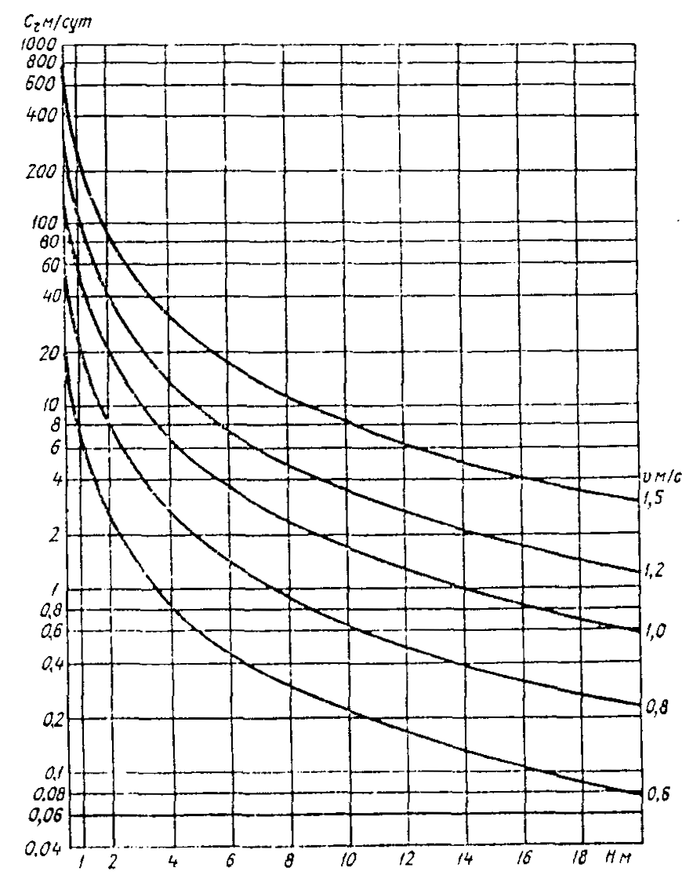

Рис. 28.

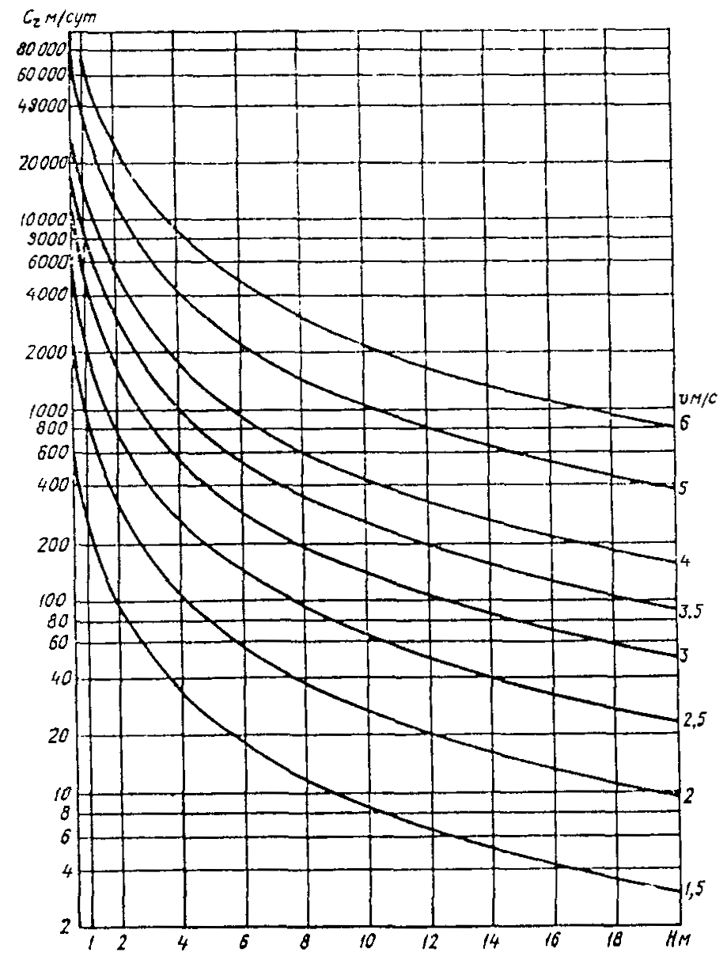

Рис. 29.

# *ПРИЛОЖЕНИЕ 6*

Рекомендуемое

# НОМОГРАММЫ ДЛЯ ОПРЕДЕЛЕНИЯ СКОРОСТИ ДВИЖЕНИЯ РУСЛОВЫХ МЕЗОФОРМ ПО ФОРМУЛЕ *СΔ*=950*υ*г(*h*г/Δ)Fr3

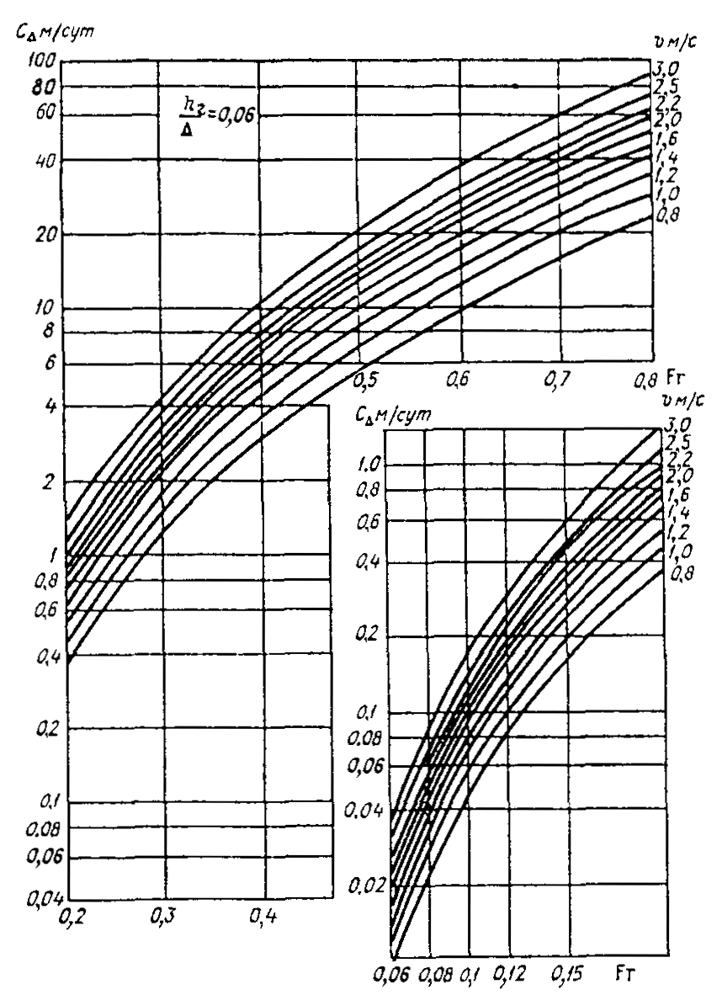

Рис. 30.

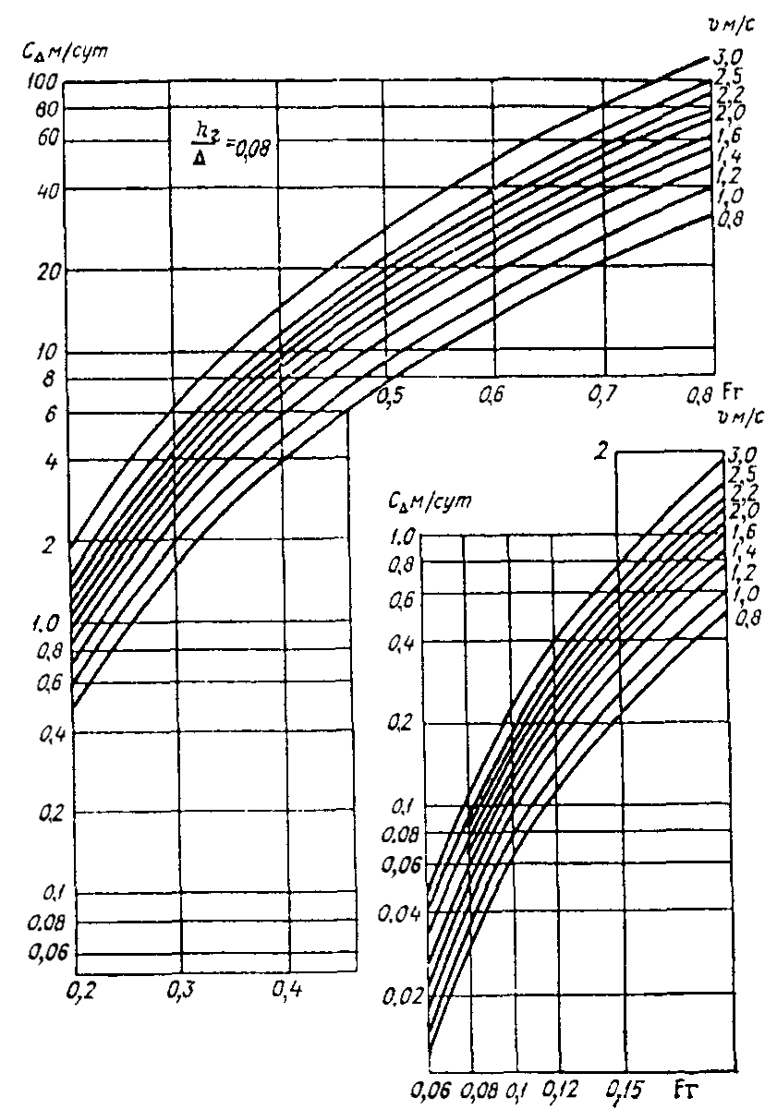

Рис. 31.

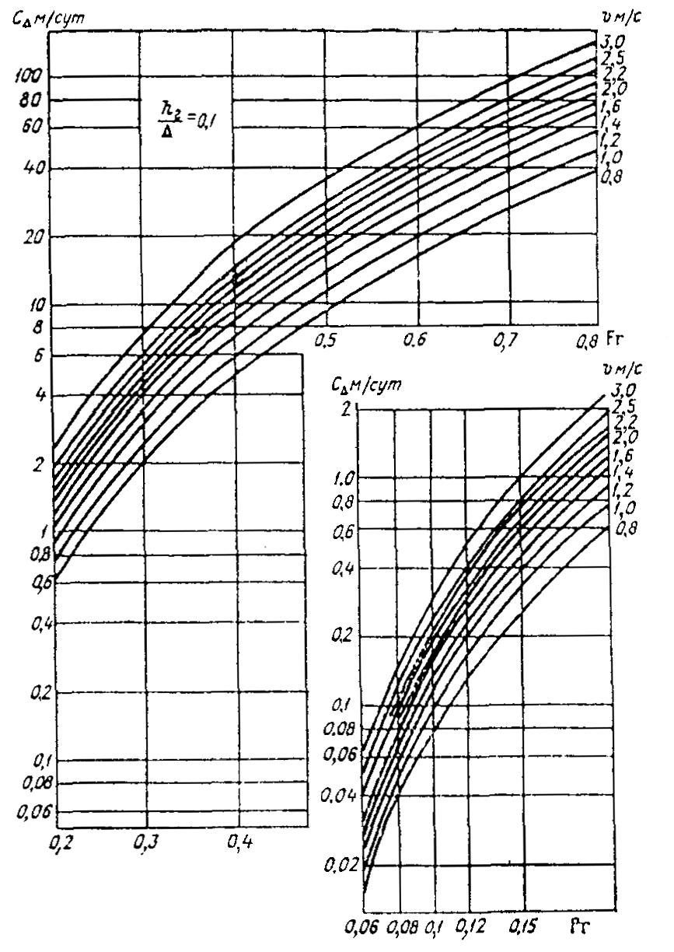

Рис. 32.

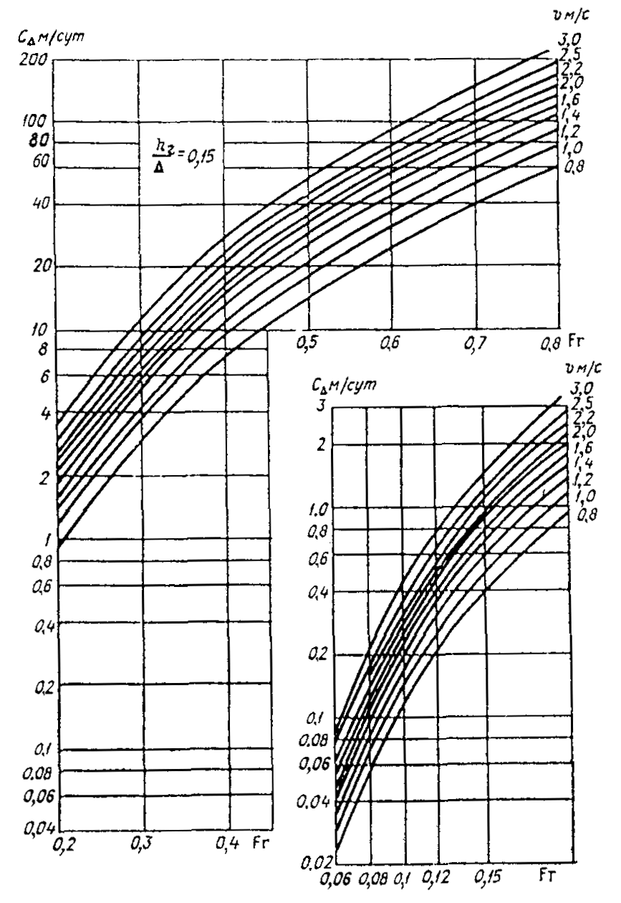

Рис. 33.

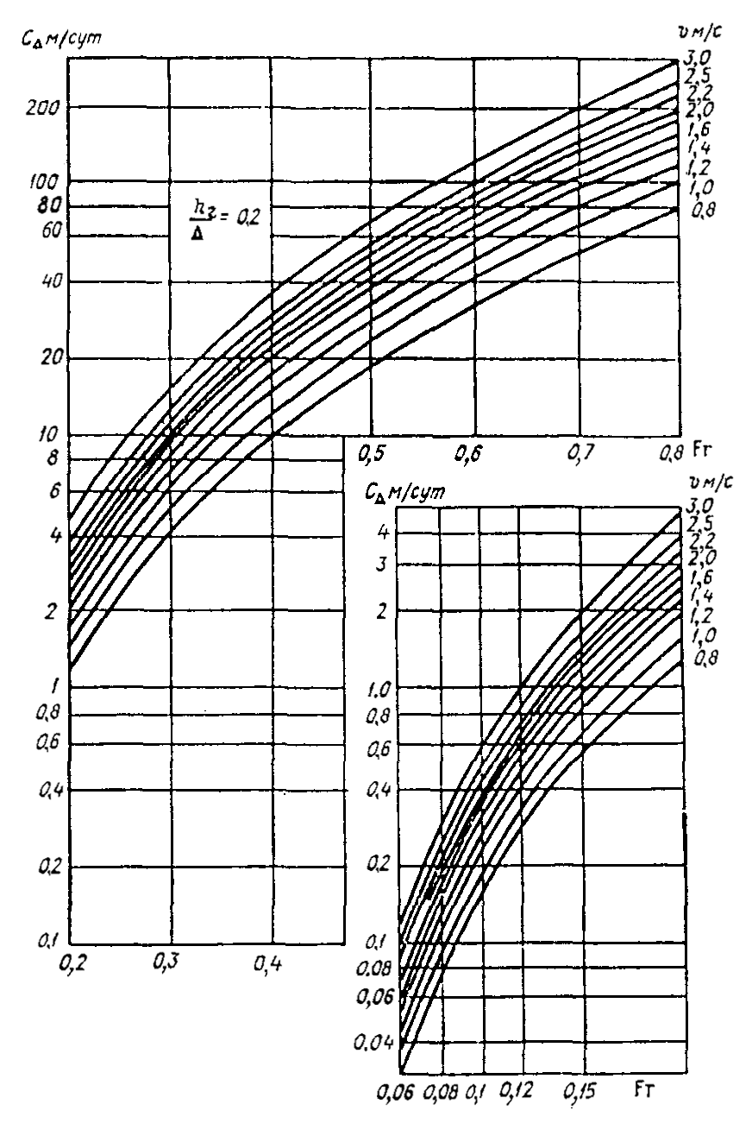

Рис. 34.

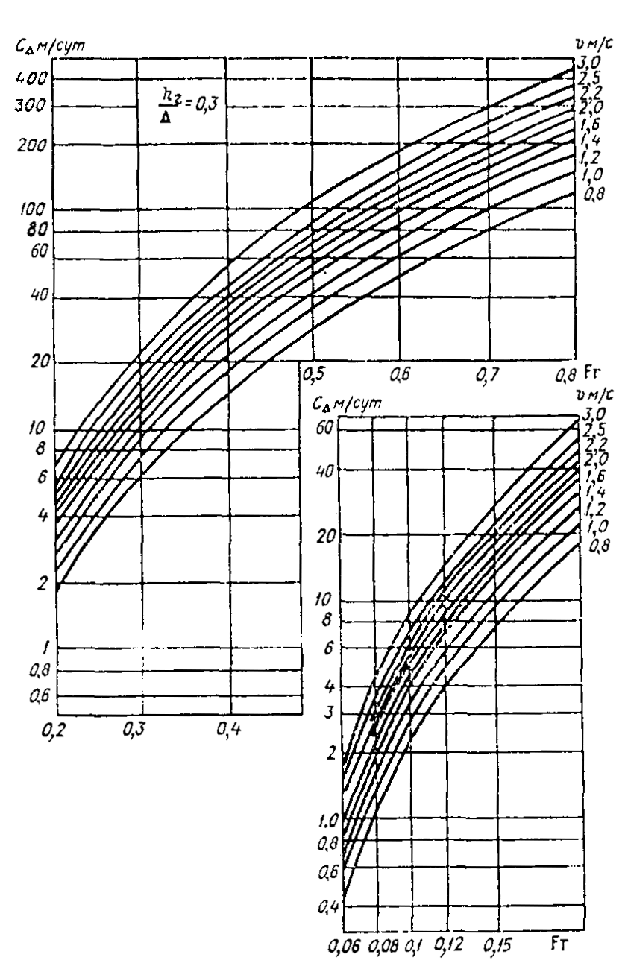

Рис. 35.

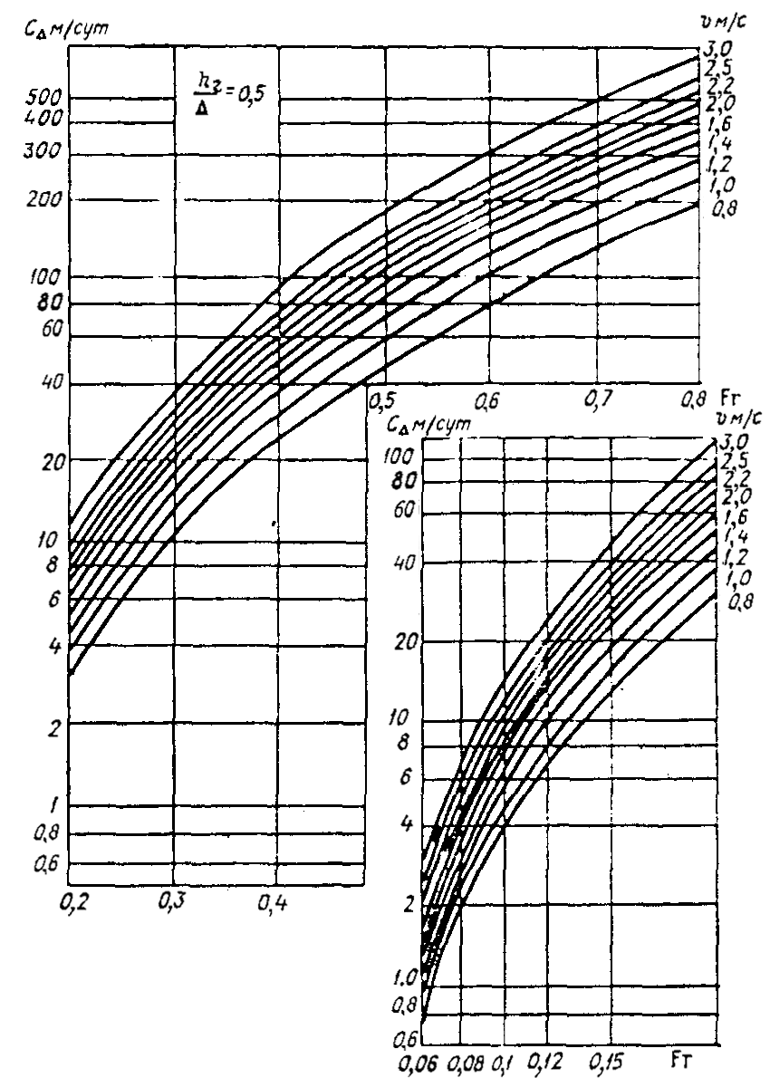

Рис. 36.

# *ПРИЛОЖЕНИЕ 7*

Рекомендуемое

# ПРИМЕРЫ РАСЧЕТА СМЕЩЕНИЯ МЕЗОФОРМ ЗА ПРОГНОЗИРУЕМЫЙ ПЕРИОД И ВЫБОРА СХЕМЫ ПРОЕКТИРОВАНИЯ ПОДВОДНОГО ПЕРЕХОДА ТРУБОПРОВОДА

**Пример 1.** Определить смещение побочня *L*Δ за 30 лет и схему проектирования перехода трубопровода в поперечном сечении 15 (см. рис. 7).

Исходные данные для расчетной вертикали: кривая *υ*=*f*(*H*в); средняя крупность донных наносов *d*=7,0 мм; ширина реки *В*=400 м; ширина осередка 180м; длина осередка 1400 м; высота побочня Δ=2,5 м. Период наблюдений за уровнем воды составляет 50 лет (*N*=18262 сут).

На основании русловой съемки, таблицы рекомендуемого приложения 4, данных об уровнях воды и кривой *υ*=*f*(*H*в) находим критическое значение уровня воды *H*в=600 м, выше которого частицы донных наносов крупностью 7,0 мм находятся в состоянии движения.

Ряд данных о суточных уровнях воды выше значения *H*в=600 м за все годы наблюдений делим на четыре интервала (графа 1 табл. 24). Подсчитываем число случаев *тi* (суток со значением уровней в каждом интервале за период наблюдений, графа 2). Определяем частоту повторяемости уровня воды *р*\* в каждом интервале за период наблюдений (графа 3) и прогнозируемые интервалы времени δ*Тi* в сутках с этими же интервалами уровней за прогнозируемый период 30 лет (10957 сут).

По топографической карте с помощью кривой *υ*=*f*(*H*в) определяем глубину и среднюю скорость потока на расчетной вертикали для всех частных интервалов уровней воды (графы 5 и 6).

Вычисляем число Фруда (графа 7). По формулам (3) или (4) определяем высоту гряд *h*г для каждого интервала уровней воды (графа 8) и относительную высоту гряд при высоте мезоформы Δ=2,5 м (графа 9).

По зависимости (7) или номограммам рекомендуемого приложения 6 определяем скорость смещения побочня для частных интервалов уровней воды (графа 10), а по формуле (8) с учетом данных графы 4 - смещение побочня за прогнозируемые интервалы времени с соответствующими интервалами уровней воды (графа 11).

Суммарное смещение побочня за прогнозируемый период в 30 лет получается суммированием всех строк графы 11 и в данном примере составляет *L*Δ=10427 м.

Отношение суммарного смешения побочня к длине побочня *L*Δ/*L*мез=7,4>1.

Трубопровод следует проектировать по схеме aa1a2a3b1b2b3b4a6 (см. рис. 8).

**Пример 2.** Определить смещение побочня за 30 лет и схему проектирования перехода трубопровода в поперечном сечении 15 (см. рис. 7).

Исходные данные для расчетной вертикали: кривая *υ*=*f*(*H*в); средняя крупность донных наносов *d*=0,3 мм; ширина реки *В*=1200 м; длина побочня 5000м; высота побочня 5,0 м. Период наблюдений за уровнем воды составляет 60 лет (21915 сут).

На основании русловой съемки, рекомендуемого приложения 4, данных об уровнях воды и кривой *υ*=*f*(*H*в) находим критическое значение уровня воды 151,5 м, выше которого частицы донных наносов крупностью 0,3 мм находятся в состоянии движения.

Единый ряд данных суточных уровней воды за все годы наблюдений выше значения 151,5 м делим на шесть интервалов.

Дальнейшая процедура расчетов аналогична примеру 1. Результаты расчета сведены в табл. 24.

Суммарное смешение побочня за прогнозируемый период составляет 489 м (графа 11).

Отношение *L*Δ/*L*мез=0,1.

Трубопровод следует проектировать по схеме aa1a2a3a4a5a6 (см. рис. 8).

Таблица 24

| Интервал уровней воды, м | Число случаев за период наблюдений *mi* сут | Частота *р*\*=*mi*/*N* | Число случаев за расчетный (прогнозируемый) период δ*Тi* сут | Глубина потока *H* м | Средняя скорость на вертикали *υ* м/с | Fr=*υ* | Высота гряд *h*г м | *h*г/Δ | *С*Δ*i* м/сут | *С*Δ*i*δ*Тi* |
| --- | --- | --- | --- | --- | --- | --- | --- | --- | --- | --- |
| 1 | 2 | 3 | 4 | 5 | 6 | 7 | 8 | 9 | 10 | 11 |
| Пример 1 | | | | | | | | | | |
| 600-600,6 | 4000 | 0,219 | 2399 | 0,6 | 0,9 | 0,37 | 0,15 | 0,06 | 2,37 | 5686 |
| 600,6-601,4 | 1800 | 0,098 | 1074 | 1,4 | 1,1 | 0,30 | 0,34 | 0,14 | 3,80 | 4081 |
| 601,4-602,3 | 300 | 0,016 | 175 | 2,3 | 1,3 | 0,27 | 0,43 | 0,17 | 4,75 | 631 |
| 602,3-603,5 | 20 | 0,001 | 11 | 3,5 | 1,3 | 0,22 | 0,55 | 0,22 | 2,66 | 29 |
|  |  |  |  |  |  |  |  |  | Σ=10427 м | |
| Пример 2 | | | | | | | | | | |
| 151,5-152,0 | 2200 | 0,100 | 1096 | 2,0 | 0,70 | 0,15 | 0,40 | 0,08 | 0,16 | 175 |
| 152,0-152,8 | 1400 | 0,065 | 712 | 2,8 | 0,85 | 0,16 | 0,48 | 0,10 | 0,32 | 228 |
| 152,8-153,8 | 480 | 0,022 | 229 | 3,8 | 0,85 | 0,14 | 0,58 | 0,11 | 0,22 | 50 |
| 153,8-154,5 | 160 | 0,007 | 77 | 4,5 | 0,90 | 0,14 | 0,65 | 0,13 | 0,28 | 21 |
| 154,5-155,8 | 50 | 0,002 | 22 | 5,8 | 1,10 | 0,15 | 0,78 | 0,15 | 0,47 | 10 |
| 155,8-156,7 | 20 | 0,001 | 11 | 6,7 | 1,10 | 0,14 | 0,87 | 0,17 | 0,47 | 5 |
|  |  |  |  |  |  |  |  |  | Σ=489 м | |

# *ПРИЛОЖЕНИЕ 8*

Рекомендуемое

# ТЕМПЫ ПЛАНОВЫХ ДЕФОРМАЦИЙ ВОГНУТЫХ БЕРЕГОВ МЕАНДРИРУЮЩИХ РЕК

Таблица 25

Максимальная скорость размыва вогнутых берегов излучин меандрирующих рек

| Река, участок | Максимальная на участке скорость размыва берега, м/год | Максимальный наблюденный расход воды, м3/с | Средний многолетний расход воды, м3/с | Уклон водной поверхности, 0/00 | Примечание |
| --- | --- | --- | --- | --- | --- |
| 1 | 2 | 3 | 4 | 5 | 6 |
| Незавершенное меандрирование | | | | | |
| Абакан в районе с. Кайбалы | 14,0 | 5800 | 395 | 3,9 |  |
| Старый Абакан, 11 км от устья | 13,4 | 3100 | - | - |  |
| Амударья в районе г. Турткуль | 100,0 | 9210 | 1900 | - |  |
| Вычегда у д. Емышева | 12,0 |  |  |  |  |
| у д. Гагарье | 20,0 | 11100 | 6100 | 0,08 |  |
| у д. Зазовия | 13,1 |  |  |  |  |
| Днестр 1140-1146-й км от устья (от д. Перловица до ст. Мартыпанов) | 6,7 | 4180 | 405 | 0,5 |  |
| Дунай-Кислицкий рукав | 7,5 | - | - | - | Незавершенное меандрирование на фоне пойменной многорукавности |
| Обь. Начало участка в 60 км выше г. Барнаула. Общая длина участка 300 км вниз по течению | 36,0 | 12700 | 5350 | 0,08 |  |
| Юганская Обь (протока Оби). 77-85-й км от устья протоки Надым |  |  |  |  |  |
|  |  |  |  |  |
|  |  |  |  |  |
| 0-55-й км от устья | 3,4 | 6820 | 446 | 0,21 | Незавершенное меандрирование на фоне пойменной многорукавности |
| 61-104-й км от устья | 3,6 |  |  |  |
| Обь у с. Локосово 1585-й км от устья | 2,0 | - | - | 0,03-0,08 | То же |
| Терешка (приток Волги) |  |  |  |  |  |
| с. Вязовый Гай - с. Поповка | 7,1 |  |  |  |  |
|  |  |  |  |  |
| с. Поповка - с. Привалы | 7,0 | 724 | 443 | 0,8 |  |
| с. Привалы-с. Осиновка | 8,6 |  |  |  |  |
| с. Куриловка - с. Садовка | 16,0 | 1500 | 17,4 | 1,0 |  |
| Томь 60-82-й км от устья | 2,3 | 17300 | 1080 | 0,20 | Незавершенное меандрирование на фоне пойменной многорукавности |
| 82-104-й км от устья | 3,3 |  |  |  |  |
| Ограниченное меандрирование | | | | | |
| Дон у пгт Нововоронежский | 5,9 | 15900 | 551 | 0,037 |  |
| у п. Песковатка | 27,8 |  |  |  |  |
| Дунай 47,7-50,1 км от устья | 9,0 | 14000 | 6350 | 0,02 |
| 54,4-й км - г. Рени | 5,0 |  |  |  |  |
| Свободное меандрирование | | | | | |
| Дунай-Килийский рукав | 7,5 | - | 4135 | 0,004 |  |
| Зея от Малой Сазанки до Даниловки | 7,0 | 10900 | 325 | 4,0 |  |
| Кеть 500-515-й км от устья | 8,2 | 1520 | 244 | 0,08 |  |
| Кура 133,0-140,5-й км от устья | 11,0 | 1652 | 819 | - | На участке от Мингечаурской ГЭС до впадения р. Аракс средняя скорость плановых деформаций составляет 2,8 м/год. На участке от впадения р. Аракс до устья - 3,6 м/год |
| 146,5-150,7-й | 27,0 |  |  |  |
| 150,7-157,0-й | 8,0 |  |  |  |
| 157,0-162,5-й | 18,0 |  |  |  |
| 162,5-179,0-й | 8,0 |  |  |  |
| 179,0-183,0-й | 19,0 |  |  |  |
| Медведица в районе г. Михайловки | 8,6 | 800 | 17,6 | 0,64 |  |
| Ока 167,0-178,1-й км от устья | 6,0 |  |  |  |  |
| 181,7-250,5-й | 4,3 | 15800 | 655 | 0,044 |  |
| 253,5-257,0-й | 2,7 |
| 349,7-389,0-й | 7,5 |
| 448,0-452,0-й | 10,9 |
| 453,0-454,5-й | 5,4 |
| Полуй 0-95-й км от устья | 1,1 |  |  |  |  |
| 95-162-й | 1,2 | - | 11,8 | 0,14 |  |
| 162-168-й | 1,6 |  |  |  |  |
| Полометь от с. Зеленый | 2,5 | 120 | 7,75 | 0,4 |  |
| Бор и выше на 3,5 км |  |  |  |  |  |
| Риони от устья до впадения р. Цхеннсхали | 17,8 | 2910 | 47,2 | 0,4 | Средняя скорость деформации на участке 8,0 м/год |
| Случь возле г. Сарны | 17,8 | 2910 | 47,2 | 0,4 |

Таблица 26

Максимальная и средняя скорость плановых деформаций вогнутых берегов некоторых свободномеандрирующих рек

| Участок, км от устья | Максимальная на участке скорость размыва берега, м/год | Средняя из максимальных на участке скорость размыва берега, м/год | Средняя на участке скорость размыва берега, м/год | | Максимальный наблюденный расход воды, м3/с | Средний многолетний расход воды, м3/с | Уклон водной поверхности, 0/00 | |
| --- | --- | --- | --- | --- | --- | --- | --- | --- |
| р. Десна | | | | | | | | |
| 48-69 | 9,8 | 6,3 | 4,0 | |  |  |  | |
| 131-151 | 8,1 | 5,6 | 3,7 | |  |  |  | |
| 205-218 | 6,1 | 4,4 | 2,8 | | 8090 | 326 | - | |
| 229-254 | 5,5 | 3,7 | 2,6 | |  |  |  | |
| 262-271 | 7,8 | 4,9 | 3,3 | |  |  |  | |
| 280-299 | 7,8 | 4,5 | 3,5 | |  |  |  | |
| 318-333 | 6,2 | 4,4 | 2,9 | |  |  |  | |
| 336-374 | 6,6 | 3,9 | 2,6 | |  |  |  | |
| 382-426 | 8,5 | 3,9 | 2,5 | |  |  |  | |
| 483-518 | 1,6 | 1,1 | 0,7 | | 2300 | 158 | 0,2 | |
| Р. Днепр | | | | | | | | |
| 1089-1109 | 5,5 | 5,1 | 3,5 | |  |  | |  |
| 1128-1137 | 3,6 | 2,7 | 1,9 | |  |  | |  |
| 1146-1149 | 3,8 | 2,7 | 1,6 | |  |  | |  |
| 1150-1158 | 4,7 | 4,7 | 3,1 | | 4970 | 369 | | 0,13 |
| 1222-1236 | 2,4 | 2,0 | 1,4 | |  |  | |  |
| 1271-1280 | 2,7 | 2,0 | 1,3 | |  |  | |  |
| 1238-1287 | 2,1 | 1,8 | 1,2 | | 2820 | 189 | | 0,14 |
| 1314-1321 | 1,8 | 1,1 | 0,8 | |  |  | |  |
| 1321-1325 | 3,1 | 2,8 | 1,8 | |  |  | |  |
| 1349-1353 | 3,0 | 2,8 | 1,9 | |  |  | |  |
| 1353-1367 | 1,6 | 1,5 | 1,0 | |  |  | |  |
| 1367-1374 | 2,4 | 1,7 | 1,0 | |  |  | |  |
| 1378-1388 | 3,5 | 3,2 | 2,1 | |  |  | |  |
| 1400-1405 | 1,9 | 1,4 | 1,0 | |  |  | |  |
| 1422-1436 | 3,2 | 2,1 | 1,4 | |  |  | |  |
| 1441-1448 | 1,3 | 1,1 | 0,8 | |  |  | |  |
| 1648-1660 | 1,4 | 0,8 | 0,5 | | 2000 | 125 | | 0,17 |
| р. Иртыш | | | | | | | | |
| 88-184 | 17,5 | 7,9 | 4,1 | |  |  | |  |
| 184-395 | 7,9 | 4,6 | 2,9 | |  |  | |  |
| 406-529 | 10,8 | 5,3 | 3,4 | | 12100 | 2150 | | 0,032 |
| 534-803 | 6,2 | 3,8 | 2,4 | |  |  | |  |
| 802-892 | 7,5 | 3,6 | 2,3 | |  |  | |  |
| 892-965 | 8,3 | 3,8 | 2,4 | |  |  | |  |
| 965-1079 | 6,7 | 3,2 | 2,1 | |  |  | |  |
| 1084-1182 | 7,9 | 3,4 | 2,1 | |  |  | |  |
| 1185-1290 | 10,0 | 3,9 | 2,1 | |  |  | |  |
| 1291-1374 | 8,7 | 4,1 | 2,6 | |  |  | |  |
| 1374-1467 | 6,2 | 3,5 | 2,5 | |  |  | |  |
| 1505-1541 | 4,2 | 3,1 | 1,8 | |  |  | |  |
| 1553-1593 | 3,7 | 3,2 | 2,0 | |  |  | |  |
| 1594-1602 | 12,1 | 7,6 | 4,3 | |  |  | |  |
| 1602-1610 | 3,7 | 3,7 | 2,1 | |  |  | |  |
| 1610-1624 | 6,2 | 5,2 | 3,5 | |  |  | |  |
| 1624-1635 | 2,9 | 2,4 | 1,7 | |  |  | |  |
| р. Ока | | | | | | | | |
| 310-345 | 6,3 | 5,6 | | 3,8 | 15800 | 655 | 0,044 | |
| 699-807 | 4,9 | 2,3 | | 1,6 |  |  |  | |
| р. Сож | | | | | | | | |
| 12,8-18,7 | 6,8 | 5,7 | 3,7 | |  |  |  | |
| 18,7-28,8 | 8,8 | 7,4 | 4,8 | |  |  |  | |
| 49,1-75,7 | 4,4 | 2,7 | 1,7 | | 6600 | 202 | 0,21 | |

Таблица 27

Скорости плановых деформаций русел рек центральной зоны Байкало-Амурской магистрали

| Река | Максимальная скорость плановых деформаций вогнутых берегов, м/год | Тип руслового процесса на участке |
| --- | --- | --- |
| Бассейн р. Олекмы | | |
| Нюкжа | 1,0 | Свободное меандрирование |
|  | 3,0-6,0 | Незавершенное меандрирование |
|  | 1,0-2,0 | Ограниченное меандрирование |
| Верхняя Ларба | 2,0-4,0 | Незавершенное меандрирование |
| Средняя Ларба | 4,0-6,0 | То же |
| Нижняя Ларба | 1,0 | " |
| Лопча | 1,0-2,0 | Свободное меандрирование |
| Верхняя Сувельга | 1,0 | Незавершенное меандрирование |
| Нижняя Сувельга | 4,0 | То же |
| Талума | 1,0-3,0 | " |
| Унгуркхей | 0,8 | " |
| Чильчи | 0,5 | " |
| Чарская котловина | | |
| Чара | 1,5-2,0 | Свободное меандрирование |
|  | 7,0-9,0 | Незавершенное меандрирование |
| Лурбун | 5,0-6,0 | То же |
| Ингамакцт | 2,5-4,5 | " |
| Верхний Сакукан | 0,5-1,5 | " |
| Средний Сакукан | 0,5-1,5 | " |
| Кемен | 2,5-3,5 | " |
|  | 1,0-1,5 | " |
| Муя | 2,0-2,5 | Свободное меандрирование |
| Муякан | 0,5-1,5 | То же |
| Куанда | 1,0-2,0 |  |
| Бассейн р. Гилюй | | |
| Гилюй выше устья р. Малый Гилюй | 1,5-2,0 | Незавершенное меандрирование |
| Гилюй у устья р. Малый Гилюй | 3,0-6,0 | То же |
| Гилюй у устья р. Могот | 3,0-6,0 | " |
| Гилюй у устья р. Джелтулак | 2,5-3,0 | " |
| Могот | 2,5-4,5 | " |
| Теткан | 1,0 | Свободное меандрирование |
| Бассейн р. Селемджи | | |
| Бысса | 0,5 | Свободное меандрирование |
| Япсай | 0,5 | То же |
| Бурунда | 1,0 | " |
| Меун | 0,5 | " |
| Большая Эльга | 0,5 | " |

# *ПРИЛОЖЕНИЕ 9*

Рекомендуемое

# ПРИМЕРЫ ОЦЕНКИ СЛУЧАЙНЫХ ПОГРЕШНОСТЕЙ ПРИ СОВМЕЩЕНИИ ПЛАНОВЫХ СЪЕМОК И ПОПЕРЕЧНЫХ ПРОФИЛЕЙ РУСЛА

**Пример 1.** Определить погрешность совмещения плановых съемок, выполненных в масштабе 1:20000 и 1:10000 при наличии на съемках постоянных ориентиров.

Находим *nм*=20000/10000=2, масштабный коэффициент совмещенной съемки *М*=10000. По табл. 4 находим δ*y*=17 м. Если повторную съемку выполнить в масштабе 1:5000, то *nм*=20000/5000=4, а *М*=5000 и погрешность δ*y* составит 12,0 м.

**Пример 2.** Определить случайную погрешность совмещения поперечных профилей русла при построении прогнозируемого профиля размыва на основании материалов русловой съемки, если изобаты на плане съемки проведены через 0,5 м и совмещаемые поперечники имеют вертикальный масштаб 1:100. Измерения глубин выполнены эхолотом.

В соответствии с указаниями п. 8.13 принимаем: погрешность измерения глубин δг=0,3 м, погрешность определения глубин на плане съемки δп=0,5·0,5=0,25 м, погрешность совмещения поперечников δсовм=0,5 (100/1000)=0,05.

Общая случайная погрешность по формуле (23) равна

δ*z*= м.

**Пример 3.** Оценить точность прогноза плановых деформаций русла путем совмещения разновременных плановых съемок масштаба 1:20000 при отсутствии общих, неизменных во времени ориентиров. Учесть точность прогноза при определении прогнозируемого размыва берега и оценить ее влияние на объем разработки подводной траншеи для следующих исходных данных: ширина меженного русла *В* - 1400 м, максимальная глубина *H* - 18 м, коэффициент заложения характерного участка подводного берегового склона (по поперечному профилю) *т*б=20, ориентировочное значение коэффициента заложения откосов подводной траншеи в приурезном участке (с учетом геологического разреза) *т*от=2,5, смещение бровки берега на совмещенных планах за период 15 лет *LT*=15=60 м, прогнозируемый размыв дна на вертикали с наибольшей глубиной *z*пр=2 м, диаметр трубопровода с изоляцией и балластным покрытием *D*т=1,2 м, прогнозируемый период 27 лет.

1. Находим погрешность в определении величины *LT*=15=60 м в соответствии с п. 8.1-8.5 настоящих Норм:

δс=0,5 мм; δпр=0,5; δизм=0,5 мм.

Погрешность совмещения плановых съемок по предварительно намеченным условным ориентирам определяем на основании сопротивления нескольких возможных вариантов совмещения δсовм=1,5 мм (принято условно). Общая средняя погрешность равна

δ*y*=0,001·20000=36 м.

2. Сравниваем значение измеренного смещения берега с погрешностью.

Находим *L*б<2δ*y*=60 м<72 м.

3. Определяем расчетную скорость плановых деформаций русла с учетом погрешности

*С*б=(*L*б+2δ*y*)/*t*=(60+72)/115=8,8 м/год.

4. Определяем прогнозируемое смещение бровки берега за срок службы перехода (с учетом времени его строительства) и величину запаса Δ*L*:

=8,8×27=240 м;

Δ*L*=72:15×27=130 м.

5. Определяем ориентировочное значение глубины траншеи на вертикали с максимальной глубиной воды (т.е. при *H*=18 м), согласно п. 8.11 настоящих Норм:

*h*т=2,0+0,5+1,2=3,7 м.

6. Определяем параметры ψ0 и ϕ в соответствии с п. 8.11 настоящих Норм

*р*0=130/[20(18+3,7)]=0,3.

По табл. 2 находим *b*0=9,3м;

*b*0[*т*от(*H*макс+*h*т)]=9,3/[2,5⋅(18+3,7)]=0,17;

*т*б(*H*макс+*h*т)=20×21,7=434;

поскольку *L*б<434, то находим ϕ по графикам (рис. 4 и 5).

По графику (рис. 4) при *р*0=0,3*b*0/[*т*от(*H*макс+*h*т)]=0,17≈0,2 находим ψ0=0,36. По графику (рис. 5) при *р*0=0,3 и ξ=130/240=0,54 находим ϕ=0,025. После этого переходим к определению дополнительного объема разработки траншеи.

7. Определяем дополнительный объем разработки траншеи по формуле (21)

Δ*W*п=2,5×20(18+3,7)3(0,36-0,025)=170000 м3.

Вывод

Учитывая большой дополнительный объем разработки подводной траншеи в связи с недостаточной точностью совмещения плановых съемок, следует использовать более качественные исходные данные, например, воспользоваться материалами аэрофотосъемки, позволяющими установить точные ориентиры совмещения и выполненными в более крупном масштабе, например *М*=10000.

# *ПРИЛОЖЕНИЕ 10*

Рекомендуемое

# ПРИМЕРЫ РЕШЕНИЯ ПРОЕКТНО-ТЕХНОЛОГИЧЕСКИХ ЗАДАЧ ПО УЧЕТУ ЗАНОСИМОСТИ ПОДВОДНЫХ ТРАНШЕЙ ПРИ СТРОИТЕЛЬСТВЕ ПЕРЕХОДОВ

**Пример 1.** Определить значение расчетного запаса ширины подводной траншеи на заносимость при следующих исходных данных: средняя (на вертикали) скорость течения на стрежне потока *υ*=0,7 м/с, глубина *H*=5 м, средняя крупность донных наносов *d*=0,7 мм, расчетное время занесения траншеи и после ее разработки *t*=22 сут, параметры траншеи (без учета заносимости): ширина по дну *b*0=5 м, глубина *h*т м, коэффициент заложения откосов *т*от=2, площадь поперечного сечения ω0=52 м2.

Расчет.

1. Определяем удельную интенсивность отложения наносов в траншее по формуле (35) при выcоте донных гряд *h*г, рассчитанных по формуле (4):

*h*г=0,1×5+0,2=0,7м;

*q*т=31×(0,7)4/5×0,7=0,47 м3/(сут⋅м).

2. Определяем технологический параметр заносимости

*а*=(*q*т*t*)/ω0=(0,47×22)/52=0,189.

3. Поскольку *а*>0,1, определяем параметр формы траншеи

*т*от(*h*т/*b*0)=2(4/5)=1,6.

4. В соответствии с п. 10.8, к рассчитанному значению *q*т вводим коэффициент запаса, определяемый по формуле (29). По табл. 6 находим /*q*т=0,43:

*k*=1+(0,8-0,43)=1,37;

*q*т1=1,37×0,47=0,65 м3/(сут⋅м).

5. Рассчитываем запас ширины траншеи на заносимость по формуле (28):

*Δb*3=(0,65×22)/4=3,6 м.

**Пример 2.** Определить минимальную производительность земснаряда при разработке подводной траншеи на русловом участке перехода, характеризующемся значениями глубин, скоростей течения (средних на вертикалях) и крупностью донных наносов, приведенных в табл. 28.

Таблица 28

| Номер вертикали | Расстояние между вертикалями Δ*l* м | Глубина *H* м | Скорость *υ* м/с | Крупность донных наносов *d* мм | *q*т м3/(сут⋅м) | *q*т⋅ср м3/(сут⋅м) | *Q*т*i*=*q*тΔ*l* |
| --- | --- | --- | --- | --- | --- | --- | --- |
| 1 |  | 3,2 | 0,75 | 0,21 | 1,2 | 2,8 | 238 |
| 2 | 85 | 3,6 | 1,00 | 0,27 | 4,4 | 2,8 | 252 |
| 3 | 90 | 4,5 | 0,8 | 0,30 | 1,2 |  |  |
| 4 | 50 | 2,5 | 0,47 | 0,14 |  |  |  |
| 5 | 140 | 2,0 | 0,5 | 0,32 |  |  |  |
| 6 | 65 | 0,6 | 0,3 | 0,30 |  |  |  |
|  |  |  |  |  | Σ*Q*т*i*=490 м3/сут | | |

1. В соответствии с п. 10.10 расчетный участок русла, лимитирующий производительность земснаряда, со скоростями течения более 0,7 м/с расположен между вертикалями 1-3.

2. Определяем удельную и суммарную интенсивность отложения наносов в траншее на участке русла 1-3. Поскольку средняя крупность донных наносов менее 0,5 мм, расчет выполняем по формуле (34) и графику (см. рис. 13).

3. Определяем минимальную суточную производительность земснаряда, допустимую при указанной выше заносимости траншеи на лимитирующем участке русла. В соответствии с п. 10.10, технологический параметр заносимости *А*=*Q*т/*П*р должен быть не более 0,26 для расчетного метода определения величины *Q*т. Следовательно, минимальная суточная производительность земснаряда будет равна

*П*р≥*Q*т/0,26=490/0,26≈1900 м3/сут.

**Пример 3.** Установить возможность протаскивания подводного трубопровода по дну траншеи при следующих исходных данных: средняя (на вертикали) скорость течения на стрежне потока *υ*=1 м/с, глубина *Н*=7 м, крупность донных наносов 0,4 мм, глубина траншеи *h*т =3,5 м, расстояние от подошвы верхового откоса до осевого створа траншеи (по промерам эхолотом) *b*1=5м,расчетная продолжительность протаскивания трубопровода *t*y=3 сут.

1. Определяем расчетную интенсивность отложения наносов в траншее по графику (см. рис. 13):

*q*т=2,4 м3/(сут⋅м).

2. Определяем технологический параметр заносимости траншеи при укладке;

*A*у=(*q*т/*t*y)/(*b*1/*h*т)=(2,4×3)/(5×3,5)=0,41.

3. По табл. 7 для значения *b*1=5 м находим допустимое значение при укладке *А*у.доп=0,18.

4. Сравниваем рассчитанное значение величины *А*у с допустимым. Поскольку рассчитанное значение существенно больше допустимого, протаскивать трубопровод при рассмотренных выше условиях не следует. В процессе укладки возможно частичное занесение трубопровода, что приведет к резкому увеличению тяговых усилий.

5. Определяем условия, при которых укладка трубопровода будет допустимой:

*q*т.доп=(*А*у.доп*b*1*h*т)/*t*y=(0,185⋅5⋅3,5)/3=1,08 м3/(сут⋅м).

По графику (см. рис. 13) находим, что полученному значению при глубинах от 6 до 7 м соответствуют скорости течения *υ*≤0,85 м/с.

Вывод

Протаскивание трубопровода при поддержании первоначальной ширины траншеи, т.е. при *b*1=5 м, следует выполнять после того, как скорости (средние на вертикалях) упадут до 0,85 м/с и ниже.

# *ПРИЛОЖЕНИЕ 11*

Рекомендуемое

# ОЦЕНКА ФОРМ ТРАНСПОРТА НАНОСОВ ПРИ ЗАНОСИМОСТИ ПОДВОДНЫХ ТРАНШЕЙ

Для оценки форм транспорта наносов в реках (влечение, сальтация, взвешивание) и их учета при расчетах заносимости подводных траншей на переходах трубопроводов (раздел 10 настоящих Норм) следует пользоваться формулами характерных значений вертикальной компоненты пульсационной скорости:

- осредненное во времени и по глубине потока значение вертикальной компоненты

ср.в=0,41**; (65)

- осредненное по глубине максимальное значение вертикальной компоненты

*υ*макс. ср. в=1,28**; (66)

- наибольшее возможное при данном гидравлическом режиме значение вертикальной компоненты в зоне (0,15-0,40)*H* от дна потока

*υ*макс=1,75*.* (67)

Здесь *Н* - глубина потока; ** - динамическая скорость, определяемая по формуле

**=, (68)

где *I* - уклон поверхности потока.

Форма движения наносов устанавливается путем сопоставления гидравлической крупности частиц (см. табл. 13) с характерными значениями вертикальной компоненты, определяемыми с помощью зависимостей (65)-(68).

Если

*u*>*υ*макс,

где *u* - гидравлическая крупность, наносы перемещаются в форме влечения по дну.

Если

*υ*макс≥*u*>*υ*макс. ср. в,

наносы перемещаются в форме сальтации вблизи дна.

Если

ср.в≤*u*≤*υ*макс. ср. в,

сальтирующие частицы достигают середины глубины потока. Если

*u*<ср.в,

наносы переходят во взвешенное состояние и распространяются на всю глубину потока.

При оценке возможности выпадения взвешенных наносов в траншее следует учитывать ее размеры и характер вторичных течений в ней.

Если средняя ширина траншеи вдоль потока близка к длине водоворотной зоны, заиления траншеи взвешенными наносами не происходит.

Если средняя ширина траншеи вдоль потока существенно больше длины водоворотной зоны, часть попадающих в траншею взвешенных наносов оседает в ней.

Длина водоворотной зоны в траншеях с относительной глубиной *h*т/*H*>2составляет примерно 3*h*т, а в траншеях с относительной глубиной *h*т/*H*<2может достигать (6÷8)*h*т/.

Если средняя ширина траншей существенно превышает длину водоворотной области, объем занесения траншеи взвешенными наносами составляет 3-10 % общего объема занесения.

# *ПРИЛОЖЕНИЕ 12*

Обязательное

# ОПРЕДЕЛЕНИЕ ХАРАКТЕРИСТИК РЕЖИМА УРОВНЯ ВОДЫ

**Получение исходных данных**

1. Характеристики режима уровня в водоеме на участке расположения перехода трубопровода следует определять по данным многолетних систематических наблюдений за уровнем на ближайшем к участку репрезентативном гидрологическом посту УГКС.

2. Репрезентативность гидрологического поста УГКС можно оценить путем сопоставления графиков суточного хода уровня на данном посту и на временном посту, оборудованном в районе перехода трубопровода на период гидрологических изысканий. Признаком репрезентативности является сходство указанных графиков. Если пост УГКС не репрезентативен, но имеется качественное сходство графиков, следует построить график связи соответственных уровней на обоих постах и по этому графику осуществить переход от значений уровня на посту УГКС к значениям уровня на временном посту.

3. Если створ перехода трубопровода расположен между двумя примерно равнозначными (в отношении репрезентативности и длительности наблюдений) гидрологическими постами, например в зоне выклинивания подпора на речном водохранилище, то значения уровня на участке расположения перехода допускается определять путем интерполяции соответственных значений уровня на указанных постах.

4. Для получения ежегодной информации об уровнях воды на озерных гидрологических постах УГКС и обобщенных многолетних характеристик режима уровня следует использовать справочные издания Государственного комитета СССР по гидрометеорологии и контролю природной среды.

**Определение средних значений уровня**

5. Средние суточные значения уровня определяют путем арифметического осреднения данных двухсрочных наблюдений или ежечасных значений уровня, снятых с ленты самописца, за сутки, средние месячные - путем осреднения средних суточных значений за месяц и средние годовые - путем осреднения средних месячных значений за год.

6. Средние месячные значения уровня в многолетнем разрезе определяют путем осреднения средних значений за один и тот же месяц всего ряда лет наблюдений. Среднее многолетнее значение уровня вычисляют путем осреднения средних месячных значений в многолетнем разрезе за все месяцы года.

7. По средним, а также максимальным и минимальным месячным значениям уровня за многолетний период следует построить график годового хода этих уровней, а по средним годовым значениям - график многолетнего хода уровня. На оба графика наносят горизонтальной линией средний многолетний уровень.

По средним суточным или средним месячным значениям уровня в многоводном, среднем по водности и маловодном годах следует построить графики годового хода уровня за указанные характерные годы.

8. Средние значения уровня за безледный период и периоды ледовых явлений (замерзание, ледостав, вскрытие) в отдельные годы определяют путем осреднения средних суточных значений за каждый из указанных периодов, а в многолетнем разрезе - путем осреднения полученных значений уровня по всему ряду лет наблюдений.

9. При определении средних многолетних значений уровня следует учитывать оптимальную точность их вычисления, равную точности измерений уровня (±1 см) на гидрологическом посту.

Среднюю квадратическую погрешность  вычисления среднего многолетнего уровня оценивают по формуле

=±, (69)

где  *-* среднее квадратическое отклонение средних годовых значений *Zi* каждого *i*-того года от среднего многолетнего значения уровня  за ряд *п* лет наблюдений, вычисленное по формуле

. (70)

10. Если продолжительность ряда наблюдений *п* на гидрологическом посту оказываетсяменее требуемой для вычисления среднего многолетнего значения уровня с заданной точностью , в соответствии с положениями п. 9 настоящего обязательного приложения, то для определения указанного значения уровня следует использовать метод аналогий.

11. Метод аналогий предполагает наличие корреляционной связи между средними годовыми или месячными значениями уровня в пункте *А с* коротким рядом *n* лет наблюдений в пункте *Б* с длинным рядом *N* лет наблюдений. Средний многолетний уровень в пункте *А* за *N* лет вычисляют в данном методе по формуле

=+*r*(σ*ZN*/σ*Z'N*)(-), (71)

где  - средний уровень в пункте *А* за *п* лет;  и  -средние уровни в пункте *Б* соответственно за *N* и *п* лет; σ*ZN* и σ*Z'N* - средние квадратические отклонения членов многолетнего ряда средних годовых значений уровня от среднего многолетнего уровня за *N* лет соответственно в пунктах *А* и *Б; r* - коэффициент корреляции между средними годовыми значениями уровня в обоих пунктах, вычисляемый по формуле

*r*=, (72)

где  и  - средние годовые значения уровня каждого *i*-го года из ряда *n* лет наблюдений соответственно в пунктах *А* и *Б*;  и  - средние квадратические отклонения этих значении уровня от среднего уровня за *n* лет соответственно в пунктах *А* и *Б*.

Величину  в формуле (71) вычисляют по формуле

=/, (73)

а другие значения среднего квадратического отклонения - ,  в формуле (72) и σ*Z'N* в формуле (71) - по формуле (70).

**Определение экстремальных значений уровня**

12. Максимальный и минимальный уровни в каждом году многолетнего периода наблюдений выбирают из дачных ежесуточных дискретных наблюдений за уровнем или из данных регистрации уровня самописцем, а максимальный и минимальный уровни за весь многолетний период выбирают из полученных рядов соответственно максимальных и минимальных уровней каждого года.

13. Средние многолетние значения экстремальных годовых уровней определяют путем осреднения отдельно максимальных и минимальных годовых значений за многолетний период наблюдений.

14. Максимальный и минимальный уровни за безледный период и периоды ледовых явлений (замерзание, ледостав, вскрытие) отдельных лет и в многолетнем разрезе следует определять по аналогии с требованиями п. 12 настоящего обязательного приложения, а средние многолетние значения экстремумов в указанные фазы режима водоема - по аналогии с требованием п. 13.

15. Наивысшие уровни различной обеспеченности (вероятности превышения) следует определять по эмпирической кривой обеспеченности максимальных годовых уровней, которую строят по многолетнему ряду максимумов. Обеспеченность (в процентах) членов ряда при построении кривой рекомендуется вычислять по формуле

*Р*=[*m*/(*п*+1)]⋅100, (74)

где *m* - порядковый номер члена ранжированного (в порядке убывания значений) ряда максимальных годовых уровней; *n* - число лет наблюдений (количество членов в ряду).

16. Наинизшие уровни различной обеспеченности (вероятности положения ниже заданной отметки) определяют по эмпирической кривой обеспеченности минимальных годовых уровней, построенной по многолетнему ряду минимумов, ранжированному в порядке убывания его членов. Обеспеченность членов ряда *Р* % при построении кривой рекомендуется вычислять по формуле

*Р*=100-[*m*/(*п*+1)]⋅100, (75)

где *m* и *п* соответствуют обозначениям в формуле (74).

17. Если продолжительность наблюдений за уровнем в заданном пункте *А* недостаточна, экстремальные значения уровня ,  различной обеспеченности в этом пункте рекомендуется вычислять с использованием сведений по пункту-аналогу *Б* с длинным рядом наблюдений по формуле

, (76)

где  - экстремальный уровень заданной обеспеченности, определяемый по эмпирической кривой обеспеченности годовых экстремальных уровней в пункте-аналоге *Б*;  и  - средние многолетние значения годовых экстремумов соответственно в пунктах *А* и *Б*.

Величина  определяется осреднением многолетнего ряда годовых экстремумов в пункте *Б*. Для нахождения  нужно сделать выборку 10-15 наибольших (или наименьших) значений месячных экстремумов за период наблюдений в пункте *А* и такую же выборку за тот же период в пункте *Б.* Оба ряда полученных значений следует ранжировать в порядке убывания; затем нужно построить график связи между значениями экстремумов с одинаковыми порядковыми номерами в обоих рядах и по значению  в пункте *Б* снять с графика искомое значение  в пункте *А.*

18. Наивысший уровень проточного водоема при отсутствии наблюдений за уровнем рекомендуется определять по кривой расходов *Q=f*(*Z*) в истоке согласно [СНиП 2.01.14-83](855.htm) "Определение расчетных гидрологических характеристик".

19. Наивысший уровень бессточного водоема при отсутствии наблюдений за уровнем рекомендуется определять по кривой зависимости объемов данного водоема от отметки уровня. Расчетный уровень при этом принимают соответствующим расчетному объему притока в водоем за период половодья, вычисляемому согласно [СНиП 2.01.14-83](855.htm).

20. Значение наивысшего уровня, полученное расчетным путем при отсутствии наблюдений за уровнем, необходимо откорректировать путем введения поправки (со знаком плюс) на ветровой нагон. Высоту нагона Δ*ZW* м рекомендуется вычислять по формуле

Δ*ZW*=2⋅10-6(*W*10*LW*)/(*gH*ср), (77)

где *W*10 - скорость ветра малой повторяемости на высоте 10 м над водной поверхностью, определяемая по требованиям обязательного приложения 13 м/с; *LW* *-* расстояние от расчетной точки в створе перехода до нормали к направлению ветра, проходящей через центр тяжести водоема, м; *g* - ускорение свободного падения, м/с2; *H*ср - средняя глубина водоема на участке протяженностью *LW,* м.

Расчет следует выполнять для двух точек, расположенных у противоположных берегов водоема в створе трубопровода. В качестве поправки в каждой точке необходимо принимать наибольшее значение Δ*ZW* из рассчитанных при различных направлениях ветра.

21. Обеспеченность экстремальных уровней при проектировании перехода необходимо задавать в соответствии со [СНиП 2.06.04-82](860.htm). «Нагрузки и воздействия на гидротехнические сооружения».

**Определение колебаний уровня и расчетных уровней малой повторяемости**

22. Годовую величину колебаний уровня определяют как разность между максимальным и минимальным уровнями в году, а многолетнее значение колебаний - как разность между максимальным и минимальным годовыми уровнями за весь многолетний период наблюдений.

Среднюю годовую величину колебаний уровня находят путем осреднения годовых величин колебаний за многолетний период наблюдений.

23. Среднюю годовую величину колебаний уровня *АZ* см при отсутствии данных наблюдений рекомендуется рассчитывать по формуле

*АZ*=ξ, (78)

где ξ - параметр, определяемый по данным наблюдений за уровнем на смежных морфологически однородных водоемах, для которых *АZ* и *kF* известны (ξ равен 20 для Северо-Запада ETC и 32 для северных и центральных областей ETC); *kF* - коэффициент, равный отношению площади бассейна водного питания водоема к площади зеркала водоема.

Применение формулы (78) ограничено значениями *kF*≤250. Формула неприменима для водоемов с аномальным и искаженным естественным режимом уровня.

24. Годовую величину колебаний уровня расчетной обеспеченности при отсутствии данных наблюдений следует определять по теоретической кривой обеспеченности, которая строится по значениям коэффициента асимметрии*Сs*=0 и коэффициента вариации *Cv*, равного коэффициенту вариации годовых величин колебаний уровня изученных водоемов данного региона.

25. Годовые величины колебаний уровня различной обеспеченности при наличии многолетних наблюдений необходимо определять по эмпирической кривой обеспеченности.

Многолетнюю величину колебаний уровня заданной обеспеченности определяют по эмпирическим кривым обеспеченности годовых экстремальных уровней как разность между максимальным и минимальным значениями уровня, имеющими одинаковую обеспеченность, равную заданной.

26 Величины колебаний уровня в безледный период и периоды ледовых явлений необходимо определять, в соответствии с требованиями п. 22 и 25 настоящего обязательного приложения, путем выборки данных наблюденийне за весь год, а за указанные периоды или фазы режима водоема.

27. Кратковременные колебания уровня (продолжительностью от нескольких часов до нескольких суток), вызываемые ветровыми сгонами-нагонами, сейшами и попусками ГЭС (на речных водохранилищах), определяют по записям уровня самописцем или по данным учащенных наблюдений на гидрологическом посту.

При отсутствии наблюдений величины сгона и нагона рекомендуется вычислять по формуле (77), величину сейшевых колебаний уровня допускается принимать приближенно равной величине сгонно-нагонных колебаний, а величину колебаний Δ*ZQ* м, вызванных попуском ГЭС, вычислять приближенно по формуле

Δ*ZQ*=Δ*Q*п/(*В*В), (79)

где Δ*Q*п - изменение расхода за время попуска, м3/с; *В*В - ширина и *H*ср - средняя глубина водохранилища на участке расположения перехода, м; *g* - ускорение свободного падения, м/с2.

Формулу (79) целесообразно применять для руслового приплотинного участка протяженностью несколько десятков километров, а также для руслового участка в зоне выклинивания подпора, если водохранилище входит в каскад и ограничено гидроузлом в верхнем (входном) створе, через который осуществляются попуски.

28. Средний суточный уровень малой повторяемости - 1 раз в *п* лет - необходимо рассчитывать по многолетней эмпирической кривой обеспеченности средних суточных уровней в соответствии со значениями обеспеченности *Р* % (табл. 29) при анализе режима уровня за весь год, а для безледного периода и периодов ледовых явлений (замерзание, ледостав, вскрытие) значения обеспеченности (табл. 29) следует умножить на частное от деления продолжительности года на продолжительность соответствующего периода (в сутках).

Таблица 20

| Годы | 1 | 5 | 10 | 20 | 50 | 100 |
| --- | --- | --- | --- | --- | --- | --- |
| *Р* % | 0,27384 | 0,05477 | 0,02738 | 0,01369 | 0,00548 | 0,00274 |

29. Значения среднего годового, среднего месячного уровней и средних уровней за безледоставный период и периоды ледовых явлений повторяемостью 1 раз в *n* лет (вероятностью превышения (1/n) 100%) следует определять по многолетним эмпирическим кривым обеспеченности названных уровней в соответствии с заданным значением обеспеченности (вероятности превышения).

30. Для построения надежных многолетних кривых обеспеченности уровней, оказанных в п. 29 настоящего обязательного приложения, для гидрологического поста *А* с коротким рядом наблюдений *п* пользуются следующим приемом.

Выбирают ближайший к рассматриваемому посту *А* и участку расположения перехода трубопровода пункт-аналог *Б* с длинным рядом наблюдений *N* и строят многолетнюю за *N* лет кривую обеспеченности уровней в пункте *Б,* затем - кривые обеспеченности за период *п* лет синхронных наблюдений в обоих пунктах и график связи значений уровня, соответствующих одинаковой обеспеченности на обеих кривых. По графику связи осуществляют переход от ординат (значений уровня) многолетней кривой обеспеченности уровней в пункте-аналоге *Б* к ординатам искомой многолетней кривой обеспеченности в заданном пункте *А*.

31. Перечисленные в настоящем обязательном приложении характеристики режима уровня необходимо учитывать при оценке изменения глубин в створе перехода трубопровода, при расчетах элементов волн, при расчетах переформирования берегов и деформаций дна береговых отмелей, при расчетах вдольбереговых перемещений наносов и оценках заносимости прорезей, а также при выборе технических средств и сроков проведения строительных работ.

# *ПРИЛОЖЕНИЕ 13*

Обязательное

# ОПРЕДЕЛЕНИЕ ХАРАКТЕРИСТИК РЕЖИМА ВЕТРА

**Получение исходных данных**

1. Характеристики режима ветра на участке расположения перехода трубопровода через водоем следует определять по данным многолетних систематических наблюдений за ветром на ближайшей и репрезентативной для участка водоема метеорологической станции УГКС. С точки зрения репрезентативности предпочтительными являются островные и плавучие станции, а из береговых станций - расположенные на открытой местности и ближе к водоему и створу перехода трубопровода.

2. Переход от скорости ветра в выбранном опорном пункте к скорости на участке расположения перехода трубопровода через водоем следует осуществлять по графику связи скоростей, который строится по материалам синхронных наблюдений за период гидрологических изысканий на участке. Синхронными наблюдениями должен быть охвачен широкий диапазон изменения скорости ветра всех направлений.

В случае частичной защищенности ветроизмерительных приборов график связи скорости ветра необходимо строить для отдельных направлений или групп направлений ветра.

3. Скорости ветра в пункте временных наблюдений на участке расположения перехода трубопровода должны быть приведены к высоте 10 м под водной поверхностью путем умножения на коэффициент, равный 1,1 и 0,9 при измерениях ветра на высотах соответственно 5 и 20 м и более над поверхностью водоема. Кроме того, скорости, измеренные флюгером, требуется откорректировать умножением на коэффициент, равный 0,95 для скоростей около 25 м/с и 0,9 для скоростей *W*10≥30 м/с.

4. Для получения текущей информации о ветре на сети метеорологических станций УГКС следует использовать Метеорологические ежемесячники и Метеорологические ежегодники, а для получения обобщенных многолетних характеристик ветра - Справочник по климату СССР (ч. III, ветер).

**Определение средней скорости ветра**

5. Средние суточные значения скорости ветра определяют осреднением данных наблюдений в стандартные сроки или ежечасных данных за сутки, средние месячные значения - осреднением средних суточных скоростей за месяц и средние годовые значения - осреднением месячных скоростей за год.

6. Средние месячные значения скорости ветра в многолетнем разрезе определяют путем осреднения средних значений за один и тот же месяц всего ряда лет наблюдений. Среднее многолетнее значение скорости вычисляют осреднением средних месячных скоростей в многолетнем разрезе за все месяцы года.

7. По средним, а также максимальным и минимальным месячным значениям скоростей ветра за многолетний период наблюдений следует построить график годового хода этих скоростей, а по средним годовым значениям - график многолетнего хода скоростей ветра. На оба графика наносят горизонтальной линией среднее многолетнее значение скорости.

8. Средние значения скорости за безледный период и периоды ледовых явлений в отдельные годы определяют путем осреднения средних суточных значений скорости за каждый из указанных периодов, а в многолетнем разрезе - путем осреднения полученных значений скорости за весь ряд лет наблюдений.

**Определение обобщенных характеристик режима ветра**

9. Обобщенными многолетними характеристиками режима ветра на участке расположения перехода трубопровода через водоем являются повторяемость и обеспеченность (вероятность превышения) ветра различной скорости и разных направлений, а также повторяемость и обеспеченность продолжительности непрерывного действия ветра различной скорости и разных направлений.

10. Повторяемость ветра заданной скорости и заданного направления следует определять как число случаев наблюдений такого ветра, выраженное в процентах от общего числа систематических наблюдений за многолетний период. Сведения о повторяемости требуется представлять в виде таблицы распределения данной характеристики по градациям скорости и направления ветра, а также в виде розы ветров (рис. 37) или графика повторяемости ветра различной скорости по направлениям (рис. 38).

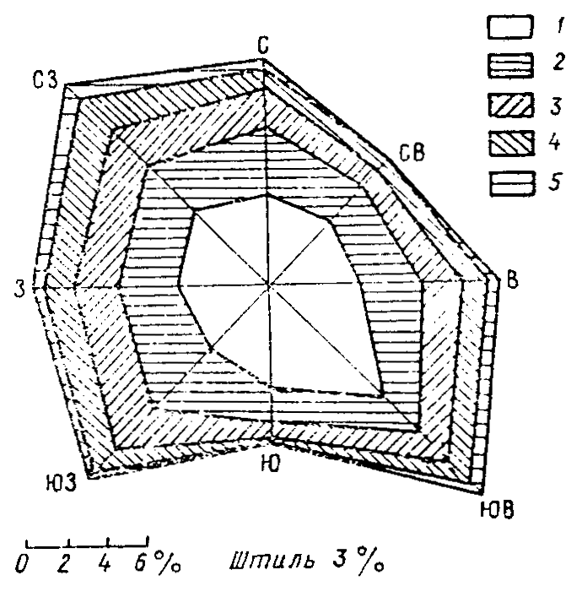

Рис. 37. Poза ветров (повторяемость ветра различной скорости по направлениям).

1-5 - *W*10 соответственно 1-5, 5-10, 10-15, 15-20,>20 м/с.

11. Обеспеченность скорости ветра следует определять как число случаев наблюдений ветра заданной скорости и выше, выраженное в процентах от общего числа систематических наблюдений за многолетний период, и представлять в виде частных (для отдельных направлений ветра) и обобщенной (для всех направлений) кривых обеспеченности.

12. Продолжительность (в часах) непрерывного действия ветра различной скорости и разных направлений требуется определять, по хронологическим графикам скорости и направления ветра, которые строят по данным ежесуточных дискретных (8 сроков) наблюдении или по ежечасным данным в случае регистрации ветра самописцем. Для каждой заданной градации скорости ветра заданного направления определяют среднее и наибольшее значения продолжительности. Результаты обработки представляют в виде таблицы распределения средних и наибольших продолжительностей действия ветров по градациям скоростей и по направлениям.

13. При наличии не менее 50 значений продолжительности, полученных для заданной градации скорости ветра заданного направления, а также по всем направлениям, следует составить таблицу распределения повторяемости периодов непрерывного действия ветра по градациям продолжительности и построить интегральную кривую обеспеченности продолжительностей периодов действия ветра.

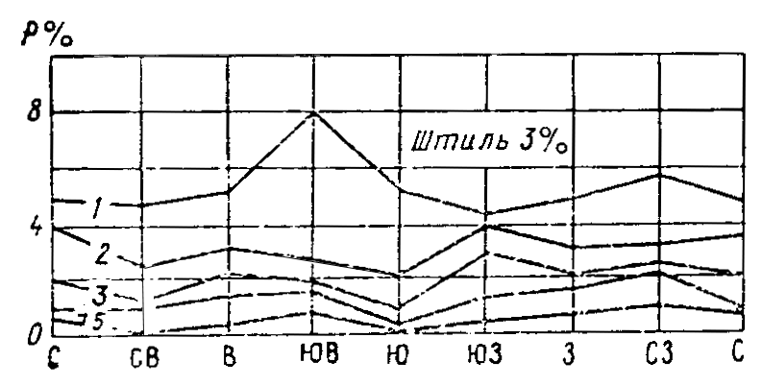

Рис. 38. Распределение повторяемости ветра различной скорости по направлениям.

1-5 - *W*10 соответственно 1-5, 5-10, 10-15, 15-20,>20 м/с.

14. Обобщенные многолетние характеристики режима ветра на участке незамерзающего водоема необходимо составлять по данным наблюдений за весь год, а на участке замерзающего водоема, кроме того, - отдельно за безледный период и периоды ледовых явлений.

15. Наряду с многолетними характеристиками, отвечающими осредненным за многолетний период условиям, следует получить обобщенные характеристики режима ветра за год с высокой и год с низкой ветровой активностью. Эти годы можно установить по графику многолетнего хода скорости ветра или по таблице средних годовых значений скорости ветра, выбрав годы с наибольшим и наименьшим значениями средней годовой скорости.

**Определение расчетных скоростей ветра малой повторяемости**

16. Расчетные скорости ветра малой повторяемости (1 раз в 10 лет) следует определять по многолетней эмпирической кривой обеспеченности скорости ветра всех направлений (рис. 39) в соответствии со значениями вероятности превышения *PW* искомых значений скорости *W*10. Величину *PW* % рекомендуется вычислять по формуле

*PW*=1(/(*nWNW*))⋅100, (80)

где *nW* - число лет, в течение которых один раз в один из стандартных сроков систематических ежесуточных наблюдений скорость ветра может быть равной заданному значению *W*10 или превышать его; *NW* - число срочных наблюдений за ветром в году.

Кривая обеспеченности спрямляется на билогарифмической клетчатке вероятности (см. рис. 39) и поэтому легко экстраполируется в область малых значений обеспеченности и соответственно в область больших значений скорости ветра.

17. Расчетные скорости ветра малой повторяемости для отдельных направлений необходимо определять по многолетним эмпирическим кривым обеспеченности скорости ветра отдельных направлений в соответствии со значениями обеспеченности %*,* которые рекомендуется вычислять по формуле

=4,17*TW*/(*nW*), (81)

где *TW* - продолжительность непрерывно действия ветра, которую допускается принимать для озер и водохранилищ равной 6 ч и для моря - 12 ч;

 *-* число суток наблюдений за ветром в году;  - повторяемость ветра заданного направления, выраженная в долях единицы от суммы повторяемости ветров всех направлений.

18. При определении расчетных скоростей ветра малой повторяемости для отдельных периодов года, например для безледоставных периода или периода ледовых явлений, на участке расположения перехода трубопровода величины  и  в формулах (80) и (81) нужно вычислять соответственно как среднее за многолетний период число срочных наблюдений и число суток наблюдений за ветром в рассматриваемую фазу режима водоема. Кривая обеспеченности скорости ветра и величины , **, ** в данном случае также должны соответствовать заданному периоду времени.

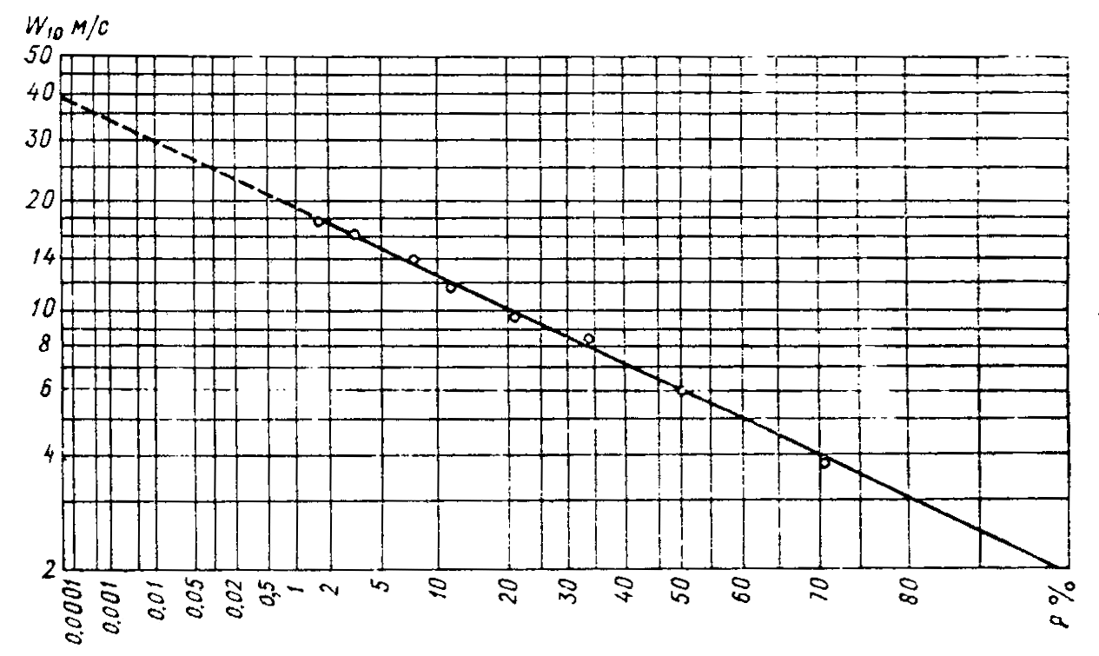

Рис. 39. Эмпирическая кривая обеспеченности скорости ветра на клетчатке вероятности.

19. Характеристики режима ветра на участке расположения перехода трубопровода через водоем следует использовать для расчетов характеристик режима ветрового волнения, ветроволновых течений и ветрового нагона, вдольбереговых перемещений наносов и заносимости траншей.

# *ПРИЛОЖЕНИЕ 14*

Обязательное

# ОПРЕДЕЛЕНИЕ ХАРАКТЕРИСТИК РЕЖИМА ВЕТРОВОГО ВОЛНЕНИЯ

**Получение исходных данных**

1. Основными характеристиками ветрового волнения на участке расположения перехода трубопровода через водоем являются: зависимости элементов волн - высоты, длины и периода - от скорости и направления волнообразующего ветра на высоте 10 м над водной поверхностью; многолетние статистические показатели режима волнения - повторяемость и обеспеченность (вероятность превышения) высоты волн; расчетные высоты волн малой повторяемости (1 раз в *п* лет).

2. Зависимости элементов волн от скорости и направления волнообразующего ветра необходимо устанавливать путем расчетов с привлечением данных натурных наблюдений, полученных в результате гидрологических изысканий. Данные натурных наблюдений используют для корректировки результатов расчетов, если систематические отклонения измеренных величин от рассчитанных составляют 10 % и более.

3. Многолетние характеристики режима волнения следует определять на основании соответствующих многолетних характеристик режима волнообразующего ветра в безледный период и зависимостей элементов волн от скорости и направления ветра.

**Расчеты элементов волн**

4. Расчеты элементов волн рекомендуется выполнять для 3-5 точек в створе перехода трубопровода через водоем. Если протяженность створа перехода не превышает 3 км, а длины разгона волн и глубины по основным направлениям разгона волн различаются не более чем в 1,5 раза, допускается назначать три расчетные точки; две - у внешних склонов береговых отмелей и одну - примерно на продольной оси водоема.

В створах перехода трубопровода на участках, где ширина водоема превышает 3 км, а длины разгона волн и глубины различаются более чем в 1,5 раза, между расчетными точками у береговых отмелей необходимо назначать 2-3 промежуточные точки.

5. Элементы волн в расчетных точках необходимо определять по [СНиП 2.06.04-82](860.htm) и представлять, в виде графиков зависимости каждого элемента волн от скорости ветра и в виде эпюр распределения основных элементов волн (высота, длина, скорость, период) по створу перехода при расчетных значениях скорости ветра, действующего слева и справа от створа.

6. Элементы волн на трассе перехода трубопровода через проточный водоем, например через речное водохранилище руслового типа с выраженным стоковым течением, следует рассчитывать с учетом влияния течения на формирование волн. При этом нужно иметь в виду, что учет влияния течения целесообразен в тех случаях, когда оно вызывает изменение элементов волн по сравнению с их элементами при отсутствии течения на 10 % и более и когда соблюдается условие

*H*ср/≥1/2π, (82)

где *H*ср - средняя глубина водоема на пути волн;  - средняя длина волн.

7. Расчет элементов волн на течении требуется выполнять в следующем порядке. По графикам зависимости элементов волн от скорости ветра без учета течения, полученным в соответствии с требованиями п. 5 настоящего обязательного приложения, задают значения средней длины воли , и определяют соответствующие им значения средней высоты *,* среднего периода  волн и скорости *W*10 волнообразующего ветра. Значение средней скорости волн без учета течения вычисляют по формуле

 (83)

или

. (84)

Для волн на течении, имеющих среднюю длину *,* равную заданной средней длине волн  при отсутствии течения вычисляют среднюю высоту  по формуле

=(1±*v*/), (85)

среднюю скорость  по формуле

=±, (86)

средний  период по формуле

=/ (87)

и скорость волнообразующего ветра *Wv* по формуле

*Wv*=*W*10(1±/), (88)

где *v* - средняя скорость попутного (знак плюс) или встречного (знак минус) волнам течения в слое воды от поверхности до горизонта *z*=/2π.

Расчет по формулам (85)-(88) следует выполнять при относительной скорости попутного течения /≤1,0 и относительной скорости встречного течения *v*/≤0,5, поскольку при других значениях относительной скорости течения ветровые волны не образуются.

Результаты расчетов, выполняемых для нескольких заданных значений должны быть представлены в виде графиков зависимости элементов волн на течении от скорости волнообразующего ветра. Эти графики используются для определения основных элементов ветровых волн на течении при заданных значениях скорости волнообразующего ветра, в частности, при расчетной скорости ветра малой повторяемости (1 раз в *п* лет).

8. Переход от средних значений элементов воли к значениям элементов заданной обеспеченности в системе волн и выбор этой обеспеченности должны осуществляться по [СНиП 2.06.04-82](860.htm).

**Определение режимных характеристик волнения**

9. Режимные характеристики волнения достаточно определять для трех расчетных точек на трассе перехода: двух крайних (прибрежных) и одной промежуточной. Из промежуточных точек выбирается та, в которой при всех направлениях или большинстве направлений волнообразующего ветра высота волн больше, чем в других промежуточных точках.

10. Обеспеченность в режиме высоты волн *i*-той обеспеченности (в системе волн) следует принимать равной обеспеченности той скорости ветра, которая соответствует заданной высоте волн на графике зависимости высоты воли от скорости волнообразующего ветра заданного направления или группы направлений. Исходя из этого частные (для отдельных направлений штормов) многолетние кривые обеспеченности высот волн следует получать путем перехода от ординат (скоростей ветра) частных многолетних кривых обеспеченности скоростей волнообразующего ветра за безледоставный период к ординатам (высотам волн) искомых кривых по графикам зависимости высот волн от скоростей ветра для каждого из рассматриваемых направлений. Суммарную многолетнюю кривую обеспеченности высот волн следует строить путем обобщения частных многолетних кривых обеспеченности высот волн.

11. Повторяемость высот волн в пределах выбранной градации волнения заданного направления следует определять по многолетней кривой обеспеченности высоты воли этого направления как разность обеспеченностей, соответствующих нижней и верхней границам градации высоты волн. Полученные таким путем сведения о повторяемости высот волн по всем градациям высоты и по всем направлениям волнения должны быть представлены в виде таблицы, которая используется для расчетов деформаций берегов и береговых отмелей, вдольберегового транспорта наносов и заносимости прорези на участке расположения перехода трубопровода через водоем.

12. Высоты волн малой повторяемости (1 раз в *п* лет) рекомендуется определять по [СНиП 2.06.04-82](860.htm) в соответствии с расчетными значениями скоростей ветра или снимать по расчетным значениям скоростей ветра малой повторяемости с графиков зависимости высот волн от скорости ветра, построенным для каждого направления, для групп направлений или для всех направлений.

**Пример расчета элементов ветровых волн на течении**

Рассчитать элементы ,,, ветровых волн, образовавшихся на попутном (=0,8 м/с) или встречном (=-0,8 м/с) течении в глубоководном водоеме при длине разгона волн 7,3 км, если для заданного пункта водоема имеются графики зависимостей =*f*1(*W*10) и =*f*2(*W*10), построенные для условий отсутствия течения.

Весь диапазон длин воли  на стоячей воде, заданный графиком =*f*2(*W*10), разбиваем на ряд значений; для каждого значения  определяем по графикам соответствующие ему значения  и *W*10 и результаты записываем в табл. 30. Дальнейший расчет элементов волн на течении производим отдельно для каждого значения длины волны. Например, если на стоячей воде при скорости ветра *W*10=10 м/с образуются волны высотой =0,335 м и длиной =5,85 м (табл. 30, графа 5), расчет выполняем следующим образом.

Таблица 30

Расчетные элементы ветровых волн на попутном и встречномтечении

| Характеристики | Средняя длина волны  м | | | | | | |
| --- | --- | --- | --- | --- | --- | --- | --- |
| 1,00 | 2,65 | 4,25 | 5,85 | 7,50 | 9,10 | 10,7 |
| Течение отсутствует, =0 | | | | | | | |
| м | 0,07 | 0,155 | 0,250 | 0,335 | 0,425 | 0,510 | 0,600 |
| *W*10 м/с | 4,00 | 6,00 | 8,00 | 10,00 | 12,00 | 14,00 | 16,00 |
| м/с | 1,25 | 2,04 | 2,57 | 3,02 | 3,42 | 3,77 | 4,08 |
| с | 0,80 | 1,30 | 1,65 | 1,93 | 2,19 | 2,41 | 2,62 |
| Встречное течение, =-0,8 м/с | | | | | | | |
| / | 0,640 | 0,393 | 0,311 | 0,264 | 0,234 | 0,212 | 0,196 |
| 1-/ | 0,360 | 0,607 | 0,689 | 0,736 | 0,766 | 0,788 | 0,804 |
| *Wv* м/с | - | 3,64 | 5,51 | 7,36 | 9,19 | 11,03 | 12,86 |
| м | - | 0,094 | 0,172 | 0,246 | 0,325 | 0,401 | 0,482 |
| м/с | - | 1,24 | 1,77 | 2,22 | 2,62 | 2,97 | 3,28 |
| с | - | 2,14 | 2,40 | 2,63 | 2,86 | 3,06 | 3,26 |
| Попутное течение =0,8 м/с | | | | | | | |
| / | 0,640 | 0,393 | 0,311 | 0,264 | 0,234 | 0,212 | 0,196 |
| 1-/ | 1,64 | 1,39 | 1,31 | 1,26 | 1,23 | 1,21 | 1,20 |
| *Wv* м/с | 6,56 | 8,36 | 10,5 | 12,6 | 14,8 | 16,9 | 19,1 |
| м | 0,126 | 0,216 | 0,327 | 0,423 | 0,524 | 0,618 | 0,717 |
| м/с | 2,05 | 2,84 | 3,37 | 3,82 | 4,22 | 4,57 | 4,88 |
| с | 0,48 | 0,93 | 1,26 | 1,53 | 1,77 | 1,99 | 2,19 |

Скорость волн длиной =5,85 м на стоячей воде рассчитываем по формуле (84)

=3,02 м/с,

а средний период - по формуле (83)

=5,85/3,02=1,93 с.

Скорость ветра, при которой образуются волны длиной =5,85 м на встречном течении (=-0,8 м/с), вычисленная по формуле (88), равна

*Wv*=10(1-0,8/3,02)=7,36 м/с,

а на попутном течении (=0,8 м/с) равна

*Wv*=10(1+0,8/3,02)=12,64 м/с.

Скорость волн длиной =5,85 м на встречном течении, вычисленная по формуле (86), равна

 м/с,

а на попутном течении

 м/с.

Период этих волн на встречном течении, вычисленный по формуле (87), равен

=5,85/2,22=2,63 с,

а на попутном течении

=5,85/3,82=1,53 с.

Высота рассматриваемых волн на встречном течении, вычисленная по формуле (85), равна

=0,335 (1-0,8/3,02)=0,246 м,

а на попутном течении

=0,335 (1+0,8/3,02)=0,423 м.

Результаты расчетов для каждого значения длины волны сводятся в таблицу (см. табл. 30), по которой строим графики зависимости основных элементов волн на течении от скорости ветра. На основании расчетов можно убедиться, что ветер одинаковой скорости вызывает на встречных течениях волны большей длины, высоты и большего периода, а на попутных теченияхволны меньшей длины, высоты и меньшего периода, чем на стоячей воде при той же длине разгона волн.

# *ПРИЛОЖЕНИЕ 15*

Рекомендуемое

# ОПРЕДЕЛЕНИЕ ХАРАКТЕРИСТИК СТОКОВОГО ТЕЧЕНИЯ

1. Характеристики стокового течения в проточном водоеме на участке расположения перехода трубопровода следует определять, как правило, по данным наблюдений озерной гидрометеорологической станции или обсерватории УГКС или по данным специальных гидрологических изысканий на указанном участке. Данные наблюдений за стоковым течением должны быть получены при штиле или слабом ветре и должны освещать основные фазы гидрологического режима водоема; безледоставный период и период ледостава, половодье и межень, плавный ход притока вод в водоем и стока из водоема, попуски ГЭС (на речном водохранилище).

2. Распределение скорости и направлений течения по сечению водоема в створе перехода трубопровода должно быть представлено эпюрами скорости и распределением ее векторов на рассредоточенных по створу вертикалях, а также эпюрами поверхностной, средней и донной скоростей в створе. По эпюре средних скоростей следует определять среднюю скорость в сечении водоема по створу перехода.

3. Течение в условиях плавного притока вод в водоем и стока из водоема следует характеризовать также эмпирическим графиком зависимости средней скорости в створе перехода от осредненного расхода притока-стока в пределах возможного его изменения. При этом допускается экстраполяция указанной зависимости не более чем на 20 % диапазона изменения расхода, освещенного измерениями течения.

4. Распределение скорости течения по створу перехода при расходе притока-стока *,* превышающем наибольший из освещенных измерениями расход *Q* не более чем на 20 %, допускается принимать аналогичным распределению скорости при указанном расходе *Q*, освещенном измерениями течения. Значения поверхностной, средней и донной скоростей течения  на *i*-той вертикали створа при расходе  для построения эпюр этих скоростей на створе допускается вычислять по формуле

=(/), (89)

где  и  - средняя скорость в створе при расходах соответственно *Q* и ;  - скорость (поверхностная, средняя, донная) на *i*-той вертикали створа при расходе *Q*.

Величину  можно определять по экстраполированному графику зависимости средней скорости течения в створе от расхода притока-стока, согласно п. 3 настоящего рекомендуемого приложения, или путем деления расхода  на площадь сечения водоема в створе перехода при известной отметке уровня воды.

5. Характеристики неустановившегося стокового течения в речном водохранилище при попусках ГЭС необходимо получать по данным длительной регистрации течения автономным самописцем или по данным учащенных измерений в течение нескольких суток на репрезентативной вертикали в створе перехода. Данные измерений должны быть представлены в виде хронологических графиков скорости и направления течения. По графикам следует выделить циклы изменения течения и для каждого из циклов определить его продолжительность, время начала и окончания, среднюю и максимальную скорости течения и время наступления максимума скорости. В случае чередования по времени прямого (к сбросному створу водохранилища) и обратного (к входному створу) течений указанные характеристики следует определять для периодов непрерывного действия течения отдельно прямого и обратного направлений.

По рядам полученных характеристик неустановившегося течения должны быть определены их средние и экстремальные значения.

6. Распределение скорости течения по створу перехода трубопровода через водохранилище на различных фазах изменения течения при попусках ГЭС необходимо оценивать по данным измерений, выполненных в соответствующие фазы режима движения волны попуска и представлять в виде эпюр скоростей в соответствии с требованиями п. 2 настоящего рекомендуемого приложения.

7. График суточного изменения течения в створе перехода через речное водохранилище руслового типа при отсутствии данных измерений, указанных в п. 5 настоящего рекомендуемого приложения, рекомендуется получать следующим приближенным способом.

Выбирается характерный гидрограф попуска ГЭС при заданной отметке уровня воды в водохранилище.

Вычисляется время добегания *Т*д длинной волны (волны перемещения), вызванной попуском, от створа ГЭС до створа перехода трубопровода через водоем по формуле

*Т*д=*L*д/, (90)

где *L*д - длина пути волны между указанными створами; *g* - ускорение свободного падения; *H*ср - средняя глубина водохранилища на участке между створами.

Вычисляется время прихода волны *t*в в створ перехода трубопровода по формуле

*t*в=*t*н.п+*Т*д, (91)

где *t*н.п - время начала попуска.

Продолжительность прохождения волны перемещения через створ перехода трубопровода принимается равной продолжительности попуска ГЭС, а волновой гидрограф в створе перехода трубопровода задается таким же, как гигрограф попуска ГЭС, но смещенным во времени на величину добегания волны *Т*д.

Рассчитывается график хода во времени скорости течения, осредненной по сечению водохранилища в створе перехода трубопровода, путем деления расходов воды, определяемых по волновому гидрографу для разных моментов времени, на площадь указанного сечения.

8. Если водохранилище замкнуто гидроузлами в сбросном и во входном створах, т.е. входит в каскад водохранилищ, и через оба гидроузла осуществляются ежесуточные попуски, расчет суточного цикла изменений течений в створе перехода при отсутствии данных измерений следует выполнять путем деления расходов волы, определяемых по результирующему волновому гидрографу в расчетном створе, на площадь сечения водохранилища по створу.

9. Результирующий волновой гидрограф следует строить путем суммирования частных (для отдельных волн) гидрографов при взаимном наложении длинных волн в расчетном створе, вызванных попусками обеих ГЭС. Частные гидрографы определяются, в соответствии с рекомендациями п. 7 настоящего рекомендуемого приложения для следующих волн: волны попуска, распространяющейся от входного створа к сбросному, волны сработки, распространяющейся от сбросного створа к входному, и тех же волн, распространяющихся в противоположных направлениях в результате отражения от плотин по прохождении всего расстояния между ними. Продолжительность распространения волн по водохранилищу с попеременными отражениями от плотин во входном и в сбросном створах следует ограничить одними сутками от момента прихода в расчетный створ первой волны.

Построение частных гидрографов и суммирование определяемых по ним расходов воды при взаимном наложении волн необходимо выполнять с учетом направления (знака) перемещения воды каждой из налагающихся волн: положительного - для прямой (распространяющейся к сбросному створу) волны попуска и обратной (распространяющейся к входному створу) волны сработки; отрицательного - для отраженной обратной волны попуска и отраженной прямой волны сработки.

10. Характеристики стокового течения в створе перехода трубопровода через водоем следует использовать при планировании сроков выполнения технологических операций строительства перехода, при оценке транспорта наносов и заносимости прорези, а также при расчетах элементов ветровых волн на течении.

**Пример расчета суточного графика хода скорости стокового течения в створе перехода через речное водохранилище руслового типа при попусках ГЭС**

Определить суточный ход скорости стокового течения в створе перехода трубопровода через речное водохранилище руслового типа, замкнутое гидроузлами в сбросном и во входном створах, при синхронных одинаковых попусках обеих ГЭС. Гидрограф попусков показан на рис. 40 *а*. Створ перехода трубопровода расположен на расстоянии *L*д1=150 км от верхней ГЭС и на расстоянии *L*д2=100 км от нижней ГЭС; площадь сечения водохранилища в створе *F*в=20000 м2 (ширина 3,5 км, средняя глубина 5,7 м). Средняя глубина водохранилища между верхней ГЭС и створом *H*ср1=5 м, а между нижней ГЭС и створом *H*ср2=8 м.

По формуле (90) вычисляем время добегания длинной волны от верхней ГЭС до рассматриваемого створа:

*Т*д1=*L*д1/=(150⋅103)/=21,4×103 с≈6 ч

и от нижней ГЭС до этого же створа:

*Т*д2=*L*д2/=(100⋅103)/=11,3×103 с≈3 ч

По формуле (91) определяем время прихода к рассматриваемому створу следующих волн:

прямой волны попуска (ВП)

*t*BП=*t*HП+*Т*д1=6+6=12 ч,

где *t*HП - время начала попуска (6 ч);

обратной (отраженной от плотины нижней ГЭС) волны попуска (ВП')

*t'*BП=*t*BП+2*Т*д2=12+6=18 ч;

прямой (отраженной от плотины верхней ГЭС) волны попуска (ВП")

*t''*BП=*t'*BП+2*Т*д1=18+12=30 ч (т.е. 6 ч следующих суток);

обратной волны сработки (ВС)

*t*BС=*t*ПП+*Т*д2=6+3=9 ч;

прямой (отраженной от плотины верхней ГЭС) волны сработки (ВС')

*t'*BC=*t*ВС+2*Т*д1=9+12=21 ч;

обратной (отраженной от плотины нижней ГЭС) волны сработки (ВС'')

*t*BС=*t*ВС+2*Т*д2=21+6=27 ч (т.е. 3 ч следующих суток).

Строим схему прохождения названных волн через створ перехода трубопровода в виде отрезков прямых (рис. 40 *б),* изображающих промежутки времени прохождения каждой волны. Начало каждого отрезка совпадает с вычисленными выше значениями *t*BП и *t*BС, а их длины и масштабе времени принимаются равными продолжительности попуска (18 ч).

В соответствии со схемой прохождения волн строим частные (для каждой волны) волновые гидрографы в створе, повторяющие полностью гигрограф попусков; расходы воды *Q* при обратном течении, вызываемом прямой волной сработки и обратной волной попуска, считаем отрицательными (рис. 40 *в).*

Строим результирующий волновой гидрограф (рис. 40 *г*) путем суммирования частных гидрографов при взаимном наложении волн, т.е. при взаимном наложении частных волновых гидрографов.

Рассчитываем график хода во времени скорости течения *v*cp*,* осредненной по сечению в створе, путем деления расходов воды, определяемых по результирующему волновому гидрографу для различных моментов времени, на площадь сечения *F*в. В итоге получаем следующие результаты: прямое течение действовало в рассматриваемом створе с 9 до 22 ч, его скорость достигала 0,2 м/с; обратное течение действовало с 2 до 4 ч и с 5 до 7 ч следующих суток, а его скорость достигала 0,1 м/с (рис. 40 *г*),

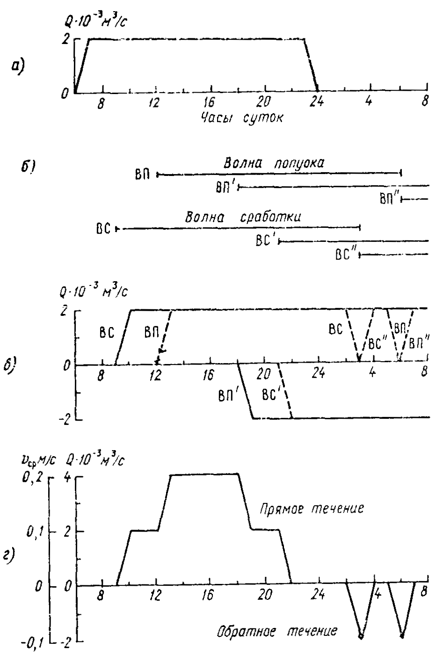

Рис. 40. Схема расчета скорости стокового течения в створе перехода трубопровода через водохранилище.

*а* - гидрограф попуска ГЭС; *б* - схема прохождения волн попуска и сработки через створ перехода трубопровода; *в* - частные гидрографы расходов воды в створе перехода трубопровода; *г -* итоговый гидрограф расходов и скоростей течения.

# *ПРИЛОЖЕНИЕ 16*

Рекомендуемое

# РАСЧЕТ СКОРОСТИ ВЕТРОВОГО ТЕЧЕНИЯ НА ОТКРЫТОЙ АКВАТОРИИ ВОДОЕМА И ЗАЛИВА

**Общие сведения о ветровых течениях**

1. Ветровые течения, формирующиеся на открытых акваториях водоемов и в крупных заливах (размерами от нескольких сотен метров до нескольких километров) под действием ветров, характеризуются скоростью и направлением переноса, которые зависят от скорости ветра, его направления и продолжительности действия, от глубины, размеров и конфигурации водоема.

2. Расчеты характеристик течений необходимо выполнять с учетом деления ветровых течений на следующие виды:

- однонаправленное по глубине, при котором вся толща воды от поверхности до дна охватывается дрейфовым течением, направленным преимущественно в сторону действующего ветра;

- разнонаправленное по глубине, при котором поверхностные слои охватываются дрейфовым течением, направленным преимущественно в сторону действующего ветра, а глубинные и придонные слои охватываются компенсационным течением преимущественно встречного направления.

3. Возможный вид действующего ветрового течения на участке перехода магистрального трубопровода через водоем при типовых ветровых ситуациях устанавливается по данным изысканий или литературных сведений, а в случае отсутствия съемок течений - на основании рассмотрения схем циркуляции вод в водоемах и заливах, представленных в Рекомендациях по размещению и проектированию рассеивающих выпусков сточных вод (М.: Стройиздат, 1981).

**Приближенная оценка скорости ветрового течения**

4. Для приближенной оценки скорости ветрового течения в поверхностном слое (0,2-0,3 м от поверхности воды) следует пользоваться ветровым коэффициентом *kW*, представляющим собой отношение скорости течения *v*пов к скорости ветра *W*10 на высоте 10 м над открытой водной поверхностью.

5. Для установившегося дрейфового течения, не искаженного влиянием стокового или компенсационного ветрового течения, в водоемах с глубинами порядка 2-15 м, осредненное значение ветрового коэффициента принимается равным 1,70.

6. Скорость течения оценивается для двух значений скорости ветра: повторяемостью 1 раз в 25 лет и повторяемостью 1 раз в течение безледоставного периода.

7. Ветровые коэффициенты для случаев одновременного действия дрейфового и компенсационного течений встречного направления, т.е. разнонаправленного по глубине течения, следует определять по табл. 31 в зависимости от абсолютного значения глубины на вертикали и относительной глубины *Н*/. В этих случаях предполагается, что дрейфовое течение охватывает верхнюю (1/3-1/5) часть вертикали, компенсационное течение встречного направления охватывает нижние (2/3-4/5) части вертикали и по условиям формирования является ветровым течением, а средняя длина волны  при расчетных скоростях ветра, фактических глубинах и рельефе дна водоема определена в соответствии со СНиП "Нагрузки и воздействия на гидротехнические сооружения" или получена по материалам изысканий.

Таблица 31

|  | *Н*≥15 м | | | *Н*<15 м | | | | | | |
| --- | --- | --- | --- | --- | --- | --- | --- | --- | --- | --- |
| *Н*/ | 7,0 | 5,0 | 4,0 | 3,0 | 2,0 | 1,5 | 1,0 | 0,8 | 0,6 | 0,4 |
| *kW* | 1,70 | 1,46 | l,38 | 1,26 | 1,10 | 1,00 | 0,86 | 0,77 | 0,64 | 0,48 |

**Расчет уточненных значений скорости течения и продолжительности его развития**

8. Уточненное значение поверхностной скорости дрейфового течения (м/с), охватывающего всю толщу воды в зонах водоемов с относительными глубинами *Н*/>0,3, следует вычислять по формуле

=2,7⋅10-2[0,11⋅lg*Н*/+(0,008*C*+0,35)3]*W*10, (92)

где *H* - глубина на вертикали, м;  - средняя длина волн в системе при расчетной скорости ветра заданного направления, м; *W*10 - расчетная скорость ветра на высоте 10 м над поверхностью воды, м/с; *С* - коэффициент Шези, зависящий от глубины и шероховатости дна *n*ш, и определяемый по формуле

C=(1/*n*ш)*H*1/6. (93)

Значения коэффициента *n*ш определяются по таблице, имеющейся в справочниках по гидравлике.

9. Уточненное значение поверхностной скорости при совместном действии дрейфового и компенсационного течений противоположного направления (м/с) в зонах водоемов с относительными глубинами *Н*/>0,3 следует вычислять по формуле

=1,4⋅10-2[0,33⋅lg*Н*/+(0,008*C*+0,35)3]*W*10. (94)

10. Среднюю на вертикали скорость дрейфового течения, охватывающего всю глубину (м/с), следует вычислять по формуле

≈0,35(2-lg*Н*/), (95)

а в случае совместного действия дрейфового и компенсационного течений противоположных направлений абсолютную среднюю на вертикали скорость необходимо принимать равной

≈0,31. (96)

11. Формулы (92), (94)-(96) следует применять для расчетов скорости ветровых течений не только на открытых акваториях водоемов, но и на акваториях крупных заливов при *Н*=2÷15 м и *Н*/>0,3.

12. Повторяемость по направлениям ветровых течений в поверхностном слое открытой акватории для безледоставного периода или для отдельных теплых сезонов года следует принимать равной повторяемости по направлениям ветров над водной поверхностью за соответствующие периоды или сезоны года.

Этот прием нельзя распространять на участки, где ширина водоема в 3 - 5 раз меньше, чем ширина соседних участков, и на участки, где в результате изменения конфигурации береговой линии преобладают ветровые течения, направленные преимущественно вдоль продольной оси водоема или вдоль генерального направления берега.

13. Для определения приближенных режимных характеристик скорости ветрового течения в случае отсутствия данных длительных наблюдений за течениями и данных о повторяемости ветров различной скорости следует использовать функции распределения скоростей течения, приведенные в табл. 32. Среднюю (в режиме) скорость ветрового течения при этом необходимо вычислять по формулам (95), (96) или (92) и (94) с использованием средней скорости ветра, полученной для водоема по короткому ряду наблюдений (1-2 сезона), а скорости заданного процента обеспеченности определять путем умножения средней спорости течения на коэффициент, взятый по табл. 32.

Таблица 32

| Обеспеченность, % | 0,1 | 1 | 5 | 10 | 20 | 50 | 70 | 80 | 90 |
| --- | --- | --- | --- | --- | --- | --- | --- | --- | --- |
| Коэффициент перехода от средней скорости течения (в режиме) к средней скорости заданной обеспеченности | 3,77 | 2,91 | 2,23 | 1,91 | 1,54 | 0,96 | 0,60 | 0,45 | 0,28 |

14. Общую продолжительность периода развития ветрового течения (в часах) необходимо определять по формуле

*T*y=*k*т[(*v*y)ср*H*ср]/, (97)

где (*v*y)ср - средняя на вертикали скорость установившегося ветрового течения, вычисленная по формулам (95) или (96), м/с; *H*ср - средняя глубина водоема или его частично обособленного района (если в его пределах возможно формирование самостоятельной системы течений), м; *W*10 - расчетная скорость ветра, м/с; *k*т - безразмерный коэффициент, равный 277.

15. Относительное значение средней на вертикали скорости ветрового течения для заданного интервала времени его развития следует вычислять по формуле

(*vi*)ср/(*v*y)ср=1-(1-*Ti*/*T*y)2,5, (98)

где (*vi*)ср - средняя на вертикали скорость ветрового течения в конце заданного интервала времени *Ti* равного, например, продолжительности непрерывного действия штормового ветра.

Для определения продолжительности непрерывного действия ветра следует пользоваться данными ближайшего к переходу трубопровода пункта метеорологических наблюдений, данными Справочника по климату СССР (часть III, ветер) или литературными сведениями.

**Определение распределения скорости по вертикали**

16. Для определения распределения по вертикали скорости установившегося дрейфового течения, охватывающего всю толщу воды, необходимо пользоваться безразмерными кривыми / (рис. 41) в зависимости от относительной глубины *Н*/*.* Распределение скоростей для значений *Н*/, не указанных на рис. 41, следует определять путем интерполяции между соседними кривыми с известными значениями *Н*/*.*

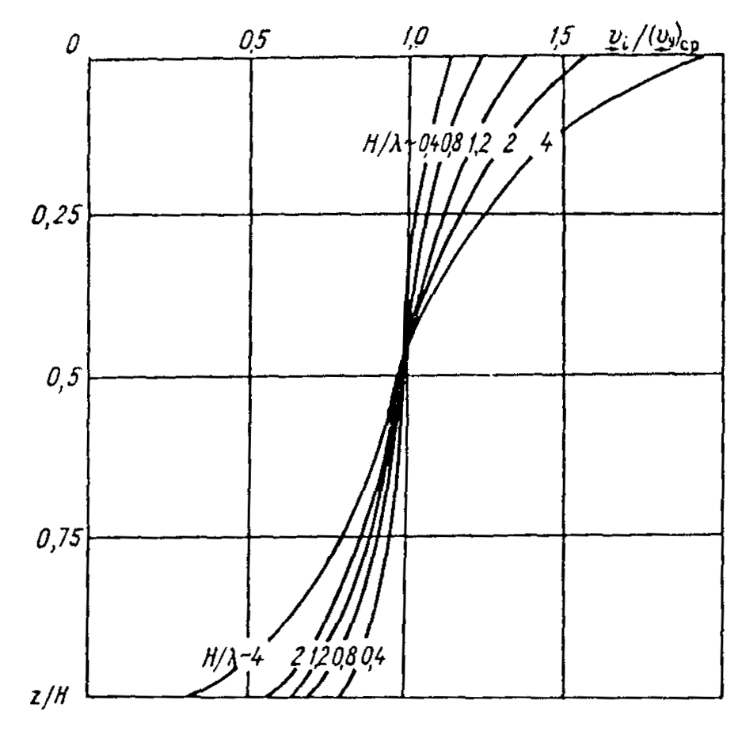

Рис. 41. Обобщенные безразмерные кривые распределения скоростей однонаправленного ветрового течения по вертикали при различных значениях относительной глубины *Н*/.

17. Для определения распределения по вертикали скорости установившегося разнонаправленного по глубине ветрового течения для относительных глубин *Н*/=0,5÷5,0 и условий равенства элементарных расходов дрейфового и компенсационного течений следует пользоваться обобщенной безразмерной кривой /=*f*(z/*H*) (рис. 42).

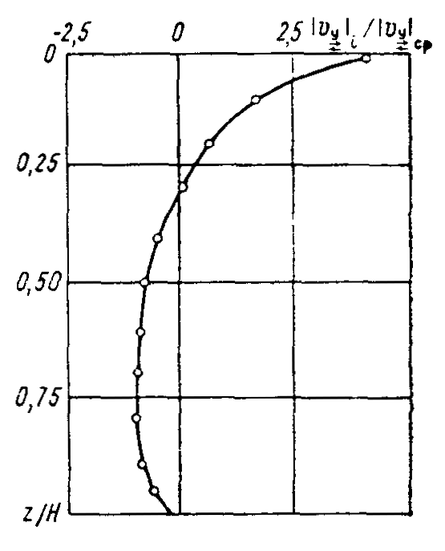

Рис. 42. Обобщенная безразмерная кривая распределения скорости разнонаправленного ветрового течения по вертикали.

# *ПРИЛОЖЕНИЕ 17*

Рекомендуемое

# РАСЧЕТ ХАРАКТЕРИСТИК ВЕТРОВОГО ТЕЧЕНИЯ В ЗОНЕ ПРИБРЕЖНОГО МЕЛКОВОДЬЯ

1. Ветровые течения в зоне прибрежного мелководья (рис. 43), ограниченной со стороны берега линией разбивания штормовых волн, а со стороны водоема - линией с глубинами, примерно равными половине длины штормовых волн (*Н*≈0,5), характеризуются преобладанием вдольберегового переноса воды с некоторым снижением скорости по мере приближения к линии берега, наличием движения вод к берегу в поверхностных слоях и оттока вод - в придонных слоях.

2. Приближенное значение поверхностной скорости ветрового течения в зоне прибрежного мелководья, как и на открытых пространствах водоема, следует определять по ветровому коэффициенту *kW,* принимая его значение в соответствии с требованиями п. 5 рекомендуемого приложения 16, равным 1,70.

3. Для определения уточненного значения поверхностной скорости ветрового течения на внешней границе зоны прибрежного мелководья при наличии сведений о длинах ветровых волн и коэффициентах шероховатости дна следует пользоваться формулой (92) для однонаправленного ветрового течения.

4. Распределение скоростей ветрового течения в поверхностном слое между береговой и внешней границами зоны прибрежного мелководья при ветрах различных направлений относительно нормали к линии берега следует устанавливать путем умножения поверхностной скорости *v*пов, вычисленной для открытой акватории водоема по формуле (92), на соответствующие коэффициенты *vi*/*vL.* взятые из табл. 33 для различных относительных расстоянии *l*/*L*м вертикалей от берега.

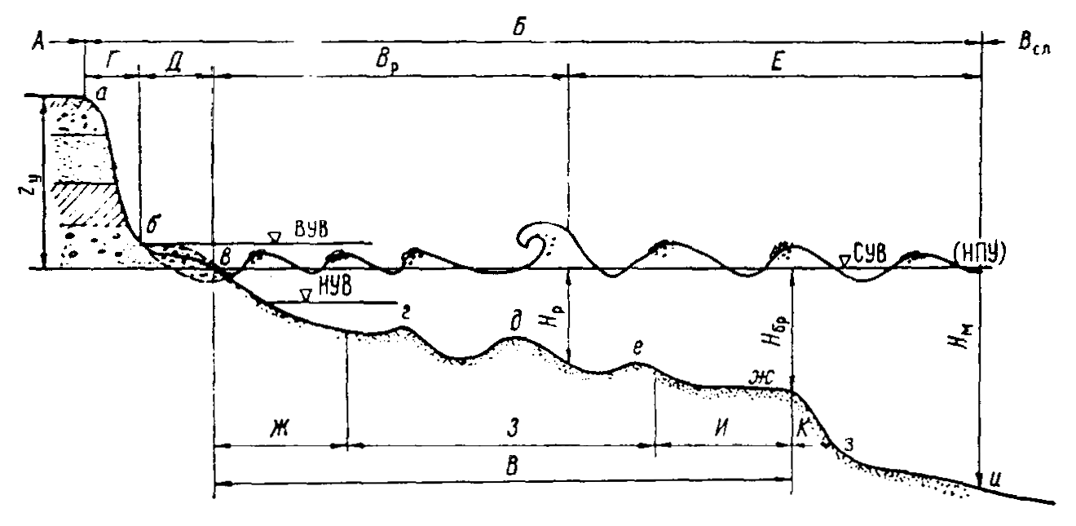

Рис. 43. Основные элементы береговой зоны водоема.

*А* - надводный берег; *Б* - береговая зона; *В* - глубоководная (открытая) часть водоема; *Г* - абразионный склон (уступ) берега; *Д* - пляж; *В*р - зона разрушения волн; *Е* - зона (забурунивания волн) прибрежного мелководья; *Ж* - приурезовая часть береговой отмели; *З* - центральная часть береговой отмели; *И* - внешняя часть береговой отмели; *К* - внешний склон береговой отмели; *В* - береговая отмель (без учета ее внешнего склона): *а* - бровка склона (уступа) берега; *б* - основание склона (уступа) берега; *в* - урез при нормальном подпорном (НПУ) или среднем многолетнем (СУВ) уровне; *г*, *д, е* - гребни подводных валов; *ж* - бровка береговой отмели; *з* - основание внешнего склона береговой отмели; *и* - внешняя граница зоны прибрежного мелководья; *z*у - высота абразионного склона (уступа) берега; *Н*р=1,5*h* - глубина, с которой начинается разрушение гребней волны, высотой *h*; *Н*бр - глубина на бровке береговой отмели; *Н*м=0,5λ - глубина на внешней границе зоны прибрежного мелководья (λ - длина волны); НУВ - низший уровень воды.

5. Среднюю на вертикали скорость (м/с) ветрового течения в зоне прибрежного мелководья шириной порядка 0,3-1,0 км и более необходимо определять по формулам

*v*ср=*k*м1 (99)

или

*v*ср=*k*м2(0,70-0,33lg*H*). (100)

Скорость ветра *W*10 следует рассчитывать, в соответствии с требованиями обязательного приложения 13, на основании сведений о повторяемости ветров в репрезентативном пункте наблюдений, среднюю длину ветровых волн  *-* соответственно требованиям обязательного приложения 14, а значения размерных коэффициентов *k*м1 и *k*м2 принимать равными 2,5⋅10-2 и 1,0⋅10-2 соответственно.

Таблица 33

Значение относительной скорости течения в поверхностном слое *vi*/*vL*

| Угол между направлением ветра и нормалью к линии берега, ° | *l*/*L*м | | | | | | | | | |
| --- | --- | --- | --- | --- | --- | --- | --- | --- | --- | --- |
| 0,1 | 0,2 | 0,3 | 0,4 | 0,5 | 0,6 | 0,7 | 0,8 | 0,9 | 1,0 |
| 20-70 | 0,52 | 0,68 | 0,76 | 0,81 | 0,85 | 0,89 | 0,93 | 0,97 | 0,98 | 1,00 |
| 70-110 | 0,69 | 0,87 | 0,96 | 0,99 | 1,00 | 1,00 | 1,00 | 1,00 | 1,00 | 1,00 |
| 140-180 | 0,46 | 0,57 | 0,63 | 0,68 | 0,74 | 0,79 | 0,84 | 0,89 | 0,94 | 1,00 |

6. В случае отсутствия длительных наблюдений за ветром среднюю скорость течения на вертикалях зоны прибрежного мелководья следует вычислять по формулам (99) или (100) с использованием значений средней скорости ветра, вычисленных по короткому ряду наблюдений или взятых из Справочника по климату СССР, а для определения значении скоростей течения заданной обеспеченности в режиме - пользоваться функциями распределения, приведенными в табл. 32.

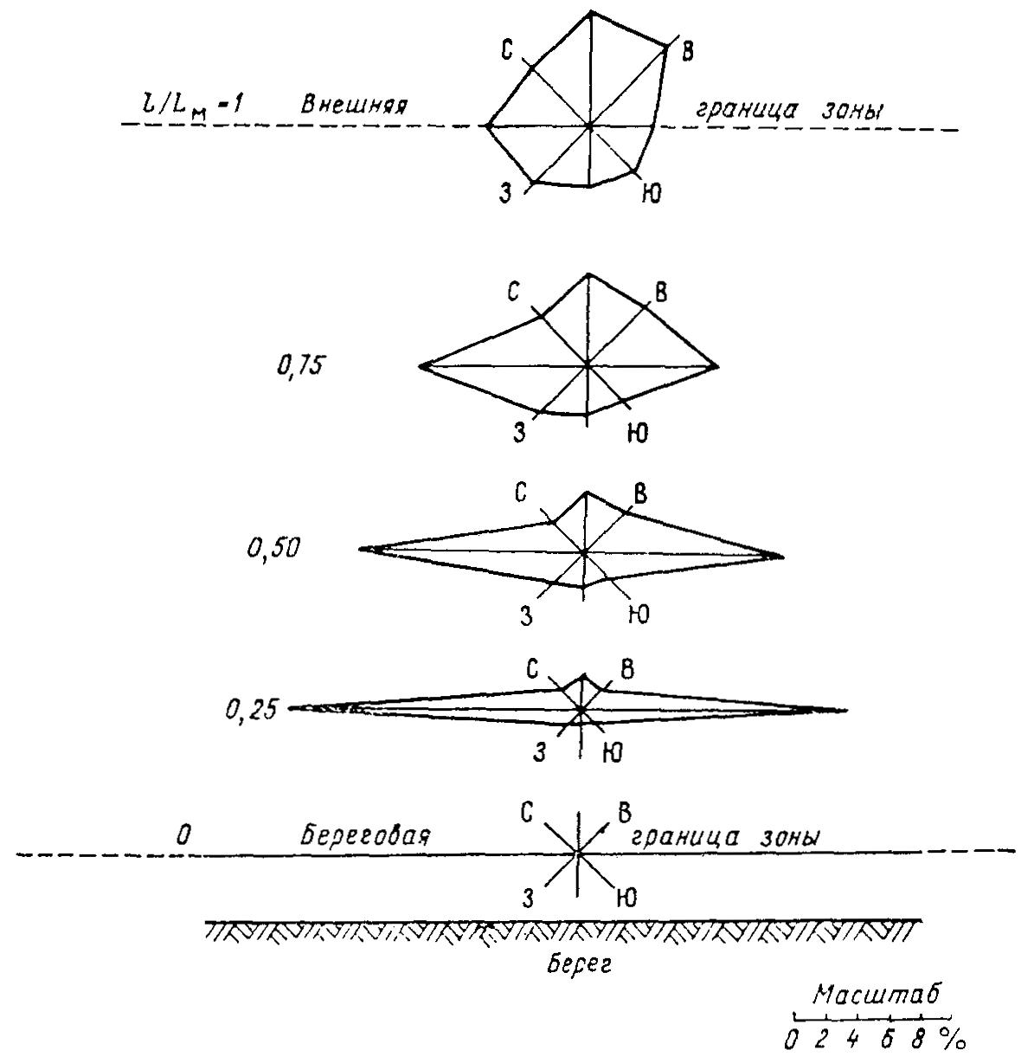

Рис. 44. Изменение розы ветрового течения (повторяемость по направлениям в процентах) в зоне прибрежного мелководья под влиянием берега.

7. Наиболее надежные режимные характеристики ветровых течений для отдельных вертикалей зоны прибрежного мелководья следует определять в необходимых случаях путем статистической обработки данных регулярных наблюдений, охватывающих различные условия гидрометеорологического режима водоема. Общая продолжительность ряда наблюдений при этом должна составлять около 10 месяцев при интервале между измерениями, равном 6 ч, или около 3 месяцев при интервале между измерениями, равном 2 ч.

8. Распределение ветровых течений по направлениям на внешней границе зоны прибрежного мелководья большой ширины (0,5-1,0 км и более) при отсутствии наблюдений следует принимать равным распределению течений на открытой акватории водоема, т.е. в соответствии с указаниями п. 12 рекомендуемого приложения 16.

9. Повторяемость направлений течения в пределах прибрежной зоны в случае отсутствия наблюдений допускается принимать изменяющейся пропорционально относительному расстоянию *l*/*L*м от береговой границы до расчетных вертикалей - уменьшающейся от фактических значений на внешней границе зоны (*l*/*L*м=1,0) до нуля на береговой границе зоны (*l*/*L*м=0) для течений, направленных под острым углом и по нормали (с водоема и с суши) к линии берега; увеличивающейся повторяемости течений вдольберегового направления за счет полученного процента снижения повторяемостей течений, действующих под острым углом и по нормали к линии берега. Результаты расчета повторяемости направлений течений для одного из створов представлены в табл. 34 и показаны на рис. 44.

Таблица 34

Повторяемость ветров (в процентах от общей продолжительности безледоставного периода) и повторяемость течений различных направлений

| *l*/*L*м | С | СВ | В | ЮВ | Ю | ЮЗ | З | СЗ |
| --- | --- | --- | --- | --- | --- | --- | --- | --- |
| Повторяемость ветров | | | | | | | | |
| 0 | 4,06 | 4,04 | 5,10 | 6,46 | 5,33 | 7,43 | 7,15 | 4,18 |
| Повторяемость течений | | | | | | | | |
| 1,0 | 5,33 | 7,43 | 7,15 | 4,18 | 4,06 | 4,04 | 5,10 | 6,46 |
| 0,75 | 4,00 | 5,58 | 5,36 | 8,42 | 3,04 | 3,03 | 3,82 | 10,50 |
| 0,50 | 2,66 | 3,72 | 3,58 | 12,65 | 2,03 | 2,02 | 2,55 | 14,54 |
| 0,25 | 1,33 | 1,86 | 1,78 | 16,90 | 1,02 | 1,01 | 1,27 | 18,58 |
| 0,0 | 0 | 0 | 0 | 21,13 | 0 | 0 | 0 | 22,62 |

Примечания. 1. Нормаль к линии берега имеет направление СВ-ЮЗ.

2. Суммарная повторяемость течений всех направлений принята равной повторяемости ветров скоростью более 3 м/с и составляет 43,75 %.

# *ПРИЛОЖЕНИЕ 18*

Обязательное

# РАСЧЕТ СКОРОСТИ ВДОЛЬБЕРЕГОВОГО ТЕЧЕНИЯ НА БЕРЕГОВОЙ ОТМЕЛИ

Расчет средней скорости вдольберегового течения

1. Вдольбереговые течения, возникающие на береговых отмелях (см. рис. 43) под действием трансформирующихся и разрушающихся ветровых волн и в некоторой мере под действием касательных напряжений ветра на водную поверхность, осуществляют вместе с волнами взмучивание донных наносов, вызывают вдольбереговой перенос взвешенных и донных наносов, которые частично или полностью аккумулируются в прорезях в период строительства и эксплуатации переходов трубопроводов через водоем.

2. Среднюю поверхностную скорость (м/с) вдольберегового течения на береговых отмелях шириной до 100 м следует вычислять по формуле

*v*=*k*0*h*1%*f*(α*h*)exp[-(0,014*В*-0,5*Н*0)], (101)

где *h*1% - высота волн 1%-ной обеспеченности (в системе) на подходе к береговой линии, м; *f*(α*h*) - параметр, зависящий от угла α*h* между лучом волны (на подходе к береговой отмели) и нормалью к генеральному направлению линии берега, определяемый по табл. 35; *В* - общая ширина береговой отмели, м; *Н*0 - средняя глубина на отмели, м; *k*0 - размерный коэффициент, принимаемый численно равным единице.

Таблица 35

Значение параметра *f*(α*h*)

| Плановые очертания участка |  | | | | | | |
| --- | --- | --- | --- | --- | --- | --- | --- |
| 0 | 10 | 20 | 30 | 40 | 50 | 60 |
| Выпуклый | 0,0 | 0,60 | 0,80 | 0,94 | 0,98 | 1,00 | 0,98 |
| Прямолинейный | 0,0 | 0,60 | 0,80 | 0,94 | 0,98 | 1,00 | 0,98 |
| Вогнутый | 0,0 | 0,60 | 0,80 | 0,94 | 0,98 | 1,00 | 0,98 |
| Плановые очертания участка |  | | | | | | |
| 70 | 80 | 90 | 100 | 110 | 120 | 130 |
| Выпуклый | 0,97 | 0,92 | 0,85 | 0,76 | 0,65 | 0,50 | 0,35 |
| Прямолинейный | 0,95 | 0,90 | 0,82 | 0,70 | 0,55 | 0,35 | 0,15 |
| Вогнутый | 0,94 | 0,87 | 0,78 | 0,64 | 0,44 | 0,10 | 0,00 |

3. Среднюю поверхностную скорость (м/с) вдольберегового течения на береговой отмели шириной более 100 м следует вычислять по формуле

*v*=*k*0*h*1%*f*(α*h*)exp[-(0,014*В*-0,5*Н*0)]+10-2(0,70-0,33lg*Н*0)sinα*W*, (102)

где *W*10 - скорость ветра на высоте 10 м над водной поверхностью, м/с; α*W* - угол между направлением ветра и нормалью к линии берега, градус.

4. Для расчета средней скорости (м/с) вдольберегового течения в пределах волноприбойной зоны, которая при слабом и средней силы волнении охватывает лишь часть береговой отмели, можно использовать формулу

, (103)

где *g* - ускорение свободного падения, равное 9,81 м/с2; *Н*р - глубина на линии разрушения волн, м; *h*10% - высота волн 10 %-ной обеспеченности (в системе) на линии разрушения, м; α*h* - угол между лучом волны и нормалью к генеральному направлению линии берега, градус; *B*р - ширина волноприбойной зоны между урезом и линией разбивания волн, м; *dэ* - эффективный диаметр донных наносов, ограничивающий на графике гранулометрического состава грунта 10 % наиболее крупных частиц, мм.

5. При выяснении условий строительства перехода трубопровода через береговую отмель водоема определение средней скорости вдольберегового течения по формулам (101), (102) или (103) необходимо производить по расчетным значениям скорости ветра и элементов волн заданной повторяемости, а для определения мутности воды, вдольбереговых перемещений наносов и заносимости траншей - вычисления выполнять по градациям скоростей ветра в пределах всего возможного диапазона их значений и для всех направлений, при которых возможно возникновение вдольберегового течения.

**Распределение скорости вдольберегового течения на береговой отмели**

6. Распределение скорости вдольберегового течения на береговой отмели при отсутствии данных наблюдений следует устанавливать по типовым кривым (рис. 45) с учетом соотношений, приведенных в табл. 36.

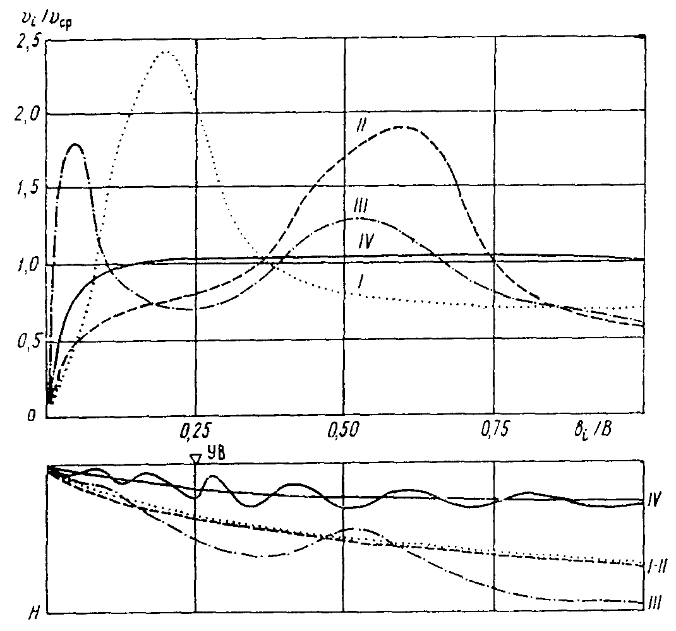

Рис. 45. Типы распределения скорости вдольберегового течения по ширине береговой отмели (I - IV).

7. Переход от поверхностной скорости вдольберегового течения к средней скорости на вертикали *v*в, или в створе береговой отмели следует осуществлять с использованием соотношения

*v*в≈0,83*v*пов. (104)

8. Для установления приближенного распределения скорости вдольберегового течения на вертикалях береговой отмели следует пользоваться безразмерной эпюрой (см. рис. 41) для значения относительной глубины *Н*/, равного 0,4.

Таблица36

| Тип | Уклон отмели, ° | Соотношение высот волн и средних глубин | Соотношение максимальных и средних значений скорости |
| --- | --- | --- | --- |
| I | 1,5-2,5 | <*Н*0 | *v*макс≈2,5*v* (приурезовая зона) |
| II | 1,5-2,5 | ≈*Н*0 | *v*макс≈2,0*v* (центральная часть) |
| III | 2,0-3,0 | ≥*Н*0 | *v*макс≈1,3*v* (центральная часть) |
|  |  |  | *v*макс≈1,6*v* (приурезовая зона) |
| IV | 0,5-1,0 | ≥*Н*0 | *v*макс≈*v* (вся отмель) |

# *ПРИЛОЖЕНИЕ 19*

Рекомендуемое

# ПРИМЕР РАСЧЕТА ПЕРЕФОРМИРОВАНИЯ БЕРЕГА В ЗОНЕ УЧАСТКА ПЕРЕХОДА ТРУБОПРОВОДА ЧЕРЕЗ ВОДОХРАНИЛИЩЕ

1. Определение расчетных характеристик ветра и волнения

**Ветровой режим водохранилища.** Пример расчета ветрового режима дан применительно к пространственной ориентации береговой линии в створе перехода, представленной на рис. 46, чему соответствуют следующие четыре наветренных румба: северный, северо-западный, западный, юго-западный. Продолжительность безледоставного периода принята равной семи полным месяцам, с мая по ноябрь включительно, что соответствует 214 сут.

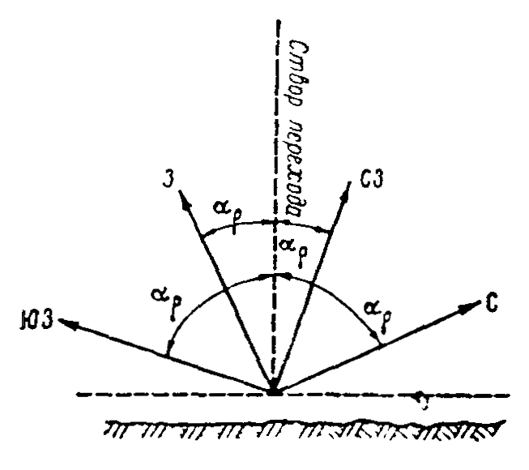

Рис. 46. Схема расположения направлений и углов подхода волн к створу перехода трубопровода через водоем.

Сведения о повторяемости ветра различной скорости по направлениям *pW* взяты из Справочника по климату СССР (часть III, ветер) за каждый месяц принятого выше безледоставного периода по четырем наветренным румбам. Повторяемость ветра по остальным четырем румбам дана суммарно в последней колонке таблицы. Образец выписки данных из Справочника приведен в табл. 37.

Таблица 37

| Месяц | Скорость ветра, м/с | Направление ветра | | | | |
| --- | --- | --- | --- | --- | --- | --- |
| С | СЗ | З | ЮЗ | Ю-СВ |
| Май | 0-1 | 2,5 | 1,9 | 2,0 | 2,3 | 6,9 |
| 2-5 | 6,9 | 7,6 | 8,1 | 8,9 | 19,7 |
| 6-9 | 2,7 | 4,4 | 4,3 | 5,3 | 7,7 |
| 10-13 | 0,7 | 0,4 | 1,0 | 2,5 | 2,4 |
| 14-20 | 0,03 | 0,1 | 0,3 | 0,8 | 0,53 |
| Июнь | 0-1 | 3,2 | 2,8 | 2,8 | 3,4 | 8,4 |
| 2-5 | 9,3 | 9,5 | 9,8 | 8,1 | 18,5 |
| 6-9 | 2,8 | 3,4 | 4,1 | 4,5 | 5,3 |
| 10-13 | 0,3 | 0,2 | 0,9 | 1,0 | 1,13 |
| 14-20 | 0,03 | - | 0,03 | 0,3 | 0,2 |
| Июль | 0-1 | 4,7 | 4,0 | 3,3 | 2,7 | 9,6 |
| 2-5 | 10,1 | 10,4 | 8,7 | 7,5 | 20,7 |
| 6-9 | 2,2 | 3,3 | 3,1 | 2,5 | 4,8 |
| 10-13 | 0,3 | 0,4 | 0,2 | 0,7 | 0,74 |
| 14-20 | - | - | 0,03 | 0,03 | 0,03 |
| Август | 0-1 | 4,7 | 4,4 | 3,2 | 3,7 | 12,5 |
| 2-5 | 8,9 | 8,1 | 8,3 | 6,0 | 22,9 |
| 6-9 | 2,4 | 2,3 | 2,1 | 2,5 | 6,0 |
| 10-13 | 0,1 | 0,3 | 0,3 | 0,3 | 0,93 |
| 14-20 | - | - | 0,33 | - | 0,06 |
| Сентябрь | 0-1 | 2,9 | 2,8 | 3,9 | 4,5 | 6,3 |
| 2-5 | 7,3 | 7,6 | 8,8 | 11,8 | 14,7 |
| 6-9 | 1,8 | 3,2 | 4,5 | 7,0 | 6,9 |
| 10-13 | 0,3 | 0,5 | 0,6 | 2,6 | 1,33 |
| 14-20 | 0,03 | 0,1 | 0,1 | 0,2 | 0,33 |
| Октябрь | 0-1 | 2,3 | 1,8 | 2,3 | 1,8 | 6,5 |
| 2-5 | 5,0 | 6,6 | 8,7 | 9,5 | 14,0 |
| 6-9 | 2,3 | 3,5 | 6,3 | 10,1 | 7,5 |
| 10-13 | 0,4 | 0,7 | 0,7 | 3,5 | 3,96 |
| 14-20 | 0,2 | 0,03 | 0,2 | 0,9 | 1,2 |
| 21-24 | - | - | - | 0,03 | - |
| Ноябрь | 0-1 | 2,2 | 1,7 | 2,4 | 2,5 | 5,2 |
| 2-5 | 5,1 | 5,2 | 7,6 | 10,9 | 18,0 |
| 6-9 | 1,6 | 2,0 | 4,3 | 8,9 | 8,6 |
| 10-13 | 0,2 | 0,7 | 1,5 | 4,3 | 4,0 |
| 14-20 | 0,03 | - | 0,3 | 1,0 | 1,75 |
| 21-24 | - | - | - | 0,03 | - |

По данным о повторяемости ветра за отдельные месяцы *pW* (табл. 37) по формуле (46) вычислены сезонные повторяемости ветров *pWс*, отнесенные ко всему безледоставному периоду. Пример пересчета приведен в табл. 38.

Таблица 38

| Скорость ветра *W* м/с | Направление ветра | | | | |
| --- | --- | --- | --- | --- | --- |
| С | СЗ | З | ЮЗ | Ю-СВ |
| 0-1 | 3,21 | 2,77 | 2,84 | 2,99 | 7,91 |
| 2-5 | 7,51 | 7,86 | 8,57 | 8,96 | 18,36 |
| 6-9 | 2,26 | 3,16 | 4,10 | 5,83 | 6,67 |
| 10-13 | 0,33 | 0,46 | 0,74 | 2,13 | 2,07 |
| 14-20 | 0,05 | 0,03 | 0,14 | 0,46 | 0,58 |
| 21-24 | - | - | - | 0,01 | - |

**Волновой режим в створе перехода.** Исходным материалом для характеристики ветрового волнения служат сведения о сезонной повторяемости скорости ветра по наветренным румбам (см. табл. 38) и волновые характеристики по тем же румбам (рис. 47).

Высоты волн вычислены в соответствии с требованиями [СНиП 2.06.04-82](860.htm). Обеспеченности высот волн вычислены по данным о повторяемости скорости ветра для приведенных в табл. 38 интервалов. Для скоростей ветра, разграничивающих эти интервалы, по зависимости *h*=*f*(*W*) получены соответствующие высоты волн *hi,* а затем определены их обеспеченности *Рi*. Такой расчет приведен в табл. 39.

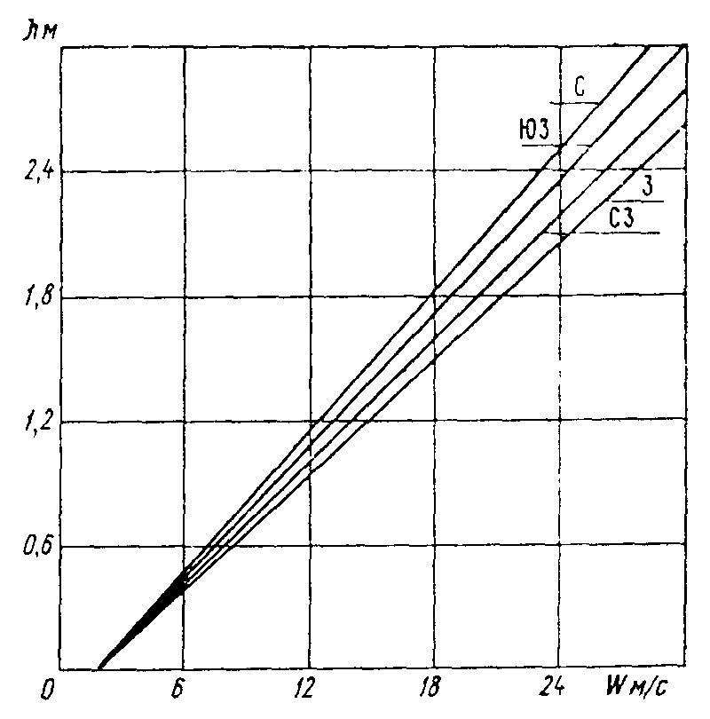

Рис. 47. Зависимости высот волн от скорости ветра разных направлений.

Полученные характеристики волнения оказываются отнесенными к интервалам высот волн Δ*h*, различным как в пределах одного румба, так и для разных румбов. Дальнейшие расчеты требуют получения повторяемостей высот волн *рi*ρ приведенных к достаточно малому интервалу высот волн Δ*h*, единому для всех румбов.

Таблица 39

| Румб | Скорость ветра *W* м/с | Повторяемость ветра *рWc* % | Высота волны *h* м | Обеспеченность высоты волны, % | |
| --- | --- | --- | --- | --- | --- |
| *Р* | lg*P* |
| С | 0-1 | 3,21 | 0 | 13,35 | 1,1255 |
| 2-5 | 7,51 | 0,40 | 10,15 | 1,0065 |
| 6-9 | 2,26 | 0,86 | 2,64 | 0,422 |
| 10-13 | 0,33 | 1,31 | 0,38 | ,580 |
| 14-20 | 0,05 |  | 0,05 | ,699 |
| СЗ | 0-1 | 2,77 | 0 | 14,28 | 1,1547 |
| 2-5 | 7,86 | 0,34 | 11,51 | 1,0611 |
| 6-9 | 3,16 | 0,71 | 3,65 | 0,5623 |
| 10-13 | 0,46 | 1,09 | 0,49 | ,6902 |
| 14-20 | 0,03 |  | 0,03 | ,4771 |
| З | 0-1 | 2,84 | 0 | 16,39 | 1,2146 |
| 2-5 | 8,57 | 0,34 | 13,55 | 1,1319 |
| 6-9 | 4,10 | 0,71 | 4,98 | 0,6972 |
| 10-13 | 0,74 | 1,03 | 0,88 | ,9445 |
| 14-20 | 0,14 |  | 0,14 | ,1461 |
| ЮЗ | 0-1 | 2,99 | 0 | 20,38 | 1,3092 |
| 2-5 | 8,96 | 0,37 | 17,39 | 1,2403 |
| 6-9 | 5,83 | 0,80 | 8,43 | 0,9258 |
| 10-13 | 2,13 | 1,23 | 2,60 | 0,4150 |
| 14-20 | 0,46 | 1,97 | 0,47 | ,6721 |
| 21-24 | 0,01 |  | 0,07 | ,0000 |

Примечание. Цифры третьей графы соответствуют интервалам скоростей ветра второй графы. Цифры следующих граф соответствуют промежуточным значениям интервалов второй графы.

В рассматриваемом примере этот интервал принят равным 0,20 м. Соответствующие обеспеченности *Рi*, получаются интерполяцией (она может быть и графической) между опорными значениями этой величины (табл. 39), которая приобретает большую определенность, если оперировать не непосредственно с обеспеченностями *Рi*, а с логарифмами обеспеченностей lg*Рi*. Результат такой интерполяции и последующий переход от обеспеченности *Рi* к повторяемости *pi*, отнесенным к постоянным интервалам Δ*h*=0,20 м, приведены в табл. 40, причем повторяемости для высот волн, превышающих по размерам волны, приведенные в табл. 39, получены линейной экстраполяцией.

**Энергия волн.** Определение расчетной высоты волн. Расчет среднегодовой мощности волн на подходе к береговой отмели, выполненный в относительном выражении *ri* и *r* по формуле (48), сведен в табл. 41. Повторяемость высот волн *рi*ρ взята из табл. 40. По материалам табл. 41 построены графики зависимости *ri* и *r* от высоты волны (см. рис. 15) и с последнего графика снята расчетная высота волны, равная *h*o=l,8 м.

Таблица 40

| *l* м | С | | | СЗ | | | З | | | ЮЗ | | |
| --- | --- | --- | --- | --- | --- | --- | --- | --- | --- | --- | --- | --- |
| lg*P* | *Р* | *p %* | lg*P* | *Р* | *p %* | lg*P* | *Р* | *p %* | lg*P* | *Р* | *p %* |
| 0 | 1,0065 | 10,15 | 4,97 | 1,0611 | 11,51 | 5,65 | 1,1319 | 13,55 | 6,03 | 1,2403 | 17,39 | 5,64 |
| 0,20 | 0,714 | 5,18 | 2,54 | 0,768 | 5,86 | 3,23 | 0,8761 | 7,52 | 3,76 | 1,0703 | 11,75 | 3,99 |
| 0,40 | 0,422 | 2,64 | 1,50 | 0,420 | 2,63 | 1,74 | 0,5749 | 3,76 | 2,29 | 0,8902 | 7,76 | 3,26 |
| 0,60 | 0,056 | 1,14 | 0,65 | ,949 | 0,89 | 0,64 | 0,1679 | 1,47 | 0,95 | 0,6526 | 4,50 | 1,90 |
| 0,80 | ,690 | 0,49 | 0,29 | ,403 | 0,25 | 0,19 | ,7169 | 0,52 | 0,35 | 0,4151 | 2,60 | 1,43 |
| 1,00 | ,306 | 0,202 | 0,12 | ,764 | 0,058 | 0,045 | ,2210 | 0,17 | 0,12 | 0,0695 | 1,17 | 0,64 |
| 1,20 | ,914 | 0,082 | 0,05 | ,126 | 0,013 | 0,010 | ,7223 | 0,053 | 0,036 | ,7239 | 0,53 | 0,34 |
| 1,40 | ,523 | 0,033 | 0,02 | ,485 | 0,003 | 0,002 | ,2237 | 0,017 | 0,012 | ,2880 | 0,194 | 0,126 |
| 1,60 | ,131 | 0,013 | 0,01 | ,849 | 0,001 |  | ,7251 | 0,005 | 0,003 | ,8361 | 0,068 | 0,043 |
| 1,80 | ,740 | 0,0055 | 0,003 |  |  |  | ,2265 | 0,002 |  | ,3842 | 0,025 | 0,016 |
| 2,00 | ,348 | 0,0022 | 0,001 |  |  |  |  |  |  | ,9322 | 0,009 | 0,006 |
| 2,20 | ,956 | 0,0009 |  |  |  |  |  |  |  | ,4803 | 0,003 | 0,002 |
| 2,40 |  |  |  |  |  |  |  |  |  | ,0284 | 0,001 |  |

Таблица 41

| λ м | *h*2,5 | С cosα=0,3827 | | CЗ cosα=0,3827 | | З cosα=0,3827 | | ЮЗ cosα=0,3827 | | *ri*=Σ*ph*2,5cosα | *r*=ΣΣ*ph*2,5cosα |
| --- | --- | --- | --- | --- | --- | --- | --- | --- | --- | --- | --- |
| *p %* | *ph*2,5cosα | *p %* | *ph*2,5cosα | *p %* | *ph*2,5cosα | *p %* | *ph*2,5cosα |
| 0,10 | 0,0032 | 4,97 | 0,0061 | 5,65 | 0,0167 | 6,03 | 0,0178 | 5,64 | 0,0069 | 0,047 | 0,047 |
| 0,30 | 0,0493 | 2,54 | 0,0479 | 3,23 | 0,1471 | 3,76 | 0,1713 | 3,99 | 0,0753 | 0,442 | 0,489 |
| 0,50 | 0,1768 | 1,50 | 0,1015 | 1,74 | 0,2842 | 2,29 | 0,3741 | 3,26 | 0,2206 | 0,980 | 1,469 |
| 0,70 | 0,4100 | 0,65 | 0,1020 | 0,64 | 0,2424 | 0,95 | 0,3599 | 1,90 | 0,2981 | 1,002 | 2,471 |
| 0,90 | 0,7684 | 0,29 | 0,0853 | 0,19 | 0,1349 | 0,35 | 0,2485 | 1,43 | 0,4205 | 0,889 | 3,360 |
| 1,10 | 1,2690 | 0,12 | 0,0583 | 0,045 | 0,0528 | 0,12 | 0,1407 | 0,64 | 0,3108 | 0,563 | 3,923 |
| 1,30 | 1,9269 | 0,05 | 0,0369 | 0,010 | 0,0178 | 0,036 | 0,0641 | 0,34 | 0,2507 | 0,370 | 4,293 |
| 1,50 | 2,7557 | 0,02 | 0,0211 | 0,002 | 0,0051 | 0,012 | 0,0305 | 0,126 | 0,1329 | 0,190 | 4,483 |
| 1,70 | 3,7681 | 0,01 | 0,0144 | - | - | 0,003 | 0,0104 | 0,043 | 0,0620 | 0,087 | 4,570 |
| 1,90 | 4,9760 | 0,003 | 0,0057 | - | - | - | - | 0,016 | 0,0305 | 0,036 | 4,606 |
| 2,10 | 6,3907 | 0,001 | 0,0024 | - | - | - | - | 0,006 | 0,0147 | 0,017 | 4,623 |
| 2.30 | 8,0227 | - | - | - | - | - | - | 0,002 | 0,0061 | 0,006 | 4,629 |

**2. Расчет переформирования берегового уступа**

**Расчет предельного смещения береговой линии.** Первоначальный профиль берега представлен па рис. 48. Исходя из заданного фракционного состава пород, слагающих размываемый береговой склон, приняты следующие крупности частиц, которые определяют уклоны пляжа и отмели: *d*п=0,25÷0,50 мм и *d*0=0,10÷0,25 мм. Приведенным крупностям фракций, согласно табл. 10, соответствуют уклоны *m*п=0,07 и *m*o=0,005. Коэффициент *k* при этом приобретает следующее значение (формула (52)):

*k*=(0,070-0,005)/(20⋅0,07⋅0,005)=9,29.

Коэффициент аккумуляции χ принят равным 0,7.

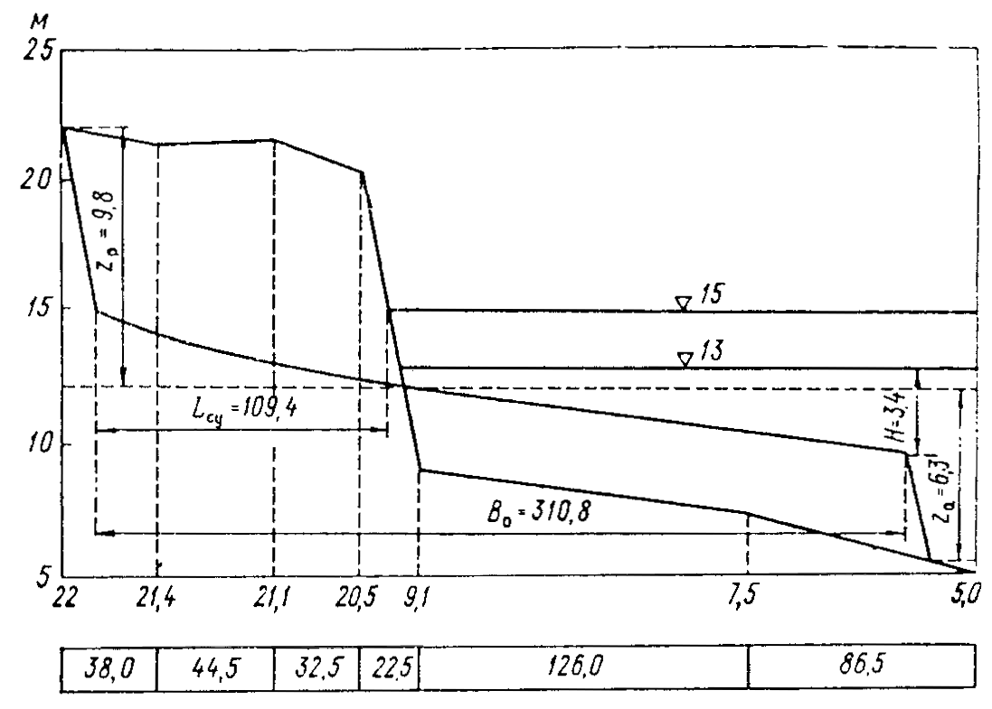

Рис. 48. Пример графического совмещения начального профиля берегового склона b расчетного профиля устойчивой береговой отмели.

В соответствии с рис. 15, высота расчетной волны *h*о принята равной 1,8 м. Этой волне при принятой крупности фракций отмели соответствует глубина размывающего действия *Н*=3,40 м. Сработка уровня воды в водохранилище *D* принимается равной 2 м. При этом глубина на внешнем крае отмели оказывается *Н*+*D*=5,40 м.

Уравнение линии криволинейной части отмели в соответствии с формулой (49) приобретает следующее частное выражение:

*x*=9,29*y*2+14,28*y*.

Расчет профиля отмели по этой формуле до глубины размывающего действия расчетной волны, соответствующей *y*=3,40, приведен в табл. 42 (графы 1-5).

Ширина криволинейного участка профиля отмели *ВН* в соответствии с формулой (50) равна

*ВН*=9,29⋅3,42+3,4/0,07=155,94 м.

Таблица 42

| *y* м | 14,28*y* | *y*2 | 9,29*y*2 | *x* м | 0,25*x* | 0,50*x* | 0,75*x* |
| --- | --- | --- | --- | --- | --- | --- | --- |
| 1 | 2 | 3 | 4 | 5 | 6 | 7 | 8 |
| 0,5 | 7,14 | 0,25 | 2,32 | 9,46 | 2,36 | 4,73 | 7,09 |
| 1,0 | 14,28 | 1,00 | 9,29 | 23,57 | 5,89 | 11,78 | 17,68 |
| 1,5 | 21,42 | 2,25 | 20,90 | 42,32 | 10,58 | 21,16 | 31,74 |
| 2,0 | 28,56 | 4,00 | 37,16 | 65,72 | 16,43 | 32,86 | 49,29 |
| 2,5 | 35,70 | 6,25 | 58,06 | 93,76 | 23,44 | 46,88 | 70,32 |
| 3,0 | 42,84 | 9,00 | 83,61 | 126,45 | 31,61 | 63,22 | 94,84 |
| 3,4 | 48,55 | 11,56 | 107,39 | 155,94 | 38,98 | 77,97 | 116,95 |

Ширина прямолинейного участка профиля отмели (между вертикалями с глубинами *H*=3,4 м и *H*+*D*=5,4 м) в соответствии с формулой (51) равна

*ВD*=2(2⋅9,29⋅3,4+1/0,07)=154,90 м.

Полная ширина отмели равна

*В*o=*ВH*+*ВD*=155,94+154,90=310,84 м.

Путем графического совмещения начального профиля берегового склона и расчетного профиля устойчивой береговой отмели с включением подводного и надводного береговых склонов, принятых равными соответственно 0,5 и 1,0 (см. рис 14), получены в первом приближении следующие характеристики: объем разрушения  - 910,8 м2, объем аккумуляции =615,8 м2, смещение береговой линии *L'*=111,0 м. Полученным значениям  и  соответствует коэффициент аккумуляции χ=615,8/910,8=0,68 вместо требуемого 0,7. Для того чтобы выполнить это условие, вводится поправка Δ*L*б, вычисляемая по формуле

Δ*L*б=(χ-)/(χ*z*p+*z*a).

Здесь *z*p - в контуре разрушения  - превышение наивысшей точки контура над наинизшей; *z*a - то же, отнесенное к контуру аккумуляции .

В рассматриваемом примере *z*p=9,80 м, *z*a=6,30 м (см. рис. 48),

Δ*L*б=(0,7⋅910,8-615,8)/(0,7⋅9,8+6,30)=1,65 м.

Исправленное значение конечного смещения береговой линии *L*б оказалось равным 111,0-1,65=109,4 м.

Уточненные объемы разрушения и аккумуляции представляются в виде

=-Δ*L*б*z*p; =+Δ*L*б*z*а

и равны соответственно

=910,8-1,65⋅9,8=894,6 м2;

=615,8+1,65⋅6,3=626,2 м2,

а их отношение равно принятому коэффициенту аккумуляции

χ=626,2/894,6=0,7.

Результаты совмещения профиля начального берегового уступа и профиля отмели показаны на рис. 48.

Таблица 43

Расчет энергии волн

| *hi* м | *ri* | Ширина береговой отмели *Вk* м | | | | | | | | | | | | |
| --- | --- | --- | --- | --- | --- | --- | --- | --- | --- | --- | --- | --- | --- | --- |
| 10 | 20 | 40 | 60 | 80 | 100 | 120 | 140 | 160 | 180 | 200 | 220 | 240 |
| 0,10 | 0,047 | 0,020 | - | - | - | - | - | - | - | - | - | - | - | - |
| 0,30 | 0,442 | 0,357 | 0,271 | 0,101 | - | - | - | - | - | - | - | - | - | - |
| 0,50 | 0,980 | 0,866 | 0,753 | 0,526 | 0,299 | 0,072 | - | - | - | - | - | - | - | - |
| 0,70 | 1,002 | 0,919 | 0,836 | 0,670 | 0,505 | 0,339 | 0,173 | 0,007 | - | - | - | - | - | - |
| 0,90 | 0,889 | 0,832 | 0,775 | 0,660 | 0,546 | 0,432 | 0,317 | 0,203 | 0,088 | - | - | - | - | - |
| 1,10 | 0,563 | 0,533 | 0,504 | 0,444 | 0,385 | 0,326 | 0,267 | 0,207 | 0,148 | 0,189 | 0,030 | - | - | - |
| 1,30 | 0,370 | 0,285 | 0,285 | 0,304 | 0,271 | 0,238 | 0,205 | 0,172 | 0,139 | 0,106 | 0,073 | 0,040 | 0,007 | - |
| 1,50 | 0,190 | 0,183 | 0,175 | 0,161 | 0,146 | 0,131 | 0,117 | 0,102 | 0,087 | 0,073 | 0,058 | 0,043 | 0,029 | 0,01 |
| 1,70 | 0,087 | 0,084 | 0,081 | 0,051 | 0,069 | 0,063 | 0,057 | 0,051 | 0,046 | 0,040 | 0,034 | 0,028 | 0,022 | 0,01 |
| 1,90 | 0,036 | 0,035 | 0,034 | 0,032 | 0,028 | 0,027 | 0,025 | 0,023 | 0,021 | 0,018 | 0,016 | 0,014 | 0,012 | 0,01 |
| 2,10 | 0,017 | 0,016 | 0,016 | 0,015 | 0,014 | 0,013 | 0,012 | 0,011 | 0,010 | 0,009 | 0,009 | 0,008 | 0,007 | 0,00 |
| 2,30 | 0,006 | 0,006 | 0,006 | 0,005 | 0,005 | 0,005 | 0,004 | 0,004 | 0,004 | 0,004 | 0,003 | 0,003 | 0,003 | 0,00 |
| *rk* | 4,629 | 4,136 | 3,735 | 2,970 | 2,270 | 1,646 | 1,178 | 0,781 | 0,543 | 0,339 | 0,223 | 0,136 | 0,079 | 0,04 |

При =894,6 м2 и =626,2 м2 предельное смещение береговой линии будет равно 109,4 м.

**Расчет развития процесса береговых деформаций во времени.** Расчет развития процесса во времени сводится к установлению зависимости величины смещения береговой линии *L*б и ширины отмели *В* от времени *t* на основании формул (54), (55), (56). Результаты вычислений приведены в табл. 45.

В табл. 43 дается расчет энергии воли. В двух первых графах приведены в относительном выражении значения мощности *ri*, для волн *hi*, взятые из табл. 41. В последующих графах мощности *ri* волн, подходящая к береговой отмели, пересчитана на мощность *rki*, учитывающую потери волновой энергии на береговой отмели при различной ее ширине *Вk*. Для этого вся предельная ширина отмели *В*о разбита на ряд равных, достаточно малых интервалов Δ*В*. Исключение составляет первый интервал, выражающий ширину отмели, образовавшейся при первоначальном затоплении берегового склона. В рассматриваемом примере эта отмель располагается в границах от отметки 15,0 м, соответствующей расчетному уровню воды, до отметки 9,6 м, соответствующей глубине размывающего действия расчетной волны. При крутизне первоначального склона около 45° первый интервал Δ*В*1 оказался равным 10 м. Остальные интервалы приняты равными 20 м.

Потери волновой энергии определены исходя из предположения, что они пропорциональны ширине отмели *Вk*, причем каждой высоте подходящей к отмели волны *hi* соответствует своя предельная ширина *Вi* при достижении которой энергия этой волны рассеивается полностью. Предполагается, что *Вi*=*В*о*hi*/*hi*. Исходя из этих положений получена формула *rik*=*ri*[1-*Вkh*о/(*В*о/*hi*)], по которой рассчитано относительное выражение мощности *rki* волны *hi* непосредственно расходуемой на разрушение берега при ширине отмели *Вk*. Суммарная мощность *rk* всего диапазона высот волн вычислена по формуле (56). Эта суммарная мощность для последовательного ряда значений *Вk*, приведена в последней строке табл. 43.

В табл. 44 приведен расчет времени, в течение которого формирующаяся береговая отмель достигнет ширины *Вk* и береговая линия сместится на величину *L*б*k*.

Таблица 44

| *Вk* м | *rk* | *L*б*k* м | м2 |  |  | Δ*t* год | *t* год |
| --- | --- | --- | --- | --- | --- | --- | --- |
| 10 | 4,136 | 0 | 0 | 40 | 3,935 | 0,199 | 0 |
| 20 | 3,735 | 5,5 | 40 | 38 | 3,353 | 0,222 | 0,20 |
| 40 | 2,970 | 11,5 | 78 | 46 | 2,260 | 0,344 | 0,42 |
| 60 | 2,270 | 17,5 | 124 | 44 | 1,958 | 0,440 | 0,76 |
| 80 | 1,646 | 23,5 | 168 | 52 | 1,412 | 0,722 | 1,20 |
| 100 | 1,178 | 29,5 | 220 | 50 | 0,980 | 1,000 | 1,93 |
| 120 | 0,781 | 36,0 | 270 | 55 | 0,662 | 1,628 | 2,93 |
| 140 | 0,543 | 42,8 | 325 | 51 | 0,441 | 2,267 | 4,55 |
| 160 | 0,339 | 49,5 | 376 | 66 | 0,281 | 4,693 | 6,82 |
| 180 | 0,223 | 56,3 | 442 | 64 | 0,179 | 7,008 | 11,42 |
| 200 | 0,136 | 63,3 | 506 | 68 | 0,107 | 12,456 | 18,43 |
| 220 | 0,079 | 70,2 | 574 | 71 | 0,063 | 22,083 | 30,89 |
| 240 | 0,047 | 77,2 | 645 |  |  |  | 52,98 |

Значения *Вk* и *rk* перенесены из табл. 43. Соответствующие значения *L*б*k* (в метрах) и  взяты с графика (рис. 49). Этот график зависимости  и *L*б от *В* построен по данным, полученным в результате наложения промежуточных значений полной ширины отмели (0,25*В*о, 0,50*В*о, 0,75*В*о) на первоначальный профиль берега с соблюдением коэффициента аккумуляции χ=0,7 (табл. 45).

Таблица 45

| *Вk*/*В*о | *Вk* м | м2 | *L*б*k* м |
| --- | --- | --- | --- |
| 0,25 | 77,7 | 155,4 | 24,0 |
| 0,50 | 155,4 | 380,1 | 48,8 |
| 0,75 | 233,1 | 600,3 | 77,0 |
| 1,00 | 310,8 | 894,7 | 109,4 |

Координаты криволинейной части профиля береговой отмели для вышеприведенных стадий ее развития приведены в табл. 42 (графы 6-8). Результаты наложения этих профилей на начальный профиль берега показаны на рис. 50.

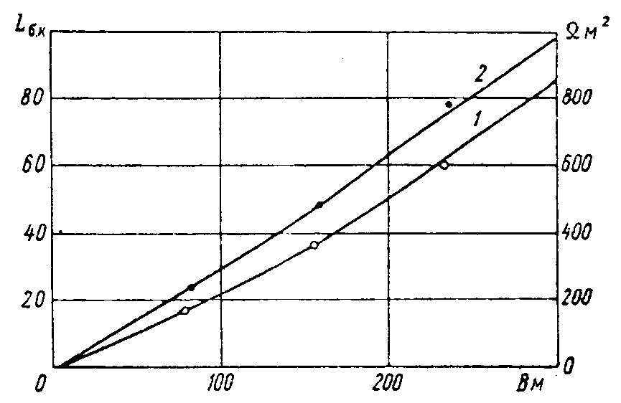

Рис. 49. Зависимости объемов разрушений  (*1*) и смещений береговой линии *L*б*k* м (*2*) от ширины отмели *В*.

В табл. 44 приведены приращения объема разрушения Δ и соответствующие средние значения . Время Δ*t* вычислено по формуле (54), в которой *Rk*=7,95*N* и сопротивляемость породы волновому воздействию принята равной ε=800 т/м2. В рассматриваемом примере *N*=214 сут, или 5136 ч. Следовательно, =7,95⋅5136=40831, а приращение времени

Δ*t*=(εΔ)*/Rk*=(800Δ)/(4083l)=0,0195 (Δ)/.

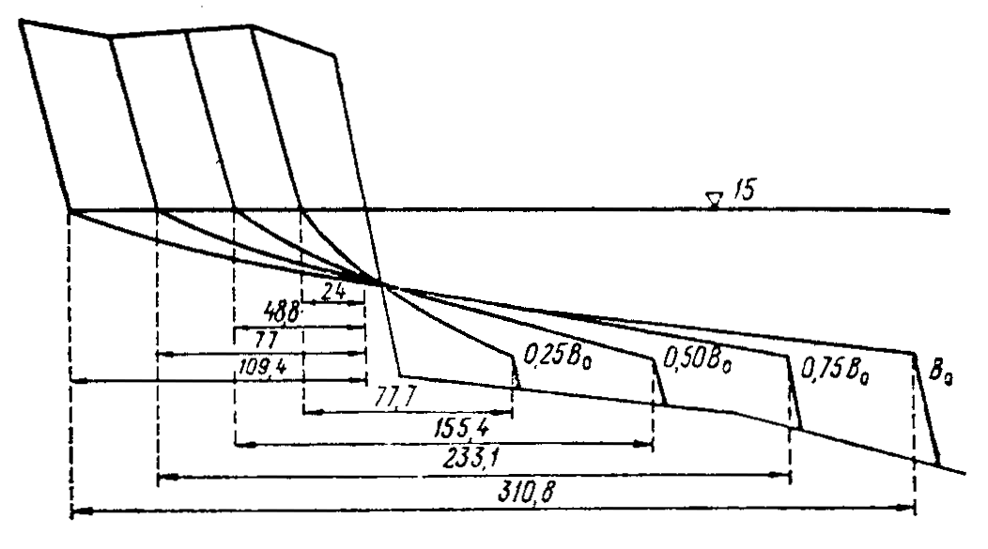

Рис. 50. Пример графического наложения промежуточных значений полной ширины отмели (0,25*В*о, 0,50*В*о, 0,75*В*о) на первоначальный профиль берега.

Суммарное значение *t* приведено в последней графе табл. 44. По данным табл. 44 строится график зависимости *L*б и *В* от *t* (рис. 51). По этому графику могут быть получены значения смещения береговой линии и ширины береговой отмели на любой интересующий потребителей срок. В частности, на 30-летний срок эксплуатации перехода трубопровода смещение береговой линии *L*30=70 м, а ширина береговой отмели *В*30=220 м.

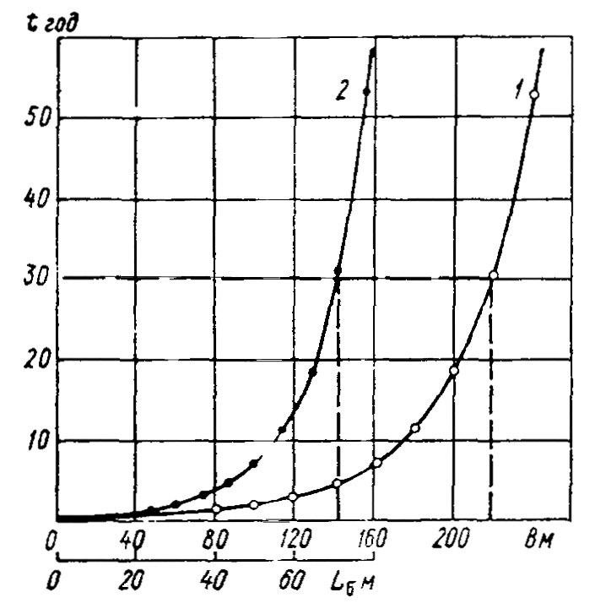

Рис. 51. Изменение ширины отмели *В* (*1*) и смещения береговой линии *L*б(*2*) во времени *t*.

# *ПРИЛОЖЕНИЕ 20*

Рекомендуемое

# ПРИМЕР РАСЧЕТА КОЛИЧЕСТВА ВЗВЕШЕННЫХ И ДОННЫХ НАНОСОВ, ПЕРЕМЕЩАЕМЫХ ВДОЛЬБЕРЕГОВЫМ ТЕЧЕНИЕМ ЧЕРЕЗ СТВОР БЕРЕГОВОЙ ОТМЕЛИ ВОЛНАМИ ОДНОГО НАПРАВЛЕНИЯ В ТЕЧЕНИЕ ЗАДАННОГО СРОКА (ОДИН МЕСЯЦ)

1. Скорость и повторяемость ветра различных градаций (табл. 46) в течение заданного срока (в данном примере один месяц) взяты из Справочника по климату СССР (вып. III, ветер) по ближайшему репрезентативному для участка водоема пункту наблюдений.

2. Продолжительность действия ветра каждой градации скорости (графа 3 в табл. 46) вычислена путем умножения данных графы 2 на продолжительность заданного периода в часах за вычетом штилевого периода (30 сут×24 ч-60 ч=720-60=660ч).

3. Высоты волн, для средней скорости ветра каждой градации вычислены согласно требованиям [СНиП 2.06.04-82](860.htm) с использованием крупномасштабной (1:50000) карты водоема в изобатах.

4. Площадь живого сечения *F* по створу береговой отмели, имеющей уклон 0,02-0,03, принимается равной произведению ширины зоны разрушения волн *В*р на среднюю глубину *Н*о в пределах между урезом и линией начала разрушения волн, где глубина равна *Н*р=1,3*h*1%.

5. Средняя скорость вдольберегового сечения *v* (графа 5) вычисляется по формуле (101) с учетом коэффициента 0,83 и ширины береговой отмели *В* до 100 м, независимо от высоты волн.

6. Средняя мутность воды ρср в пределах зоны разрушения волн каждого диапазона вычисляется по формуле (57), а входящая в эту формулу величина ωт рассчитывается по формуле (58) с учетом характеристик донного грунта, представленных в табл. 47.

Таблица 46

| Скорость ветра *W*10 м/с | Повторяемость ветров различной скорости *р* % | Продолжительность действия ветров *t* ч | Высота волны *h*1%, м | Средняя скорость течения *v* м/с | Площадь живого сечения *F* м2 |
| --- | --- | --- | --- | --- | --- |
| 1 | 2 | 3 | 4 | 5 | 6 |
| 2,5-5,0 | 3,36 | 222 | 0,22 | 0,08 | 13 |
| 5,0-7,5 | 1,91 | 126 | 0,45 | 0,17 | 17 |
| 7,5-10,0 | 0,34 | 22 | 0,65 | 0,25 | 24 |
| 10,0-12,5 | 0,09 | 6 | 0,82 | 0,32 | 30 |
| 12,5-15,0 | 0,06 | 4 | 0,98 | 0,38 | 36 |
| 15,0-17,5 | 0,01 | 0,7 | 1,14 | 0,44 | 40 |

| Средняя мутность на отмели ρср кг/м3 | Расход взвешенных наносов *R*вз кг/с | Расход донных наносов *R*д кг/с | *R*вз+*R*д кг/с | Общее количество наносов (*R*вз+*R*д)*t*т |
| --- | --- | --- | --- | --- |
| 7 | 8 | 9 | 10 | 11 |
| 0,080 | 0,083 | - | 0,083 | 66,33 |
| 0,194 | 0,560 | 0,280 | 0,840 | 381,02 |
| 0,267 | 1,602 | 0,384 | 1,986 | 157,29 |
| 0,326 | 3,130 | 0,376 | 3,506 | 75,73 |
| 0,340 | 4,651 | 0,372 | 5,023 | 72,33 |
| 0,440 | 7,744 | 0,310 | 8,044 | 20,27 |

Гидравлическая крупность *и* донных грунтов определяется по табл. 13, на основании фракционного состава.

7. Расход взвешенных наносов *R*вз определяется по формуле (63) как произведение данных граф 5-7 и табл. 46.

8. Расход донных наносов *R*д определяется по табл. 16 из соотношения расходов донных и взвешенных наносов при заданных значениях высот волн.

9. Полный расход наносов *R*т определяется как сумма расходов взвешенных и донных наносов:

*R*т=*R*вз+*R*д

Таблица 47

| *d* мм | *d*ср мм | *u* м/с | *рd* % | *рdu\** |
| --- | --- | --- | --- | --- |
| 0,1-0,05 | 0,075 | 0,0032 | 12,8 | 0,00041 |
| 0,05-0,01 | 0,03 | 0,00062 | 6,5 | 0,00004 |
|  |  |  |  | 0,00045 |

* При вычислении *рdu*, значение *рd* берется в долях единицы, т.е. 0,128 и 0,065 соответственно.

10. Количество наносов, перемещаемых волнами каждого диапазона высоты (графа 11), принимается равным произведению суммы расходов взвешенных и донных наносов (*R*вз+*R*д) на продолжительность действия ветра (графа 3)соответствующей градации, выраженной в секундах.

11. Количество наносов, перемещаемых в результате действия ветров всех градаций скорости данного направления за расчетный период, определяется путем суммирования всех значений графы 11 в табл. 46.

12. Аналогичным способом определяем перемещение наносов для каждого направления действия ветра со стороны водоема (исходя из 8 или 16 румбов). Затем суммированием определяется количество наносов, перемещаемых слева и справа от нормали к линии берега, a также величина и направление результирующего перемещения наносов.

# *ПРИЛОЖЕНИЕ 21*

Рекомендуемое

# ПРИМЕР РАСЧЕТА ЗАНОСИМОСТИ ТРАНШЕИ НА БЕРЕГОВОЙ ОТМЕЛИ

На береговой отмели, имеющей ширину *В*=100 м и среднюю глубину *Н*о=0,5 м, сооружена траншея вдоль створа, ориентированная по нормали к генеральному направлению линии берега на участке перехода трубопровода через водоем.

Длина траншеи 100 м, ширина 30 м, глубина (от поверхности воды) 3,0 м.

Расчетную высоту волны *h*1% принимаем равной 1,0 м. Содержание мелких фракций в породах отмели характеризуется следующими значениями: *d*1<0,01 мм - 1%; *d*2≈0,01÷0,05 мм - 30%; *d*3≈0,05÷0,1 мм - 1%; *d*4>0,1 мм - 68%.

Количество наносов, переносимое через створ отмели в течение трех месяцев, согласно расчетам по п. 15.7-15.14, составляет 31769 м3.

1. В течение одной декады сезона через створ береговой отмели перемещается следующее количество наносов: 31769/9=3491 м3.

2. Количество донных наносов, аккумулирующихся в траншее в течение одной декады, согласно п. 15.17, составляет в среднем 10% общего количества перемещаемых вдоль берега наносов, т.е. 349 м3.

3. Слой отложения наносов в траншее за счет поступления донных наносов при условии равномерного их распределения по всей поверхности дна траншеи составляет 349/(100⋅30)=0,12 м.

4. Поскольку содержание мелкозернистых фракций *d*<0,01 мм в грунтах отмели составляет 1%, то, то согласно табл. 19 п. 15.17, через траншею в течение одной декады будет перенесено за ее пределы 35% наносов их общего количества, что равно (3491⋅35)/100=1222 м3.

5. В траншею в течение декады из состава взвешенных наносов с крупностями частиц *d*>0,01 мм поступит 3491-(349+1222)=1920 м3.

6. Из 1920 м3 взвешенных наносов в траншее, имеющей относительную глубину *hi*/*H*o=(3,0-0,12)/0,5=5,76, в соответствии с табл. 20 п.15.17 (χ=0,92), аккумулируется наносов 1920⋅0,92=1766 м3.

7. В случае равномерного распределения аккумулирующихся наносов по всей поверхности дна и бортов траншеи слой аккумуляции за одну декаду составит Δψ=1766/3000=0,58 м.

8. Общий слой аккумуляции наносов за одну декаду за счет поступления взвешенных и донных наносов составит 0,58+0,12=0,70 м, а глубина траншеи уменьшится на эту величину, т.е. *h*т=3,0-0,7=2,3 м.

9. Далее аналогичный расчет повторяется для следующих декад с учетом изменившейся глубины траншеи. Результаты дальнейших вычислений представлены в табл. 48.

Таблица 48

Заносимость траншей взвешенными и донными наносами по декадам безледоставного периода

| Декада | Глубина траншеи | | | Коэффициент аккумуляции χ (по табл. 20) | Объем аккумуляции взвешенных наносов за декаду 1920χ м3 | Слой отложений, м | |
| --- | --- | --- | --- | --- | --- | --- | --- |
| *h*т м | (*h*т-0,12) м | относительная (*h*т-0,12)/*Н*о | взвешенных | взвешенных и донных (0,12 м) |
| 1 | 3,00 | 2,88 | 5,76 | 0,92 | 1766,1 | 0,58 | 0,70 |
| 2 | 2,30 | 2,18 | 4,36 | 0,82 | 1574,0 | 0,52 | 0,64 |
| 3 | 1,66 | 1,54 | 3,08 | 0,63 | 1209,7 | 0,40 | 0,52 |
| 4 | 1,14 | 1,02 | 2,04 | 0,37 | 710,4 | 0,24 | 0,36 |
| 5 | 0,78 | 0,66 | 1,32 | 0,18 | 345,6 | 0,12 | 0,24 |
| 6 | 0,54 | - | - | - | - | - | - |

Несколько другие результаты, чем в табл. 48, получим, если учтем свойственное береговым отмелям неравномерное распределение перемещения наносов по ширине отмели и обусловленную этим процессом неравномерность аккумуляции наносов в траншее по табл. 17. В траншее, торец которой совмещен с линией уреза, относительное значение коэффициента аккумуляции наносов в зоне уреза равно 1,6. Следовательно, слой отложения наносов в этой зоне к концу первой декады составит 0,7⋅1,6=1,12 м.

Глубина траншеи в приурезовой зоне на конец первой декады будет равна *h*т=3,0-1,12=1,88 м, а относительная глубина *h*т/*H*о=(1,88-0,12)/0,5=3.52.

Производя расчет аккумуляции наносов в соответствии с рассмотренной выше частью примера, получим результаты, представленные в табл. 49, из которой следует, что уже к концу третьей декады траншея в приурезовой зоне будет занесена на 76 %. Отсюда следует вывод о необходимости сокращения времени между подготовкой траншеи и укладкой трубопровода примерно до одной недели или об увеличении ширины и глубины траншеи.

Таблица 49

Заносимость траншеи взвешенными и донными наносами по декадам безледоставного периода

| Декада | Глубина траншеи | | | Коэффициент аккумуляции χ (по табл. 20) | Объем аккумуляции взвешенных наносов за декаду 1920χ м3 | Слой отложений, м | | |
| --- | --- | --- | --- | --- | --- | --- | --- | --- |
| *h*т м | (*h*т-0,12) м | (*h*т-0,12)/*Н*о | взвешенных | взвешенных и донных | |
| средний слой | максимальный слой |
| 1 | 3,00 | 2,88 | 5,76 | 0,92 | 1766,4 | 0,58 | 0,70 | 1,12 |
| 2 | 1,88 | 1,76 | 3,52 | 0,72 | 1382,5 | 0,46 | 0,58 | 0,93 |
| 3 | 0,95 | 0,83 | 1,66 | 0,28 | 542,6 | 0,18 | 0,32 | 0,48 |
| 4 | 0,47 | - | - | - | - | - | - | - |

# *ПРИЛОЖЕНИЕ 22*

Обязательное

# ОБСЛЕДОВАНИЕ ЭКСПЛУАТИРУЕМЫХ ПОДВОДНЫХ ПЕРЕХОДОВ ТРУБОПРОВОДОВ

**Задачи обследования подводных переходов**

1. Основными задачами обследования эксплуатируемых подводных переходов является определение надежности работы трубопровода и соответствие пространственного положения трубопровода и его технического состояния требованиям СНиП "Магистральные трубопроводы. Нормы проектирования" и данным проекта подводного перехода.

2. На основании обследований подводного перехода в соответствии с основными задачами должны быть получены следующие данные:

- фактическое плановое и высотное положение трубопровода относительно линии дна и склонов берега на дату обследования и по сравнению с проектным профилем створа перехода;

- состояние защитного и изоляционного покрытий оголенных и провисающих участков труб;

- состояние траншеи и пригрузки трубопровода;

- изменение рельефа дна, местоположение береговых склонов и крупных аккумулятивных форм в русле по сравнению с их состоянием и положением в период проектирования и строительства перехода;

- изменение гидравлики потока и руслового процесса по сравнению с периодом первоначальных изысканий.

- состояние информационных знаков ограждения;

- сохранность опорной плановой и высотной топографической основы, наличие и состояние знаков закрепления промерных створов и створов наблюдений за переформированием береговых склонов;

- сохранность сооружений защиты берегов от размыва и волновых воздействий;

- наличие новых сооружений I и II категорий, оказывающих влияние на участок перехода.

3. На основании обследований подводного перехода по материалам п. 2 настоящего приложения в случае обнаружения дефектов в техническом состоянии трубопровода или наличия размыва и провисания трубопровода решаются следующие вопросы:

*-* определяется состав, объем и сроки дополнительных изысканий;

- осуществляется сбор материалов по режиму водотока или водоема за период эксплуатации перехода трубопровода, а также проектных материалов, исполнительной документации и материалов предыдущих обследований трубопровода;

- проводятся инженерные изыскания;

- составляется прогноз предельных высотных и плановых деформаций русла (береговой зоны) на оставшийся период эксплуатации;

- разрабатываются мероприятия по ликвидации размыва дна или берега на участке обнажения трубопровода и его стабилизации;

- на участке перехода определяются виды и объемы ремонтно-восстановительных работ.

**Периодичность и состав работ при обследовании подводного перехода**

4. Периодичность и состав работ при обследовании подводного перехода трубопровода определяют в зависимости от интенсивности деформаций берегов и дна на участке перехода, от размеров водной преграды, класса капитальности сооружений и технического состояния трубопровода, установленного на основании предыдущих обследований.

5. Ежегодное обследование подводного перехода проводится на уширении рек, где после прохождения половодий и паводков возможно обнажение и провисание трубопровода на протяжении нескольких десятков (50-80) метров и возникновение нежелательных колебаний трубы под действием набегающего потока.

Такую же периодичность обследований назначают на переходах через вновь созданные водохранилища, где возможные годовые смещения линии берега составляют 5 м и более, внутригодовые колебания уровня более 2 м,а на береговых склонах возможно развитие просадочных явлений или значительных обрушений пород берега. Ежегодные обследования переходов выполняют на участках русел, где разрабатываются карьеры по добыче аллювия.

К числу основных видов работ при обследовании относят:

- определение положения трубопровода с установлением протяженности обнаженного участка и возвышения трубы над дном;

- определение состояния изоляционного покрытия и футеровки, сохранность балластных грузов и наличие завалов трубы посторонними предметами;

- установление угрозы размыва трубы в результате смещения русловых форм или волновых размывов берегового склона;

- состояние сооружений защиты берега от воздействий потока, волновых и ледовых воздействий;

- наличие завалов обнаженной части трубы посторонними предметами;

- состояние сохранности знаков планово-топографической и высотной основы, сигнальных знаков ограждения и водомерных устройств.

На подводных переходах, где в результате русловых или береговых деформаций, колебаний или завалов обнаженных участков трубы посторонними предметами возникает угроза аварийной ситуации, кроме основных ежегодных обследований должны быть назначены 2-3 дополнительных обследования.

Если в результате обследований устанавливается необходимость проведения ремонтно-восстановительных работ, они должны выполняться на основании проведения изысканий и расчетов, указанных в основных разделах настоящих Норм. К анализу должны быть привлечены также материалы всех предшествующих обследований перехода и данные о ходе элементов режима водотока или водоема за время между строительством перехода и его ремонтом.

6. Обследования подводных переходов с периодичностью 2-3 года назначаются на участках рек, где глубинные деформации, определяемые перемещениями микроформ, достигают 2 м, ежегодные размывы и смещения берегов достигают 1,5 м, а возможная протяженность участков обнажения труб может достигать 10-20 м.

На переходах через внутренние водоемы указанная периодичность обследований назначается в случаях, когда высотные деформации на пляже и в приурезовой зоне достигают 1,5 м, деформации на внешней части береговой отмели достигают 1,0 м, а ежегодные смещения линии берега составляют в среднем 1,0-1,5 м.

Для защиты обнаженных участков труб в таких случаях обычно следует предусматривать засыпку щебнем, дополнительную пригрузку труб балластными грузами или крепление берегов каменной наброской. Проведение детальных изысканий на таких переходах, а также последующие расчеты и обоснование заглубления трубопровода предусматриваются только в случаях ожидаемой в ближайшее время активизации процесса деформаций дна или берега, например, в результате смещения русловых мезоформ или в случае ожидаемой активизации волновых размывов береговых склонов в результате повышения уровня вод, в водоеме.

7. Обследования подводных переходов с периодичностью 5-6 лет назначаются на участках рек, где глубинные деформации достигают 1,0 м, ежегодные смещения берегов достигают 0,5 м, а возможная протяженность участков обнажения труб не должна превышать нескольких метров. К таким участкам относят переходы трубопроводов через предустьевые и устьевые участки рек, где преобладают процессы аккумуляции наносов, а незначительные местные размывы дна и берега возможны в результате паводков или половодий редкой повторяемости.

По материалам таких обследований иногда предусматривают проведение мероприятий защиты обнажаемых участков труб, но без проведения дополнительного заглубления и переукладки.

8. Обследования подводных переходов с периодичностью 10-12 лет назначают на переходах через малые реки (ширина до 50 м), а также через средние и крупные реки и внутренние водоемы с устойчивым дном и практически недеформируемыми берегами. На таких переходах при обеспечении требуемого заглубления труб под уровень дна и требуемой врезки труб в береговые склоны в результате хода естественных процессов трубы не обнажаются, но локальные обнажения труб возможны в результате случайных явлений или местных антропогенных воздействий. В задачу обследований таких переходов входит выявление местных препятствий и местных нарушений естественных процессов в створе перехода трубопровода с целью их устранения.

9. В связи с необходимостью выполнения специальных работ в состав группы по обследованию перехода включают наряду с инженером-гидрологом и подсобными рабочими следующих специалистов: прибориста для работы с эхолотом, звуколокатором и другими приборами; водолазов для обеспечения подводных обследований; геодезиста; моториста катера и маломерного судна; шофера; техников (2-3 человека) для проведения гидрометрических работ.

**Сроки и основные способы проведения обследований.**

10. Проведение обследований переходов на реках назначают на меженные периоды и, в частности, на период ледостава, а на переходах через внутренние водоемы - на периоды преобладания штилевой погоды и низкого стояния уровня.

11. На переходах через реки, характеризующиеся значительными изменениями интенсивности руслового процесса, обследования трубопровода могут быть назначены также на периоды прохождения половодий или паводков. Данные таких обследований должны обеспечить получение сведений о сезонных изменениях протяженности обнаженного участка, размахах и периодах колебаний трубопровода, возвышении обнаженных участков трубы над дном и другие характеристики.

12. Для определения планового и высотного положения подводного трубопровода (заглубленного в грунт и обнаженного) следует пользоваться звуколокационными приборами типа эхолота, звуколокатора и др.

13. Положение обнаженного участка трубопровода в водотоках и водоемах определяется по отношению к линии дна и к горизонту воды на основании промеров или эхолотирования.

14. Эхолотирование выполняется эхолотом, установленным на катере или маломерном судне. Эхолотирование может осуществляться по продольникам русла или по поперечнику, совпадающему со створом размещения трубопровода. Продольники назначают и закрепляют буями через 0,1 или 0,2 ширины водной преграды. Эхолотирование по поперечнику осуществляют путем перемещения судна по тросу, натянутому заранее через водную преграду, или путем движения судна по створу, закрепленному береговыми вехами или буями. Допустимость использования эхолота на подводном переходе определяется техническими характеристиками прибора с учетом конкретных глубин и скоростей потока.

15. Положение трубопровода на переходах через водные преграды, имеющие ширину менее 300 м, и в прибрежных зонах внутренних водоемов можно определять путем промеров с судна или со льда. Промеры можно проводить наметкой (при глубинах менее 6 м), лот-линем или гидрометрической лебедкой со счетчиком глубин. Местоположение промерных вертикалей определяют по тросу, по дальномеру или путем засечек угломерными инструментами.

16. Приборы и устройства, указанные в п. 13 и 14 настоящего обязательного приложения, используются также и для промеров глубин при осуществлении съемок подводного рельефа на участке перехода трубопровода через водную преграду.

17. Сохранность футеровки и изоляции на обнаженных участках трубопровода, состояние балластных грузов и наличие завалов посторонними предметами, величины и периоды колебаний обнаженных частей трубопровода, а также влияние на трубопровод внутриводного льда и шуги устанавливаются путем водолазных обследований. Путем водолазных обследований устанавливается также состояние сохранности и надежности работы подводных частей сооружений защиты берегов от воздействий потока, волновых и ледовых воздействий.

18. Наряду с обследованием трубопровода проводится рекогносцировочное обследование участка перехода, а при обнаружении заметных изменений подводного рельефа и положения берегов - топографическая съемка участка.

19. Сохранность знаков планово-топографической основы перехода устанавливается путем их осмотра и сопоставления с картой или схемой участка. Сохранность знаков высотной основы устанавливается путем проведения нивелировок. Если на участке перехода имеется временный гидрологический пост, путем нивелировки проверяются высотные отметки всех свай и уровнемерных устройств реечного типа.

20. Сохранность створных знаков и сигнальных знаков ограждения перехода трубопровода устанавливается путем их общего осмотра, определения прочности крепления, выяснения надежности окраски и достаточной видимости на фоне окружающей местности.

21. Скорости течения в створе перехода трубопровода измеряют вертушечным способом. В периоды ледохода, паводков и половодий допускается использовать поплавочный способ измерения поверхностных скоростей.

22. При проведении первых обследований перехода трубопровода после сдачи его в эксплуатацию водолазными обследованиями оценивается степень засыпки траншеи на русловом участке и на береговых отмелях внутренних водоемов.

**Техническая документация результатов обследования подводного перехода**

23. Обработанные материалы обследований перехода включаются в технический паспорт перехода и оформляются в виде краткого отчета.

24. В технический паспорт вносятся следующие данные:

- характерные черты и особенности руслового и берегового процессов;

- техническое состояние трубопровода (повреждения изоляция, сохранность балластных грузов, протяженность обнажившихся и провисающих частей, размах и период колебаний трубы);

- профиль по створу перехода с нанесенным положением трубы;

- состояние сооружений защиты трубопровода от воздействий потока, а также волновых и ледовых воздействий;

- план или схема участка перехода с указанием местоположения русловых и береговых форм (острова, осередки, побочни, плесовые лощины, перекаты и др.), а также положение береговой линии;

- эпюры скоростей течения по створу перехода;

- степень занесения траншей в русле реки и прорезей на береговых отмелях внутреннего водоема;

- состояние створных знаков и знаков ограждения трубопровода;

- наличие завалов трубы посторонними предметами;

- сохранность планово-топографической и высотной основы;

- сохранность и высотные отметки уровнемерных устройств свайного или реечного типов;

- профили береговых склонов с указанием размера смещения линииберега и береговых склонов за время между завершением строительства и обследованием перехода;

- нарушение состояния перехода в результате влияния близлежащих гидротехнических сооружений и различных видов хозяйственного использования водоема или водотока;

- влияние ледовых явлений на состояние трубопровода;

- обоснование предложений по проведению ремонтно-восстановительных работ и дополнительных инженерных изысканий.

25. В техническом отчете приводятся все материалы, полученные в результате обследований перехода трубопровода, и более полно, чем в техническом паспорте, освещаются все вопросы, перечисленные в п. 24 настоящего обязательного приложения. Более полно обосновывают также предложения по проведению дополнительных инженерных изысканий и ремонтно-восстановительных работ.

26. В случае необходимости проведения капитальных ремонтно-восстановительных работ и заключении технического отчета указывается необходимость проведения инженерных изысканий, расчетов или гидравлического моделирования в полном объеме, предусмотренном требованиями настоящих Норм.

# *ПРИЛОЖЕНИЕ 23*

Рекомендуемое

# ОБЩАЯ ОЦЕНКА ЕСТЕСТВЕННОГО ИЗМЕНЕНИЯ РУСЛОВОГО РЕЖИМА УЧАСТКА ПЕРЕХОДА И ИЗМЕНЕНИЯ, ВЫЗВАННОГО ВЛИЯНИЕМ ГИДРОТЕХНИЧЕСКИХ СООРУЖЕНИЙ

1. Общие требования к учету руслового процесса на участке перехода трубопровода состоят в следующем.

В соответствии с п. 1.14, переход магистрального трубопровода через русло и пойму реки относится к пассивным сооружениям. К этому типу сооружений относятся и элементы перехода: подводные поперечные траншеи в случае подводной укладки трубы и опоры, устанавливаемые в русле и на пойме в случае надводной укладки труб. Переход в целом и указанные его элементы подвержены влиянию русловых деформаций, вызываемых перемещением всех типов русловых образований: макро-, мезо- и микроформ. Оценка этого влияния для естественного состояния русла (без воздействия на него активных сооружений) производится в соответствии с рекомендациями разделов 4-10.

Прогноз дополнительного влияния, вызванного воздействием на участок перехода сооружениями I и II категории, может производиться в соответствии с существующими рекомендациями по оценке руслового процесса при проектировании этих типов сооружений.

В общем виде учет руслового процесса при проектировании перехода как пассивного сооружения должен состоять в определении тех русловых форм и тех активных сооружений, под влияние которых попадает переход, и в определении диапазона русловых деформаций, вызываемых этими русловыми образованиями и сооружениями. Переход должен находиться вне пределов указанного диапазона деформаций в течение расчетного срока эксплуатации этого сооружения.

Если переход нельзя разместить за пределами найденных границ русловых деформаций, задача его проектирования решается одним из следующих способов:

- путем отыскания нового, приемлемого по развитию русловых деформаций, участка местоположения сооружения;

- путем разработки нового типа перехода (например, вместо подводного - надводный, вместо одной нитки - несколько ниток и т.д.);

- путем стабилизации русла с помощью русловыправительных сооружений II категории.

2. При оценке русловых деформаций на участке перехода магистрального трубопровода необходимо учитывать общие принципы выделения русловых прогнозов и прогнозируемых характеристик руслового процесса, вытекающие из гидроморфологической теории руслового процесса.

3. Под прогнозом руслового процесса (русловым прогнозом) понимается предвычисление в пространственном или временном интервале любого изменения морфологического строения русла, основанное на знании закономерностей развития русловых процессов, определяющих это явление в конкретных условиях данной реки или канала.

В классификации русловых прогнозов различают их признаки и виды.

Выделены следующие признаки русловых прогнозов: общецелевое назначение, генезис (происхождение) водотока, вид водотока (для рек и каналов),схема взаимодействия руслового процесса с инженерными сооружениями, время предвычисления, методы предвычисления. Каждый признак предопределяет выделение соответствующих видов прогнозов.

По признаку общецелевого назначения выделяются прогнозы научно-познавательные, инженерные и природоохранные. Проектирование перехода трубопровода через русло и пойму реки требует учета двух последних видов прогноза.

Признак "генезис водотока" введен в целях разделения прогнозов, выполняемых для рек и каналов.

Для учета в прогнозах разных природных условий они разделяются по признаку "вид водотока" на прогнозы для равнинных рек, для рек в особых условиях (карст, многолетняя мерзлота), для каналов в выемках, для каналов в насыпях, для каналов в поймах рек и др.

По признаку "характер взаимодействия инженерных сооружений с русловым процессом" выделяют прогнозы при сооружениях I категории (см. табл. 1), прогнозы при сооружениях II категории, прогнозы при пассивных сооружениях, прогнозы на урбанизированных участках рек, застроенных сооружениями разных типов.

По времени предвычисления выделяют прогнозы полных циклов развития русловых форм (период сползания гряд, мезоформ, ограниченных излучин, развития свободных излучин и т.п.) и прогнозы стадий (части циклов) развития русловых форм. Такое деление прогнозов обусловлено тем, что в абсолютном выражении время протекания явлений руслового процесса на разных структурных уровнях весьма различно. Так время прохождения песчаными грядами своей длины (период их движения) колеблется от минут до десятков суток, период сползания мезоформ - от нескольких суток до нескольких лет; полный же цикл развития макроформ, например излучин, может продолжаться и сотни суток и сотни лет. Выбор того или иного вида прогноза по времени предвычисления зависит от соотношения расчетного времени строительства или эксплуатации сооружения и времени полного цикла развития русловых форм.

В зависимости от сложности явлений руслового процесса, капитальности сооружения, точности прогноза, стадии проектирования, степени возможного нарушения природной среды по методам предвычисления прогнозы подразделяются на гидроморфологические, гидравлико-морфометрические, гидравлическое моделирование.

4. Прогнозированию при проектировании переходов трубопроводов через реки могут подлежать следующие виды деформаций:

- изменения русловых форм на уровне отдельных частиц (при бесструктурном транспорте наносов), на уровне русловых микро-, мезо-, макроформ;

- деформации указанных русловых форм в зависимости от направленности русловых деформаций в реке (обратимые или знакопеременные, необратимые или однонаправленные, совместные включающие обратимые и необратимые);

- деформации русловых форм, вызванных влиянием смежных русловых образований одного или разных структурных уровней (например, влияние смежных излучин в зависимости от степени их развитости, влияние спрямления излучины на расположенные ниже мезо- и макроформы и т.п.).

**СОДЕРЖАНИЕ**

|  |
| --- |
| 1. Общие положения 2  У**чет деформаций речных русел на участках подводных переходов магистральных трубопроводов через реки** 3  2. Задачи и состав изыскания 3  3. Организация изысканий 5  4. Выбор участка и створов подводного перехода 6  5. Paсчеты характеристик русловых форм на переходах 8  Расчет характеристик русловых микроформ 8  Прогнозирование скорости перемещения затопляемых мезоформ речного русла или их фрагментов 8  6. Прогнозирование плановых деформаций русла 9  7. Учет деформаций речных русел в специфических условиях 11  Северные реки 11  Горные реки 12  8. Оценка точности прогноза деформаций русла по материалам изыскания и его учет при проектировании перехода 14  9. Построение линии возможного размыва русла 17  10. учет заносимости подводных траншей на переходах трубопроводов 21  Проектно-технологические задачи 21  Расчетные методы определения заносимости траншей 21  Натурные методы определения зависимости траншей 24  Прогноз заносимости траншей на переходах, расположенных в нижних бьефах гэс 27  У**чет деформаций берегов на подводных переходах магистральных трубопроводов через водоемы (озера и водохранилища)** 27  11. Задачи, состав и организация изысканий 27  12. Выбор участка и створа подводного перехода 30  13. Прогноз переформирований берега 31  Исходные положения 31  Определение расчетных характеристик ветра и волнения 32  Установление профиля устойчивой береговой отмели и определение предельного смещения линии берега 33  Определение размера смещения линии берега на заданный срок 35  14. Оценка обратимых высотных деформаций береговой отмели 35  Обратимые высотные деформации в приурезовой зоне 36  Высотные деформации центральной и внешней частей береговой отмели 36  Построение профиля предельных деформаций 37  15. Расчет вдольберегового перемещения и аккумуляции наносов в траншее на береговой отмели 38  Средняя мутность воды 38  Распределение мутности воды по створу береговой отмели 39  Распределение мутности воды по вертикали 39  Расчет расхода наносов 40  Распределение интенсивности вдольберегового перемещения наносов и их аккумуляции в траншее 41  *Приложение 1* Основные характеристики типов руслового процесса 43  *Приложение 2* Схемы распределения основных типов речных русел на территории ссср 48  *Приложение 3* Пример выбора створа с минимальным объемом подводных земляных работ 50  *Приложение 4* Таблицы значений неразмывающих скоростей потока 52  *Приложение 5* Номограммы для определения скорости движения русловых микроформ 53  *Приложение 6* Номограммы для определения скорости движения русловых мезоформ 54  *Приложение 7* Примеры расчета смещения мезоформ за прогнозируемый период и выбора схемы проектирования подводного перехода трубопровода 58  *Приложение 8* Темпы плановых деформаций вогнутых берегов меандрирующих рек 60  *Приложение 9* Примеры оценки случайных погрешностей при совмещении плановых съемок и поперечных профилей русла 63  *Приложение 10* Примеры решения проектно-технологических задач по учету заносимости подводных траншей при строительстве переходов 64  *Приложение 11* Оценка форм транспорта наносов при заносимости подводных траншей 66  *Приложение 12* Определение характеристик режима уровня воды 67  *Приложение 13* Определение характеристик режима ветра 71  *Приложение 14* Определение характеристик режима ветрового волнения 74  *Приложение 15* Определение характеристик стокового течения 78  *Приложение 16* Расчет скорости ветрового течения на открытой акватории водоема и залива 81  *Приложение 17* Расчет характеристик ветрового течения в зоне прибрежного мелководья 84  *Приложение 18* Расчет скорости вдольберегового течения на береговой отмели 86  *Приложение 19* Пример расчета переформирования берега в зоне участка перехода трубопровода через водохранилище 88  *Приложение 20* Пример расчета количества взвешенных и донных наносов, перемещаемых вдольбереговым течением через створ береговой отмели волнами одного направления в течение заданного срока (один месяц) 97  *Приложение 21* Пример расчета заносимости траншеи на береговой отмели 98  *Приложение 22* Обследование эксплуатируемых подводных переходов трубопроводов 99  *Приложение 23* Общая оценка естественного изменения руслового режима участка перехода и изменения, вызванного влиянием гидротехнических сооружений 103 |